**Universidad Nacional de Ingeniería**

[Facultad de Electrotecnia y Computación](http://www.fec.uni.edu.ni/)

Ingeniería de Software I

**Carrera:**

Ingeniería en Computación

**Integrantes:**

Oscar Danilo Rivera Moreira 2015-0578U

Yader David Castillo Hurtado 2015-0012U

Cristopher David Sánchez Narváez 2015-1107U

**Fecha:**

27 / 08 / 2019

**No. De Grupo:**

#2

**Grupo:**

5T1-CO

**Docente:**

Ing. Giovanni Francisco Saénz Araica

**Contenido**

Contenido 2

Capítulo 1: Documento ejecutivo 9

1.1 Introducción 9

1.2 Antecedentes 10

1.3 Justificación 11

1.4 Objetivos 12

Capítulo 2: Desarrollo 13

2.1. Diseño Metodológico 13

2.2 Alcance del proyecto 14

2.3 Planteamiento del problema 15

2.4 Arquitectura general 16

2.5 Consideraciones del software 17

2.6 Consideraciones del Hardware 21

2.7 Vista flujo del sistema 24

2.8 Cronograma de Actividades 26

2.9 Factibilidad 30

2.9.1 Factibilidad técnica 30

2.9.2 Factibilidad económica 33

2.9.2.1 Retorno de la Inversión: 35

2.9.3 Factibilidad Operativa 36

2.9.4 Factibilidad Legal 37

2.10 Riesgos 40

2.11. Ingeniería de requerimientos 41

2.11.1. Introducción 41

2.11.1.1. Objetivo 41

2.11.1.2. Definiciones, Acrónimos y Abreviaturas 42

2.11.1.3 Audiencia 42

2.11.2. Propósito del Sistema 43

2.11.2.1. El Sistema no contempla 43

2.11.2.2. Restricciones y Supuestos Restricciones: 43

2.11.3. Descripción General 45

2.11.3.1. Contexto del Producto 45

2.11.3.2. Perspectivas futuras del producto 46

2.11.3.2. Reglas y Funciones de Negocio 46

2.11.4. Descripción Detallada de Requerimientos 47

2.11.4.1. Actores 47

2.11.4.2. Requerimientos Funcionales 47

2.11.4.3. Requerimientos No Funcionales 48

2.11.4.3.1. Reglas del negocio 48

2.11.4.3.2. Requerimientos de seguridad. 48

2.11.4.3.3. Del Producto 49

2.11.4.3.4. Del Ambiente 50

2.11.5. Requerimientos de Interfaz 51

2.11.5.1. Interfaces de Hardware 51

2.11.5.2. Interfaces de Software 51

2.11.5.3. Interfaces de Comunicación 52

2.11.6. Restricciones de Diseño 52

2.11.7. Requerimientos de Licencia 52

2.11.8. Observaciones 53

2.11.9 Apéndice A: Glosario 53

Capítulo 3: Diagramas 57

3.1. Diagramas de Clases (1) 57

3.2. Diagramas de Casos de Uso (10) 58

3.3. Diagramas de Esquema de Estados (5) 63

3.4. Diagramas de Componentes (5) 65

3.5. Diagramas de Actividades (8) 67

3.6. Diagramas de Secuencias / Colaboración (5) 69

3.7. Diagramas de Distribución y Despliegue (1) 72

Capítulo 4: Diseño del sistema 73

4.1. Arquitectura 73

4.1.1. Descripción de la arquitectura a utilizar 73

4.1.2. Elección de la arquitectura 74

4.1.3. Diseño de formularios 76

4.1.3.1. Vista de inicio de sesión 76

4.1.3.1.1. Caso de uso 76

4.1.3.1.2. Diseño de la vista 76

4.1.3.2. Vista de Recuperar Credenciales 80

4.1.3.2.1. Caso de uso 80

4.1.3.2.2. Diseño de la vista 80

4.1.3.3.1 Caso de uso 82

4.1.3.3.2. Diseño de la vista 83

4.1.3.4.1. Caso de uso 84

4.1.3.4.2. Diseño de la vista 84

4.1.3.5.1. Caso de uso 87

4.1.3.5.2. Diseño de la vista 87

4.1.3.6. Vista de Materia Prima 90

4.1.3.6.1. Caso de uso 90

4.1.3.6.2. Diseño de la vista 90

4.1.3.7. Vista de Producto. 93

4.1.3.7.1. Caso de uso 93

4.1.3.8. Vista de Añadir Producto 96

4.1.3.8.1. Caso de uso 96

4.2. Normas ISO 99

Capítulo 5: Pruebas de caja blanca y caja negra 102

5.1. Objetivos de realizar pruebas de sistema 102

5.2. Tipos de pruebas que se realizan a los sistemas de información 102

5.3. Ciclo de prueba en un sistema de información 104

5.4. En qué consisten las pruebas de caja blanca. 104

5.5. En qué consisten las pruebas de caja negra. 107

5.6. Ejemplos de Caja Blanca Aplicados al Sistema de Información del Proyecto de Curso. 110

5.7. Ejemplos de Caja Negra Aplicados al Sistema de Información del Proyecto de Curso 118

Capítulo 6: Conclusiones 126

Capítulo 7: Anexos 127

Capítulo 8: Bibliografía 131

# Capítulo 1: Documento ejecutivo

## 1.1 Introducción

El presente documento aborda el desarrollo de un sistema web contable para la panadería Ebenezer (PE).

Panadería Ebenezer ha brindado sus servicios a la población nicaragüense por 14 años y durante todo ese tiempo ha procesado sus finanzas manualmente. Con la incursión de la computación en los negocios y una mayor accesibilidad a los equipos de hardware, una solución informática en la administración de los procesos contables de la panadería es factible, es por eso que se ha decidido elaborar un Sistema web para la gestión de dichos procesos.

Cabe destacar que para el desarrollo del sistema web se utilizarán tecnologías: Oracle para gestión de base de datos, Angular.JS para desarrollo del Front-End y Node.JS para codificación del Back-End, además se utilizará el paradigma de desarrollo en espiral.

A lo largo del documento se detallan todos los procesos del desarrollo de software, incluyendo la factibilidad del proyecto, requerimientos funcionales y no funcionales, hasta el modelado del software en UML.

Se espera que la información brindada sea compresible, de igual manera que garantice la correcta ejecución del proyecto y sea utilizable en desarrollos de software futuros.

## 1.2 Antecedentes

La panadería Ebenezer es una PYME fundada en el año 2005 en el barrio Jorge Dimitrov de Managua por la señora Carmen Chavarría Rivera, desde su fundación hasta la actualidad se han dedicado a la producción y distribución de pan a más de 35 pulperías en la capital.

Actualmente la empresa carece de recursos tecnológicos y de software que puedan ayudar a llevar un control óptimo de los productos que se producen todos los días, las facturas realizadas a los clientes y el estado financiero de la misma, la gerencia de la panadería Ebenezer no ha optado aun por el uso de sistemas de información que permitan facilitar la toma de decisiones en el ámbito financiero en cambio se ha optado por una organización más clásica y arcaica.

## 1.3 Justificación

Este proyecto surgió de la necesidad de crear un sistema web moderno que sea capaz de solucionar los problemas de organización y de proyección financiera existentes en la panadería Ebenezer.

Hoy en día la forma de trabajo es manual, es decir, que todo el proceso de control ya sea en la parte de inventario como en la parte de facturación son plasmados en archivos físicos, lo cual conlleva ciertos inconvenientes en la organización y agilidad de los servicios.

Por lo tanto, se determinó que todos estos inconvenientes pueden ser resueltos con la implementación de un sistema de información para el control cuentas, activos de la empresa y facturación de los productos, la implementación de dicho sistema reducirá los problemas de organización existentes dentro de la empresa, lo que traerá una mejora en la productividad de la misma.

## 1.4 Objetivos

**Objetivo principal:**

Desarrollar un sistema de información (SI) para la sistematización de los procesos contables, inventario y facturación para la panadería Ebenezer.

**Objetivos específicos:**

1. Analizar los requerimientos recopilados para definir el alcance del sistema gerencial para la panadería Ebenezer.
2. Diseñar un sistema de información mediante herramientas de modelado y diagramas de UML, usando la metodología de desarrollo en espiral para la elaboración del software.
3. Codificar una **API REST** que funcionará como interfaz del sistema, para realizar operaciones con los datos, mediante la tecnología **NODE.JS** que será utilizada por el sistema web desarrollado en **ANGULAR.JS.**
4. Realizar la implementación del sistema web en base a los componentes codificados.

# Capítulo 2: Desarrollo

## 2.1.Diseño Metodológico

1. **Tipo de estudio**

El tipo de estudio es descriptivo, debido a que estamos describiendo los hechos a como los estamos observando dentro de la organización.

1. **Métodos**

Hasta el momento se ha utilizado el método **inductivo**, hemos identificado el problema que impacta en la organización y contabilidad de la empresa lo que dificulta la toma de decisiones, es por eso que se plantea la solución estos problemas mediante el desarrollo de un sistema web contable.

1. **Técnicas**

La técnica a utilizar es el enfoque cualitativo, esto se debe a que en la naturaleza de la investigación se tiene que indagar cuales son los problemas por los cuales se ve afectada la organización, esto mediante preguntas y observando la forma en que se ven afectados todos los miembros de esta, sin el uso de un sistema de información.

1. **Instrumentos de investigación y recolección de datos**

Los instrumentos usados han sido entrevistas con el cliente, para determinar cuáles son los requisitos del sistema a desarrollar, en cada una de las entrevistas se ha planteado un cuestionario, y se ha tomado en cuenta cada una de las respuestas a las preguntas realizadas, esto con el fin de posteriormente elaborar un análisis de requerimientos.

## 2.2 Alcance del proyecto

El alcance de este sistema de información por desarrollar abarcará las áreas de:

* **Contabilidad:** Consistirá en un control de las cuentas que la panadería Ebenezer posee de tal manera que nos ayudará a determinar la situación económica actual de la empresa, empleando un conglomerado de técnicas para la obtención de dichos resultados, por ejemplo: arqueo. De igual manera el pago de salarios de los trabajadores en el cual se detallarán ciertos parámetros relacionados al pago, entre estos tenemos los egresos de los trabajadores, deducciones y también incluiremos la gestión de vacaciones para los empleados.
* **Inventario:** Nos permitirá poder tener un control riguroso de los activos fijos que la empresa posee hasta la fecha actual de manera que podamos estar al tanto de lo que hay en existencia en la empresa y de igual manera de las cosas que hacen falta.
* **Facturación:** Instrumento que nos proveerá los detalles de las ventas que se realizan en la panadería, sean estas por cantidad y precio de venta, llevando así un control más detallado.

Para posteriormente definir como las etapas del ciclo de vida del desarrollo de software, dentro de las cuales encontramos:

* Planteamiento del Problema.
* Análisis de requerimientos.
* Diseño del proyecto web.
* Codificación del sistema web.

## 2.3 Planteamiento del problema

En la actualidad la panadería **Ebenezer** abastece a más de 35 pulperías en total con su producto. Llevando a cabo el control de las compras que efectúan (con factura o sin factura), los pagos a los proveedores (quincenal) y a los trabajadores de dicha empresa, siendo dichos pagos calculados en base a la producción de los mismos diariamente.

Sumando a todo esto, el control y registro de información mediante documentos es ineficiente. archivos de suma importancia tales como comprobantes de pagos, facturas pagadas, facturas pendientes por pagar, y listas de compras. Están documentadas todas físicamente dentro de un folder, careciendo de una organización propicia y eficiente que permita una comprensión acertada de estos escritos.

Esta carencia de organización afecta directamente a la toma de decisiones que conllevaría a este negocio a una mejor producción e inversión de su capital, de aquí partimos para elaborar nuestra propuesta de la aplicación de un sistema de información que ayude a la toma correcta de decisiones para aprovechar sus recursos y a mejorar la administración de este negocio lo cual traerá muy buenos resultados económicos y operativos.

## 2.4 Arquitectura general

**Figura 1. Estructura del sistema**

En la **figura 1** podemos observar la estructura del sistema web a desarrollar, partimos de nuestro servidor principal que almacenará la Aplicación Web, la API y la base de datos, el servidor principal estará conectado a un Modem/Router. El cual se encargará de brindar acceso a la aplicación a teléfonos móviles (mediante Wifi) y a PCs/Laptops. una impresora también estará conectada a la red para la impresión de reportes del sistema. Se implementará una interfaz que se comunique con el servicio web del BCN (Banco central de Nicaragua) para obtener los cambios de divisas del córdoba con respecto al dólar.

## 2.5 Consideraciones del software

**Consideraciones**

El sistema a desarrollar será web, tomando en cuenta esto, es necesario recalcar que inicialmente tenemos al menos tres tipos de tecnologías a definir:

1). **Front End** (Tecnología de lado cliente)

2). **Back End** (Tecnología de lado servidor)

3). **Sistema de gestión de base de datos**.

4). **Sistema operativo**

**1.1)** Para la tecnología de **Lado cliente** tuvimos las siguientes propuestas**:**

|  |  |  |  |
| --- | --- | --- | --- |
| **Front End** | | | |
| ***Logo*** | ***Nombre*** | ***Precio*** | ***Descripción*** |
|  | Angular.JS | Gratuito | **AngularJS**  es un framework MVC de JavaScript para el Desarrollo Web **Front End** que permite crear aplicaciones SPA (Single-Page Application). |
|  | React.js | Gratuito | **React** es una biblioteca JavaScript de código abierto diseñada para crear interfaces de usuario con el objetivo de facilitar el desarrollo de aplicaciones en una sola página. |

**1.2)** Para la tecnología de Lado servidor tuvimos las siguientes propuestas:

|  |  |  |  |
| --- | --- | --- | --- |
| **Back End** | | | |
| ***Logo*** | ***Nombre*** | ***Precio*** | ***Descripción*** |
|  | ASP.NET Core WEB API | $ 1,139.00 | Es un **framework** de la familia **.NET** que tiene como objetivo el facilitarnos en gran medida la construcción de aplicaciones **RESTFul** orientadas a ofrecer servicios |
|  | Node.js | Gratuito | **Node.js** es un entorno en tiempo de ejecución multiplataforma, de código abierto, para la capa del servidor basado en el lenguaje de programación ECMAScript, asíncrono, con I/O de datos en una arquitectura orientada a eventos. |

**1.3)** Para el sistema de gestión de base de datos tuvimos las siguientes consideraciones:

|  |  |  |  |
| --- | --- | --- | --- |
| **Sistema de gestión de base de datos** | | | |
| ***Logo*** | ***Nombre*** | ***Precio*** | ***Descripción*** |
|  | MariaDB | Gratis | **MariaDB** es un sistema de gestión de bases de datos derivado de MySQL con licencia GPL (General Public License). |
|  | MySQL comunity edition | Gratis | **MySQL** es un sistema de gestión de bases de datos relacional, está considerada como la base datos de código abierto más popular del mundo. |
|  | Oracle Database XE | Gratis | **Oracle Database XE** es un sistema de gestión de base de datos de tipo objeto-relacional, desarrollado por Oracle Corporation, es una edición gratuita para entornos de trabajo que no exijan mucha carga. |

**1.4.)** Finalmente, para el Sistema operativo tuvimos las siguientes consideraciones**:**

|  |  |  |  |
| --- | --- | --- | --- |
| **Sistema operativo** | | | |
| ***Logo*** | ***Nombre*** | ***Precio*** | ***Descripción*** |
|  | Windows 10 Home Edition | $199 | **Windows 10** es el vigente sistema operativo desarrollado por Microsoft como parte de la familia de sistemas operativos Windows NT. ​ |
|  | Ubuntu Server | Gratis | **Ubuntu Server** es una variante de Ubuntu que sale con cada versión y está dedicada especialmente para su uso en servidores. El uso de Ubuntu como servidor se ha extendido mucho en los últimos años, sobre todo para el uso de servidores web, de un modo tanto particular como profesional. |

**2. Elecciones**

**2.1 Tecnología de lado cliente:**

En este apartado nos hemos decantado por **Angular.js**, esto debido a la comodidad que nos da todas sus herramientas, dado que es un Framework **MVC** que ofrece una solución todo en uno para el desarrollo de aplicaciones SPA.

**2.2 Tecnología de lado servidor:**

De lado de servidor vamos a usar **Node.JS**, debido a que es multiplataforma. Su rendimiento es muy bueno siendo incluso mejor que **ASP.NET Core WEB API**, además de ser gratis y al estar basado en JavaScript hace que la curva de aprendizaje sea baja.

**2.3 Sistema de gestión de base de datos:**

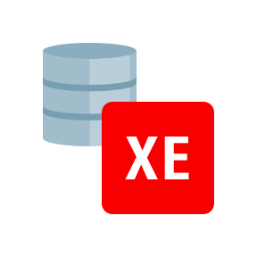

Como tecnología de base de datos utilizaremos **Oracle Express Edition**, ¿Por qué?, porque es el líder a nivel mundial es la más utilizada gracias a su potencia y seguridad, su lenguaje de programación PL/SQL es muy completo y versátil.

 **2.4 Sistema operativo:**

Finalmente, como Sistema operativo, utilizaremos **Windows 10**, ¿Por qué?, debido a que el cliente se siente cómodo con este SO, además de que ya posee una licencia OEM brindada por el fabricante, por lo que no hay necesidad de contemplar la instalación de otro.

## 2.6 Consideraciones del Hardware

Para la puesta en producción del software bastaría con un equipo de bajo presupuesto, a continuación, listamos algunos equipos con los que bastaría para ejecutar el sistema:

|  |  |  |  |
| --- | --- | --- | --- |
| **Equipos** | | | |
| ***Imagen*** | ***Modelo*** | ***Precio*** | ***Especificaciones*** |
|  | Genérica | $498.61 | * Case ATX 281 C/Fuente * Tarjeta madre H310M PRO-VDH MSI * Procesador Core I3 8100 LGA 1151 * Memoria RAM DDR4 8GB * Disco duro 1TB Sata * Quemador DVD Sata * Teclado USB XTK-090S XTECH * Ratón Óptico USB XTECH XTM-195 * Monitor AOC 20 E2070SWN |
|  | DELL 3567 | $399.95 | * Procesador Intel Core I3-6006U 2.00 GHZ * Disco duro de 1TB * Memoria RAM 4GB * Red Inalámbrica * Cámara WEB * Bluetooth * Tres puertos USB * Lector de tarjetas * Un puerto HDMI * Un puerto RJ45 * Sistema operativo Ubuntu * Teclado numérico integrado * Pantalla de 15.6 pulgadas |

En la **factibilidad técnica** se detalla, cuál será el hardware elegido para la implementación del software, los datos mencionados acá, son solo de referencia y de guía.

## 2.7 Vista flujo del sistema

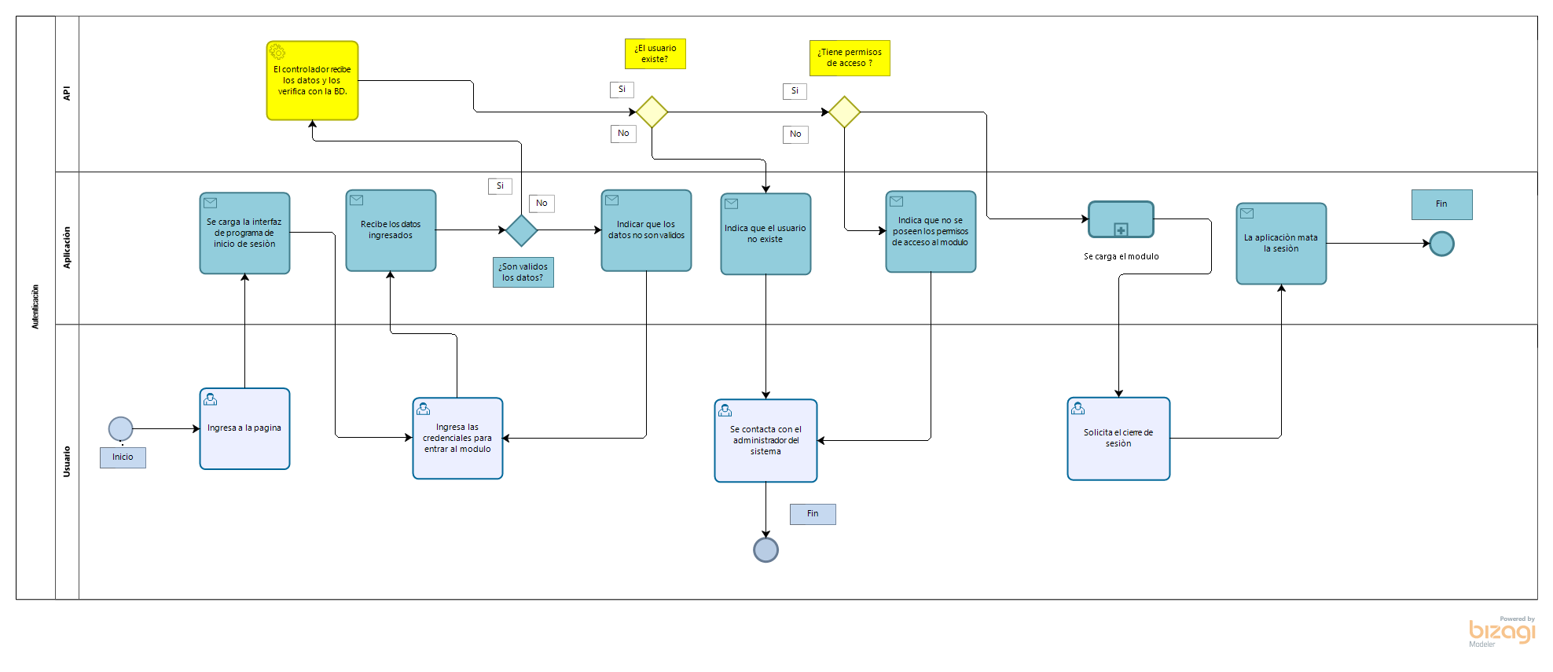Este apartado abarca aquello correspondiente a como el sistema funcionaría, para ello primeramente mostraremos algunas imágenes respecto a cómo se definen los flujos del proceso de este.

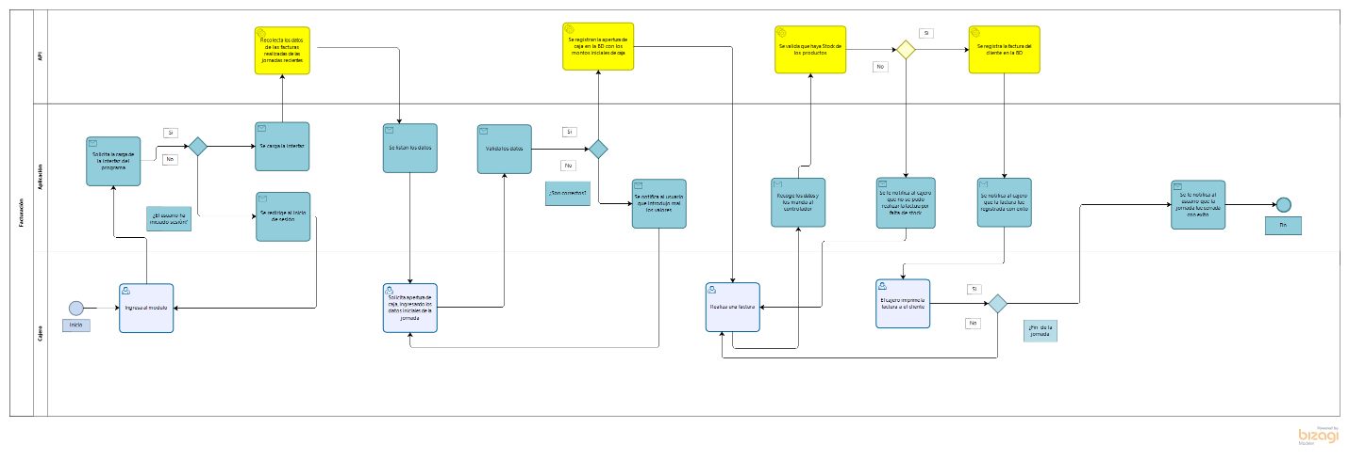**Figura 2. Proceso de autenticación**

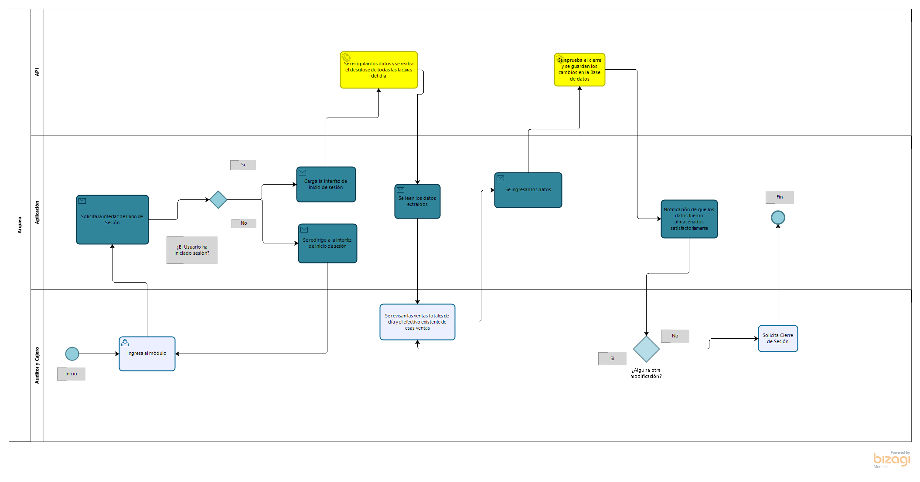**Figura 3. Proceso de facturación.**

**Figura 4. Proceso de arqueo**

## 2.8 Cronograma de Actividades

El desarrollo del software se llevará a cabo mediante las siguientes etapas:

**1.Comunicación con el cliente:** Se realizan aquellas tareas que tengan que ver con la comunicación entre el grupo de desarrolladores y el cliente ya sea de manera presencial o virtual.

**2.Planificación**: Se asigna los recursos disponibles al proyecto, se definen los tiempos y los requerimientos.

**3.Análisis de riesgo:** Se evalúan todos los riesgos posibles que impiden la realización exitosa del proyecto, se observa también si el proyecto es viable o no.

**4.Ingeniería**: Se considera el inicio del proyecto, se empiezan a realizar el desarrollo general de la aplicación.

**5.Construcción y adaptación**: Son todas aquellas tareas que son necesarias para construir, probar, instalar y proporcionar soporte a los usuarios.

**6.Evaluación del cliente**: Se presenta el programa al cliente para obtener retroalimentación, si el cliente queda satisfecho se da por terminado el proyecto, en cambio sí hay ciertas discrepancias con lo que solicitó el cliente o bien se trataba de la entrega de un prototipo, se vuelve a empezar la espiral, es decir se empieza de nuevo la comunicación con el cliente.

**Organización de actividades**

|  |  |  |
| --- | --- | --- |
| **Etapa** | **Actividades** | **Tiempo asignado (HRS)** |
| **Comunicación con el cliente** | |  | | --- | | Planteamiento del problema 9 | | Primera entrevista con el cliente 1 | | Elaboración de propuesta 9 | | Exposición de propuesta 9 | | |
| **Planificación** | |  | | --- | | Asignaciones de roles en el proyecto 1 | | Definición de alcance 9 | | Recopilación de requisitos funcionales 9  Y no funcionales | | Revisión del alcance y de los requisitos 1  Con el docente | | Correcciones de los requisitos 9 | | Entrega de los requisitos 1 | | |
| **Análisis de riesgo** | |  | | --- | | Elaboración del estudio de factibilidad 27 | | Entrega del estudio de factibilidad 1 | | |
| **Ingeniería** | |  | | --- | | Elaboración de los diseños de las tablas  de la BD e interfaz de usuario del módulo 18  de inventario. | | Revisión del diseño realizado 1  con el docente | | Correcciones al diseño realizado 18 | | Codificación e implementación de los  controladores de la API de los métodos 27  de inventario | | Elaboración de los diseños de las tablas  De la BD e interfaz de usuario del módulo 27  de Facturación. | | Revisión del diseño realizado, con el 1  Docente | | Correcciones al diseño realizado 18 | | Codificación e implementación de los  controladores de la API de los métodos 36  de inventario | | Elaboración de los diseños de las tablas  De la BD e interfaz de usuario del módulo 27  de Contabilidad. | | Revisión del diseño realizado con el 1  docente | | Correcciones al diseño realizado 18 | | Codificación e implementación de los  controladores de la API de los métodos 54  de Nomina | | |
| **Construcción y adaptación** | |  | | --- | | Instalación de la BD en el servidor 2 | | Instalación de la aplicación Web y de la 2  API en el servidor | | |
| **Evaluación cliente** | |  | | --- | | Preparación para la defensa ante el 9  Cliente y el docente | | Defensa del prototipo 2 | | |

**Cronograma:**

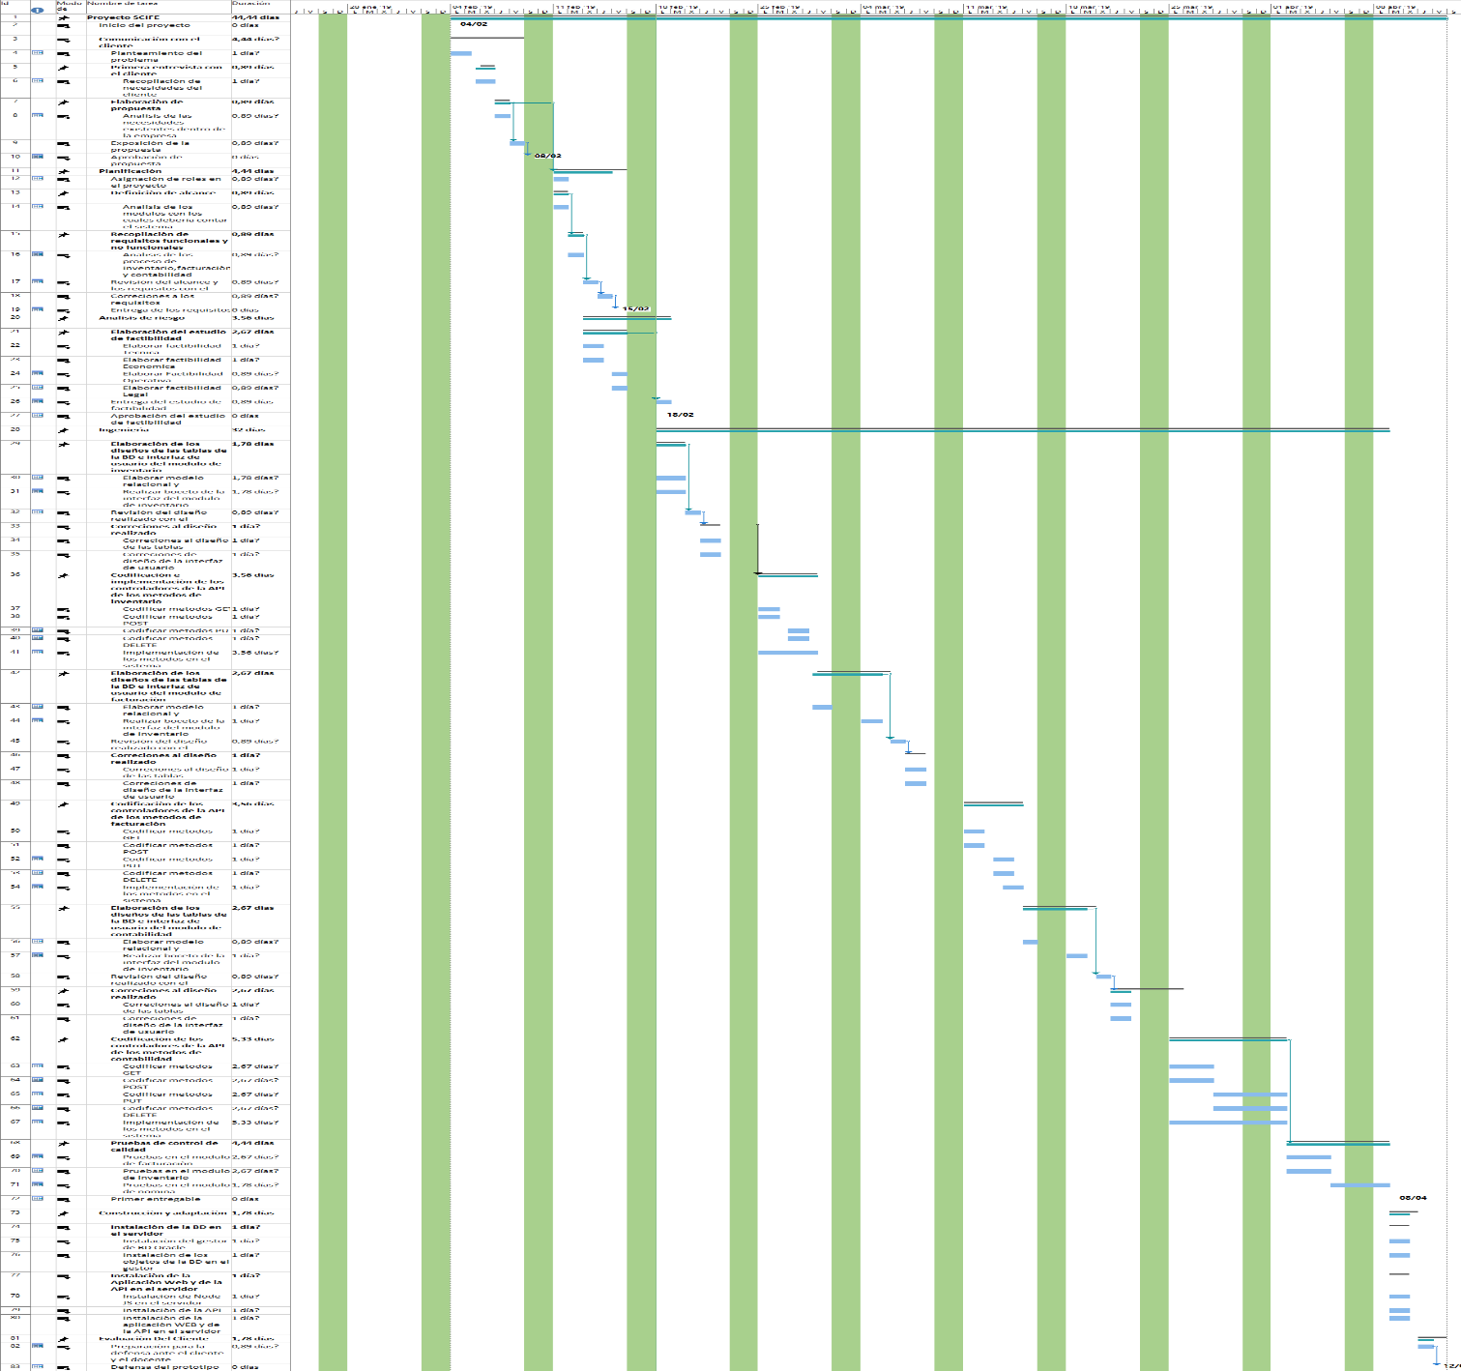



Para ver con más detalle el cronograma se adjunta, este documento el cual se abre presionando doble clic sobre el icono se muestra el cronograma del proyecto el cual fue realizado en MS Project.

## **2.9 Factibilidad**

Este estudio de factibilidad se basa en el análisis de los requerimientos necesarios para llevar a ejecución este proyecto (Sistema web contable y de inventario para la panadería Ebenezer) a fin de determinar la viabilidad técnica, operativa, legal y económica que conllevará la realización de este. De manera que sirva este estudio para proveer la información necesaria para la toma de decisión de realizar este proyecto o no.

### **2.9.1 Factibilidad técnica**

Para desarrollo del proyecto **SCIFE** (Sistema contable, Inventario y facturación Ebenezer), es necesario contar con ciertos recursos de hardware y de software, es por ello que, mediante entrevistas con el usuario, se determinaron cuáles son los recursos que posee la empresa, y se determinó si estos son los adecuados para la puesta en **producción** de la aplicación.

A continuación, se listarán los equipos de hardware y de internet y los recursos de software con los que cuenta la institución:

|  |  |  |  |
| --- | --- | --- | --- |
| **Hardware e Internet** | | | |
| ***Imagen*** | ***Recurso*** | ***Cantidad*** | ***Especificaciones*** |
| **LAPTOP HP AMD R3-2200U 4GB 1TB 14-cm0015la** | HP 14-CM0015LA | 1 | * Procesador AMD RYZEN 3 2200U 2.50GHz * Disco Duro de 1TB * Memoria RAM 4Gb * Red Inalámbrica * 3 Puertos USB |
|  | Cable de Red | 3 | * Longitud de 3 metros |
|  | Modem / Router Claro A7600-A1 | 1 | * 5 puertos Ethernet * Posee WIFI |
|  | Internet Residencial Fijo Casa Claro 3 MBPS | 1 | * Acceso a internet de alta velocidad * Estable |

A nivel de Hardware para la implementación de nuestro sistema Web contamos con casi todos los recursos necesarios, para armar la red de área local e instalar la BBDD, la API y la aplicación Web en el servidor, a continuación, listamos los dispositivos faltantes necesarios para el uso completo del sistema:

* **Impresora**
* **Lector de códigos de barras**

|  |  |
| --- | --- |
| **Software** | |
| ***Recurso*** | ***Nombre*** |
|  | Sistema operativo: Windows 10 |
|  | Navegador Web : Chrome versión 72 |

A nivel de software contamos con los elementos principales para que la aplicación pueda ejecutarse en el ordenador, sin embargo, faltaría instalar los siguientes programas para poder implementar el sistema en la empresa:

* **Node.JS**
* **Manejador de paquetes NPM**
* **Angular CLI**
* **Oracle Express Edition**

Sin embargo, todos son gratuitos y su instalación es fácil y rápida por lo que no tendremos problemas con el software faltante.

### **2.9.2 Factibilidad económica**

En este apartado, daremos a conocer cuáles son los gastos que involucra el proyecto como tal, estos gastos serán de costos generales, de ambiente, de personal, costos operativos y finalmente listaremos un desglose total del costo del software, todos los costes listados a continuación son mensuales, posteriormente se harán proyecciones de estos en meses

**Costos Generales:**

|  |  |  |  |
| --- | --- | --- | --- |
| Gasto general | Cantidad | Costo Individual | Coste mensual |
| Resma de papel bond TC 100 paginas | 1 | $4,468 | $4,468 |
| Tinta para la impresora | 1 | $12.10 | · $12.10 |

En total el gasto es de mensual en este apartado es de: **16.568$**

**Costos de ambiente:**

|  |  |  |  |
| --- | --- | --- | --- |
| Imagen | Tipo de hardware | Precio | Descripción |
|  | Impresora CANON IP2810 DESKJET | $17.99 | Impresora Fotográfica de Inyección de Tinta PIXMA iP2810 Velocidad de Impresión Blanco y Negro Hasta 8.0 ipm |
|  | Lector de código de barras POS-SC050 | $42.49 | Lector de Código de Barras Modelo POS-SC050 Velocidad de Lectura 100 por Segundo Profundidad de Campo 17-300mm (0.33mmpcs 0.9) |
| https://images-na.ssl-images-amazon.com/images/I/61lZEIt9giL._SL1000_.jpg | Impresora de etiquetas de código de barras. Zebra GK420d | $32.99 | Impresora de etiquetas de código de barras térmica portátil. Zebra GK420d Velocidad de 90mm/s. Ancho de papel 58 mm. |

Los gastos de ambiente serán en total **$93.47**, en concepto de la compra de una impresora para la impresión de reportes , impresora para códigos de barra y un lector de código de barras.

**Costos de personal:**

A continuación, se indican los costes generados para la contratación de recursos es decir personal.

|  |  |  |  |  |
| --- | --- | --- | --- | --- |
| Puesto | Salario por hora | Salario mensual | Cantidad de personal | Total por mes |
| Programador Back END, analista y QA | $6.0 | $360 | 1 | $360 |
| Programador Front END, QA y Analista | $6.0 | $360 | 1 | $360 |

El gasto total mensual por el pago del personal: **$720**

**Costes totales:**

|  |  |  |  |
| --- | --- | --- | --- |
| **Concepto de pago** | **Costo mensual** | **Costo para los 2 meses** | **Costo para los 6 meses** |
| Costos generales | $16.568 | $16.568 | $16.568 |
| Costos del personal | $720 | $1440 | $4320 |
| Costos de ambiente | $93.47 | $93.47 | $93.47 |
| Total | $830.038 | $1550.038 | $4430.038 |
| IVA | $124.5057 | $232.5057 | $664.5057 |
| Total + IVA | $954.5437 | $1782.5437 | $5094.5437 |

En total el gasto será a los 6 meses de **$5094.5437.**

## **2.9.2.1 Retorno de la Inversión:**

Siempre debemos de mantener en cuenta lo que es el retorno de la inversión (ROI) ya que gracias a esto es que evaluamos si lo que invertiremos en nuestro proyecto podrá ser pagado por el mismo a lo largo del tiempo. Tomando en cuenta los costos generales y de ambiente (más IVA) nuestra inversión será de **$126.55**. Utilizando la siguiente fórmula obtendremos el porcentaje del retorno de la inversión:

**ROI = (Ganancia Total – Inversión) / (Inversión)**

Haciendo un cálculo aproximado, si las ganancias totales en 1 meses fueran de $700 y la inversión es de $126.55 diríamos:

ROI = ($700 – $126.55) / ($126.55) = 4.5 | En 4.5 meses recuperaríamos la inversión.

### **2.9.3 Factibilidad Operativa**

La factibilidad operativa determina si el sistema va ser usado dentro de la organización a cómo debería de ser.

Los aspectos a tomar en cuenta son que por lo general el uso de un sistema puede ser intimidante para personas que no estén familiarizadas con el uso de programas de computadora, es por eso que se tomara en cuenta una interfaz minimalista, sencilla y fácil de usar, de tal manera que la navegación dentro de este no sea complicada.

La implementación de este sistema permitirá a los administradores de la **panadería Ebenezer** olvidarse de realizar cálculos tediosos y complejos, en los cuales el error humano es un factor muy común y grave.

Dado a lo anterior dicho, nosotros denotamos que el sistema viable a nivel operativa debido a que con la implementación de este se solucionaran muchos problemas a nivel operativo, como el manejo de documentos, cuentas de facturación, facturas a pagar entre otros elementos, lo que conllevara a un uso drástico de papeleo innecesario dentro del negocio.

Algunas restricciones del sistema serán:

* El sistema de contabilidad solo podrá ser usado por el contador o administrador de la panadería.
* A cada módulo solo podrán acceder los usuarios que tengan permiso de acceso al mismo.
* Estos permisos serán dados por el administrador de cada módulo.

### **2.9.4 Factibilidad Legal**

En esta sección definiremos los parámetros legales en que este proyecto se basará de manera que podamos dejar en claro los requerimientos legales del proyecto para su operación y aprobación, licencias para el software a emplearse en la implantación de un sistema informático de manera auténtica, con la finalidad de no tener inconvenientes legales a futuro, y finalmente el contrato de servicios.

**Requerimientos legales del negocio**

Para que un negocio pueda ejercer legalmente este debe ser inscrito ante la alcaldía lo cual es exigido por el art 18 del Código Tributario, ya que son entidades generadoras de ingresos por lo cual es un requisito el pago de impuestos. Una vez estando escritas estás reciben un Registro Único de Contribuyentes (RUC) para su apropiada identificación, actualmente **PE** cuenta con dicho registro.

**Las licencias para el software**

De acuerdo con el software que utilizaremos para el desarrollo del sistema:

* *Windows 10 Home:* La licencia está activada permanentemente debido a que ésta fue proveída por el fabricante (HP).
* *Angular.JS:* Licencia gratuita.
* *Node.JS:* Licencia gratuita.
* *Oracle Express Edition:* Licencia gratuita.

**Contrato de Servicios**

Los bachilleres Oscar Danilo Rivera Moreira identificado con número de cédula 001-101197-0013X y número telefónico 8750-1549; y Yader David Castillo Hurtado identificado con número de cédula 001-071297-0003M y número telefónico 7555-2763, (refiriéndonos a ellos como ***“Los desarrolladores”****),* acuerdan proveer a Carmen Chavarría Rivera (siendo “***El Cliente”***) un sistema de Información de acuerdo con los términos del contrato detallados a continuación:

*Nombre del Cliente: Carmen Chavarría Rivera. ______________________________

*Número telefónico: 7849-2369__________________________________________

*Dirección del negocio: Barrio Jorge Dimitrov, del Centro Divino Niño 95vrs arriba. _____

*Departamento: Managua____________________________________________

*Ciudad: Managua____________________________________________

Correo: N/A_________________________________________________

**Propiedad Intelectual**

*Los desarrolladores* se reservan el derecho de autor del código fuente, siendo ellos únicos creadores del sistema*,* basado en el arto. 132 inciso b) de la Ley No. 380, Ley de Marcas y Otros Signos Distintivos.

**Implementación del Sistema**

El desarrollo del sistema web tomará un tiempo estimado de siete meses para la finalización de este, una vez que el sistema esté listo para su implementación, será instalado en la computadora laptop HP que posee el Cliente, teniendo un periodo de garantía de seis meses, la cual iniciará en la fecha que el sistema fue instalado. Durante el periodo de garantía el sistema recibirá soporte técnico gratuito en caso de que presente fallo alguno.

**Reparaciones de Emergencia**

Estando fuera de garantía, el Cliente acepta pagar un cargo por servicio de $ 20 por cada viaje de reparación de emergencia durante el horario laboral normal, más el costo de cualquier equipo o software que se considere necesario para realizar las reparaciones necesarias. Para las llamadas que son fuera de horario laboral, el Cliente acepta pagar $ 10 además de la tarifa regular por reparaciones de emergencia.

**Términos y Condiciones**

Los desarrolladores deben de ser los únicos en realizar modificaciones al sistema, no se permite la mano de obra de terceras partes.

*El Cliente* acepta pagar cualquier tarifa adicional asociada con las reparaciones, como piezas y componentes de computadoras no cubiertos por la garantía del software.

El Cliente acepta proporcionar a *los desarrolladores* acceso a las instalaciones en los días y horas especificados en el contrato de servicio. *El Cliente* acepta proporcionar *los desarrolladores* las contraseñas necesarias en caso de que necesiten durante una reparación o chequeo del sistema.

*Los desarrolladores* no serán responsables por daños o pérdidas de datos debido a las acciones del *Cliente* o de un trabajador/representante del *Cliente* que esté fuera del control de *los desarrolladores.*

*Los desarrolladores* no serán responsables por daños causados ​​por virus en las computadoras antes de la fecha de inicio de este contrato.

*Los desarrolladores* reconocen que tienen las certificaciones, la experiencia y las licencias necesarias para cumplir con los términos de este contrato.

*Yader Castillo Oscar Rivera Carmen Chavaría Rivera*

***Desarrollador Desarrollador Cliente***

## **2.10 Riesgos**

Un riesgo son todos aquellos factores que hay que tomar y vigilar de cerca para que el proyecto no falle

Los riesgos de este proyecto son:

* No contar con la suficiente experiencia en el ámbito contable, este a nuestro juicio es el principal riesgo de este proyecto, Esto debido a que nunca hemos tenido experiencia realizando un proyecto de este tipo.
* El poco tiempo para la realización del prototipo, no hay mucho tiempo del que dispongamos para la realización del proyecto, esto quiere decir que es probable que no se cumplan con todos los requerimientos exigidos por el cliente.
* Pésima comunicación con el cliente, la comunicación con el cliente no ha sido muy optima esto puede ocasionar una mala interpretación de requisitos.

## **2.11. Ingeniería de requerimientos**

## **2.11.1. Introducción**

## **2.11.1.1.** **Objetivo**

El presente capitulo especifica los requerimientos de software para el sistema contable de la panadería Ebenezer, el cual constará con tres módulos principales como lo son facturación, inventario y nómina, los cuales servirán de base para el sistema central; el desarrollo del proyecto resolverá las diferentes problemáticas que se presentan en la PYME, en los procesos anteriormente mencionados de los cuales la organización no implementa ningún proceso contable para su adecuado manejo. De esta forma al interactuar los tres módulos permitirá generar las diferentes cuentas e informes de un sistema contable.

Los requerimientos funcionales del sistema están apegado a las normas y reglas de la empresa, es decir van de acuerdo con sus necesidades, al igual que los requerimientos no funcionales los cuales se condicionarán a la PYME. Se determinarán las necesidades y como solucionarlas de forma óptima mediante el costo – beneficio.

## **2.11.1.2. Definiciones, Acrónimos y Abreviaturas**

***RA:*** *Responsable de Aprobación*

***AG:*** *Administradora General*

***SCFE:*** *Sistema contable financiero Ebenezer.*

***PE:*** *Panadería Ebenezer.*

***AF:*** *Analista Funcional*

***IR:*** *Ingeniero de requisitos.*

***BD:*** *Base de datos*

***GUI:*** *Interfaz gráfica de usuario*

***DI:*** *Diseñador de interfaz.*

***P:*** *Programador.*

***IQA:*** *Ingeniero de Calidad.*

***CL:*** *Cliente (Gerente de panadería Ebenezer)*

## **2.11.1.3 Audiencia**

***(CL)****Carmen Chavarría Rivera.*

***(RA)*** *Ing. Engels Mijaíl Estrada.*

***(AG)*** *Emérita Guzmán.*

***(AF)******(IQA)******(DI) (P)*** *Oscar Danilo Rivera Moreira.*

***(AF) (IQA) (DI) (P)*** *Yader David Castillo Hurtado.*

## Presentación del Producto

## **2.11.2. Propósito del Sistema**

## **2.11.2.1. El Sistema no contempla**

El sistema web no contemplará:

* El sistema de contabilidad se limitará a las cuentas generadas por la PYME mediante los reportes e informes requeridos.
* El módulo de inventario no incluirá lo que es el control de activos fijo ya que ese sería otro sistema aparte y no es el objetivo de este proyecto.
* El módulo de facturación no conllevará el control de clientes al por menor.

## **2.11.2.2. Restricciones y Supuestos Restricciones:**

* La limitación principal del proyecto es el presupuesto, ya que panadería Ebenezer siendo una PYME y aunque se encuentre en crecimiento cuenta con pocos recursos para la implementación del sistema web.
* La tecnología de hardware con las que cuenta actualmente es la de una laptop con pocas prestaciones e internet casa claro de 2 MB. Por cual se deben limitar los elementos de hardware y software a implementar dado el limitado presupuesto con los que se cuenta.
* Se debe definir los recursos que se necesitan y en cuánto tiempo se van a pagar.
* El tiempo disponible que se tiene para terminar el proyecto es de 6 meses, para poder entregar el sistema web y que este cumpla con los requerimientos funcionales establecidos. Por lo cual aplicando la metodología en concordancia con el cronograma de trabajo se debe cumplir las tareas establecidas asignadas a cada miembro del equipo.
* Se debe contar con un plan de mitigación contra riesgos en cuanto al tiempo disponible para entregar el proyecto del sistema web.
* El cliente requiere que el sistema web este completo en un periodo de 7 meses.
* El sistema web sobre la gestión contable de la PYME Ebenezer debe estar ligado a las normas y políticas de empresa.

**Normatividad y estándares:**

* El proyecto se debe desarrollar sobre la metodología de desarrollo Espiral, la cual reduce riesgos del proyecto ya que integra el desarrollo con el mantenimiento lo que genera mucho tiempo en el desarrollo del sistema.

**Condiciones o limitaciones legales:**

* Culturales y de idiomas: terminología, consideraciones de género y aspectos
* Restricciones de hardware y software.

**Supuestos:**

* Al cliente se le debe entregar la documentación del sistema web en un periodo que está determinado por 7 meses hábiles.
* El sistema web tendrá un periodo de prueba de 30 días donde cualquier error que se presente será corregido por los desarrolladores de forma gratuita, en caso contrario que se presente después de los 30 días el usuario tendrá que pagar.

* Los miembros de la PYME tienen la capacidad de manipular el sistema web mediante su interfaz intuitiva a y dinámica.

## **2.11.3. Descripción General**

## **2.11.3.1. Contexto del Producto**

Si bien es cierto que hoy en día existen un sin número de sistemas que proveen diferentes servicios a diferentes empresas, nosotros nos hemos dado a la tarea de desarrollar este sistema web en específico para PE con el objetivo de cubrir y satisfacer las necesidades existentes en esta PYME de manera circunstancial, en donde dicho sistema se alimentará a sí mismo con información propiamente generada de este negocio y no de fuentes externas, refiriéndonos a facturas, entre otros.

## **2.11.3.2. Perspectivas futuras del producto**

El sistema de gestión en los procesos contables de panadería Ebenezer estará ligada a diferentes módulos que se desarrollará en un futuro durante su crecimiento como PYME.

Por lo consiguiente se complementará con lo ya existente, lo que permitirá la generación de nuevos reportes conllevando a una administración aún más eficiente y óptima que permitirá al negocio aumentar la producción debido a una buena administración de dicho negocio.

## **2.11.3.2. Reglas y Funciones de Negocio**

A continuación, listaremos las reglas y funciones del negocio para la panadería Ebenezer de tal manera que especificamos como es que opera esta panadería.

* Los productos terminados deben estar identificados por su nombre proporcionados por la panadería.
* Los empleados deben estar clasificados según su puesto desempeñado.
* Los empleados se le calcula el salario por producción de productos terminados.
* El modo de pago de los empleados es sólo en efectivo.
* El módulo de nóminas debe soportar las sanciones aplicada a los empleados por irresponsabilidades la que tendrá una duración de una semana de suspensión sin derecho a salario.
* El módulo de nóminas debe soportar el cálculo de las vacaciones pagadas a los empleados.
* El pago a los empleados se efectúa de forma diaria.

## **2.11.4. Descripción Detallada de Requerimientos**

## **2.11.4.1. Actores**

Los actores que entran en juego en este caso serán el propietario, administrador general, los encargados de crear el pan, los despachadores, proveedores, y los compradores del pan como tal (consumidores).

### **2.11.4.2. Requerimientos Funcionales**

El sistema web deberá realizar:

* Recibimiento de credenciales de usuarios y su verificación para el proceso de Inicio de Sesión.
* Contar con diferentes módulos según el área a cubrir. (Inventario, nómina y facturación)
* Permitir el ingreso de nuevos productos a la base de datos.
* Almacenamiento de datos en la Base de datos referente a los módulos definidos previamente.
* Visualización de datos almacenados en la base de datos.
* Permitir modificaciones en el precio de los productos.
* Ver las ventas del día.
* Mostrar el salario correspondiente a cada trabajador.
* Impresión de facturas y estados de cuenta.
* Permitir el cerrar sesión del usuario autenticado.

### **2.11.4.3. Requerimientos No Funcionales**

## **2.11.4.3.1. Reglas del negocio**

* La aplicación se deberá ver bien en una Laptop o en una PC de escritorio.
* Se deberá acceder a la aplicación desde el navegador Google Chrome
* El sistema web deberá ser multiusuario, es decir varios usuarios deberán poder acceder al sistema al mismo tiempo.
* El sistema web deberá soportar las operaciones con las divisas de córdoba y dólar.

## **2.11.4.3.2. Requerimientos de seguridad.**

* Se tendrán tres intentos de inicio de sesión incorrectos, al cuarto intento el usuario se bloqueará y deberá ser desbloqueado por un administrador.
* No todos los usuarios tendrán acceso a todos los módulos, por lo que cada usuario deberá tener permisos de acceso a cada módulo.
* Cada usuario tendrá un rol asignado a cada módulo, de tal manera que por ejemplo en el módulo de bodega el encargado de esta no podrá ver elementos como reportes, que si podrán ser visto por un usuario administrador.
* En el caso de inactividad del usuario se debe proceder a cerrar la sesión de este por motivos de seguridad.

## **2.11.4.3.3. Del Producto**

**Usabilidad:**

**RN-1** El diseño de la aplicación deberá ser de acorde a la imagen de la empresa

**RN-2** La aplicación deberá tener un diseño adaptable, es decir deberá soportar múltiples resoluciones.

**RN-3** La aplicación deberá ser clara y concisa cuando el usuario se equivoque advirtiéndolo a este último mediante mensajes de advertencia o de error.

**RN-4** La aplicación deberá ser SPA, de tal forma que la navegación sea fluida y rápida.

**RN-5** Realizar mascaras de validación a los campos de texto que lo ameriten, para evitar el ingreso de valores inadecuados, según el contexto de la funcionalidad a la que aplique dicho campo.

**Confiabilidad:**

**RN-6** El sistema deberá poseer un sistema de autenticación de usuarios, de tal forma que solo ciertos usuarios puedan acceder a X modulo.

**RN-7** El administrador deberá poder ver claramente todas las acciones que tengan un impacto en la Base de Datos, acciones tales como Guardar, Actualizar, Eliminar etc. Esto con fines de auditoria.

**Performance:**

**RN-8** Los tiempos de respuesta de la API, deberán ser de entre 200MS a 1 Segundos, para que la navegación por el sistema no se vea afectada.

**RN-9** El rendimiento del sistema no se debería ver afectado si hay múltiples usuarios usando el sistema.

**Soportabilidad:**

**RN-10** El sistema deberá ejecutarse óptimamente, en una gran gama de hardware con distintas especificaciones técnicas.

**Documentación:**

**RN-11** Todas las vistas deben tener los signos de acentuación y ortográficos pertinentes.

**RN-12** Utilizar patrones de diseño homogéneos en los textos, botones, cajas de texto y otros controles gráficos.

## **2.11.4.3.4. Del Ambiente**

**Ético:**

**RN-13** Los cálculos del sistema contable deberán ser exactos y estar regulado por las normas de negocio, Es decir no se debe alterar ningún calculo o cuenta del sistema.

**Legales:**

**RN-14** Se debe cumplir con todo lo acordado con el cliente de manera formal en el contrato.

## **2.11.5. Requerimientos de Interfaz**

## **2.11.5.1. Interfaces de Hardware**

* Monitor: Mediante la pantalla del monitor el software mostrara representaciones visuales que permitirán al usuario tener un pleno entendimiento de este.
* Teclado: El teclado permitirá al usuario digitar los datos necesarios para que estos sean procesados por el sistema y guardados en la base de datos.
* Mouse: Con este dispositivo, el usuario podrá interactuar con la GUI del sistema, mediante movimientos y pulsaciones en los distintos elementos que la conforman.
* Impresora: Permitirá imprimir los reportes generados por el sistema
* Lector de código de barras: Permitirá que medio de un láser se lea el **código de barras** (Valga la redundancia) de los paquetes que son vendidos por la panadería.

## **2.11.5.2. Interfaces de Software**

* Servicio Web BCN: Mediante el consumo y uso de este WS, podremos obtener información acerca de la divisa del dólar es decir acerca de su precio con respecto al córdoba.

## **2.11.5.3. Interfaces de Comunicación**

La interfaz de comunicación está dada entre el servidor de base de datos y la API por un conector JDBC que sirve de interfaz entre ambos, a su vez la aplicación WEB está conectada a la API mediante la red de área local, la comunicación entre ambos está dada mediante peticiones HTTP del cliente al servidor.

## **2.11.6. Restricciones de Diseño**

El sistema debe estar estructurado bajo la arquitectura modelo, vista y controlador mediante framework Angular compuesto por CSS, HTML y Typescript.

El sistema web se desarrollará mediante el lenguaje de programación orientado a objetos Typescript de código abierto el cual permitirá que el proyecto sea escalable tomando en cuenta el futuro crecimiento de la PYME. El Framework **Angular.js** se encuentra basado en Typescript trabando en conjunto con el lenguaje de marca HTML y de estilo CSS.

De lado de servidor se utilizará **Node.js** y como gestor de base de datos **Oracle**.

## **2.11.7. Requerimientos de Licencia**

Se requiere obtener las licencias de software para las diferentes herramientas a utilizar el proceso de análisis, diseño, desarrollo y pruebas del sistema web contable para panadería Ebenezer. Se utilizará una licencia gratuita de Oracle debido al alto costo de las ediciones superiores.

* *Visual Paradigm*
* *Microsoft Project Manager*
* *Sublime Text*
* *Microsoft Office Home and Student (PowerPoint, Excel, Word y Outlook)*
* *Base de datos Oracle Express Edition.*

## **2.11.8. Observaciones**

*N/A*

## **2.11.9 Apéndice A: Glosario**

|  |  |
| --- | --- |
| **Termino.** | **Definición.** |
| Web service | Servicio web (en inglés, web service o web services) es una tecnología que utiliza un conjunto de protocolos y estándares que sirven para intercambiar datos entre aplicaciones. |
| CSS | Cascading Style Sheets (Hojas de estilo en cascada). |
| HTML | HyperText Markup (Lenguaje de Marcas de Hipertexto). |
| JavaScript | Se utiliza principalmente del lado del cliente (es decir, se ejecuta en nuestro ordenador, no en el servidor) permitiendo crear efectos atractivos y dinámicos en las páginas web. |
| PYME | Pequeñas y medianas empresas. |
| Modelo vista controlador | El MVC o Modelo-Vista-Controlador es un patrón de arquitectura de software que, utilizando 3 componentes (Vistas, Models y Controladores) separa la lógica de la aplicación de la lógica de la vista en una aplicación. |
| API | Application programming interface, ​ es un conjunto de subrutinas, funciones y procedimientos. |
| Angular | Angular es un framework JavaScript, gratuito y Open Source, creado por Google y destinado a facilitar la creación de aplicaciones web modernas de tipo SPA (Single Page Application). |
| Typescript | Typescript es un lenguaje de programación libre y de código abierto desarrollado y mantenido por Microsoft. Es un superconjunto de JavaScript, que esencialmente añade tipado estático y objetos basados en clases. |
| Framework | Es el entorno de trabajo​ o marco de trabajo​ es un conjunto estandarizado de conceptos, prácticas y criterios para enfocar un tipo de problemática particular. |
| Oracle | Oracle Database es un sistema de gestión de base de datos de tipo objeto – relacional ORDBM. |
| Node.js | Concebido como un entorno de ejecución de JavaScript orientado a eventos asíncronos, Node está diseñado para construir aplicaciones en red escalables. |
| Nomina | Es el registro financiero que una empresa realiza sobre los salarios de sus empleados, bonificaciones y deducciones. |
| INSS | Instituto nicaragüense de seguro social. |
| Responsive | El diseño web responsive o adaptativo es una técnica de diseño web que busca la correcta visualización de una misma página en distintos dispositivos y navegadores. |
| Navegador | El navegador web (en inglés, web browser) es un software, aplicación o programa que permite el acceso a la Web, interpretando la información de distintos tipos de archivos y sitios web para que estos puedan ser visualizados. |
| Facturación | También conocida como factura de compra o factura comercial, es un documento que refleja toda la información de una operación de compraventa porque muestra o detalla el producto comprado o vendido. |
| IR | Siempre que recibes el pago de tu salario, dentro de la planilla aparecen algunas deducciones o descuentos al mismo. Estos forman parte de los aportes obligatorios para el seguro social (INSS) e impuesto sobre la renta (IR). |
| Inventario | Lista ordenada de bienes y demás cosas valorables que pertenecen a una persona, empresa o institución. |
| Sistema contable | Sistema contable es una estructura organizada en la cual se registran las operaciones que hace una entidad. |
| Contabilidad | Sistema de control y registro de los gastos e ingresos y demás operaciones económicas que realiza una empresa o entidad. |
| Sublime text | Editor de código multiplataforma, ligero y con pocas concesiones a las florituras. |
| SPA | Single – page application (SPA), o aplicación de página única es una aplicación web o es un sitio web que cabe en una sola página con el propósito de dar una experiencia más fluida a los usuarios como una aplicación de escritorio. |

# Capítulo 3: Diagramas

## **3.1. Diagramas de Clases (1)**

**Diagrama de Clase: Muestra las tablas y sus relaciones que se encuentran en la Base de Datos.**

## **3.2. Diagramas de Casos de Uso (10)**

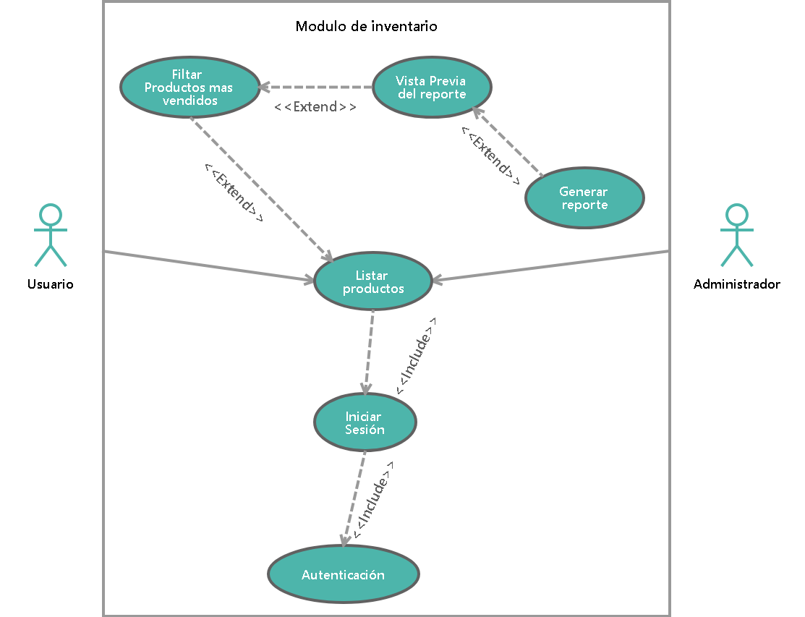**Caso No. 1: añadir un producto a inventario.**

**Caso No. 2: Reportes de productos más vendidos**

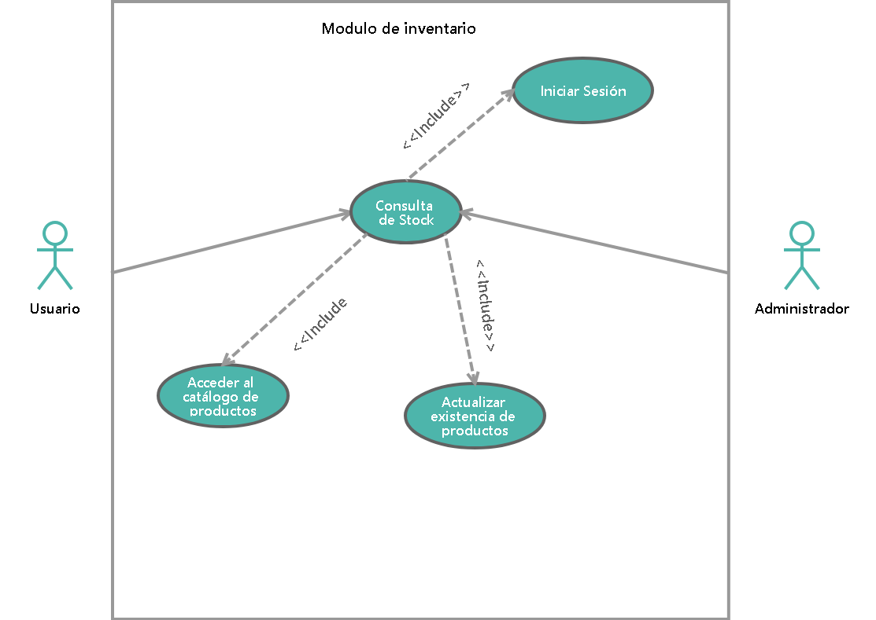**Caso No. 3: Consulta de Stock de un producto**

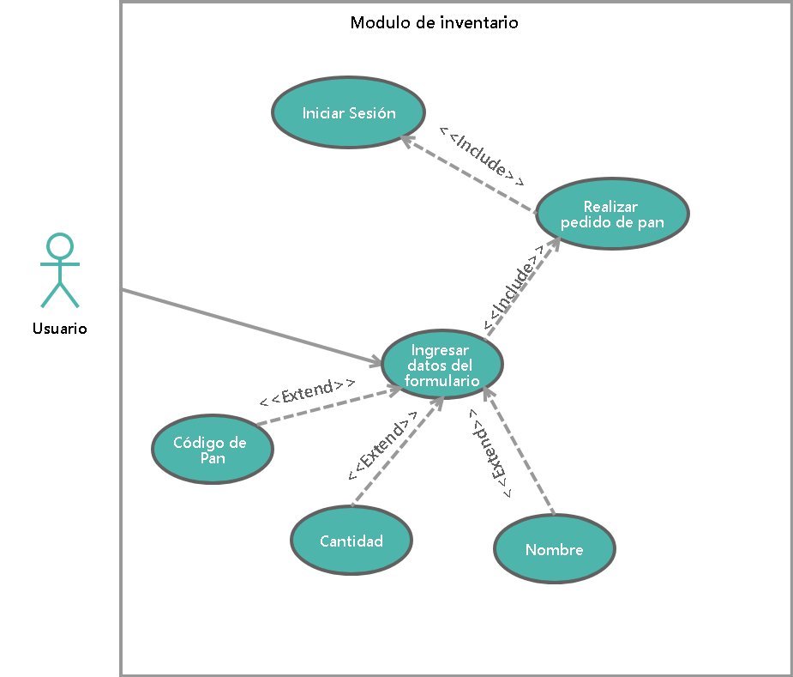

**Caso No. 4: Realizar pedido de un producto.**

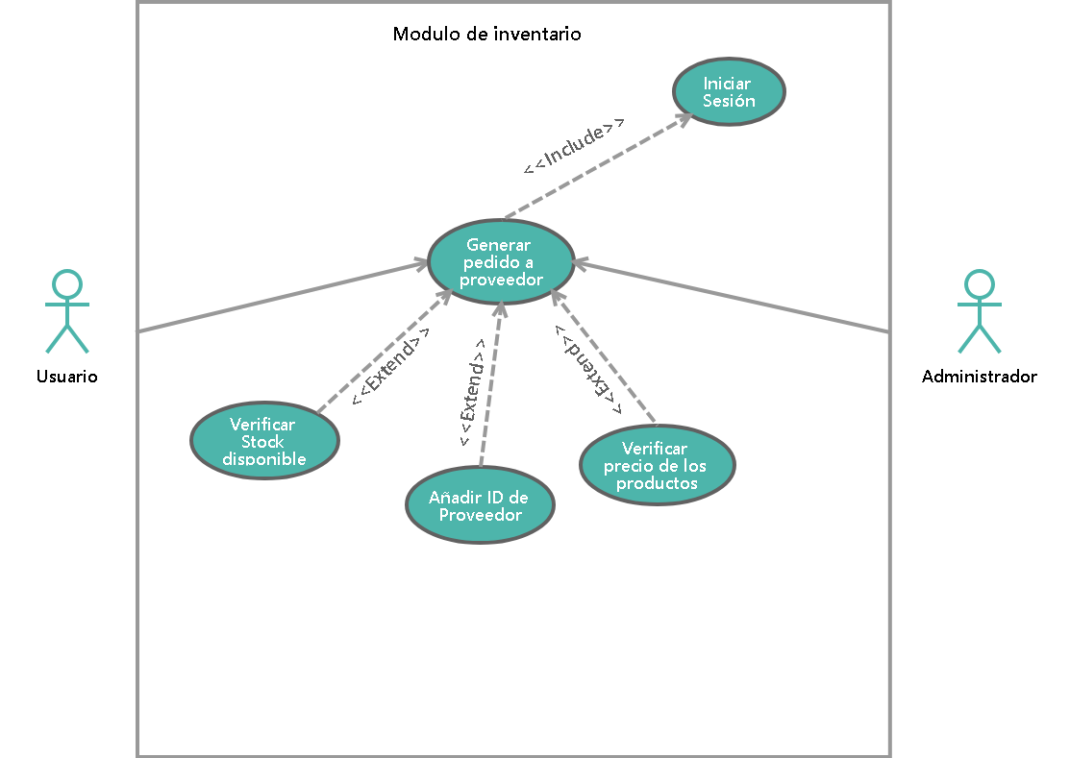**Caso No. 5: Generar pedidos a proveedores.**

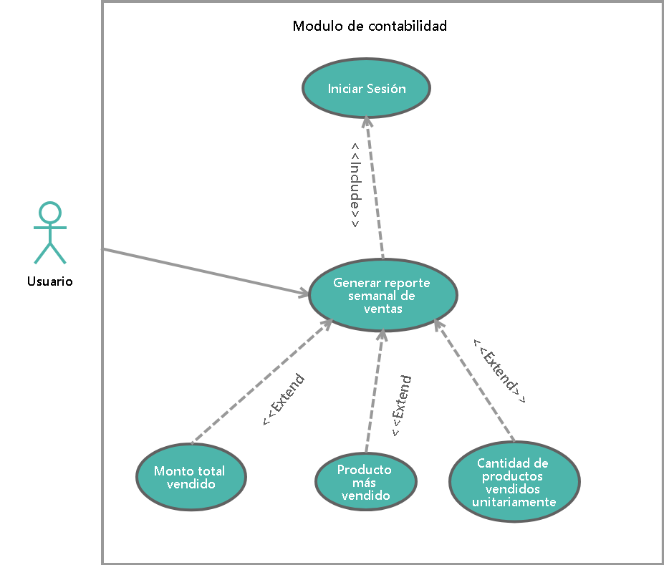**Caso No. 6: Generar reporte de Ventas.**

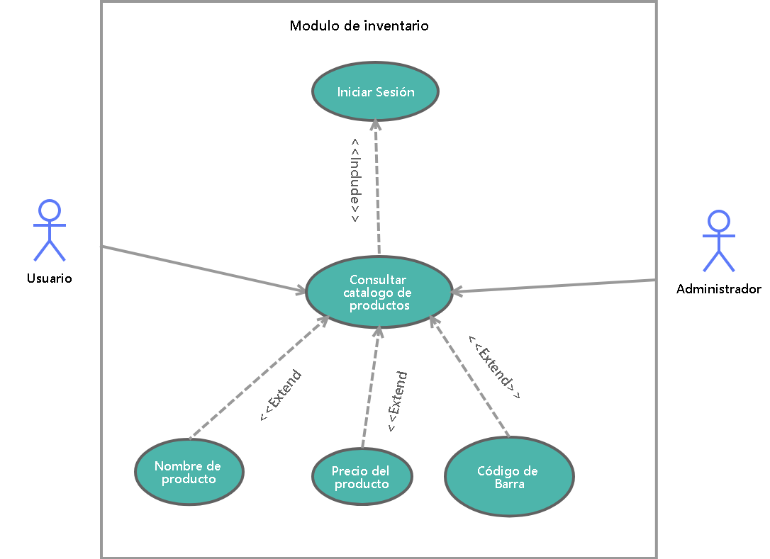

**Caso No. 7: Ver catálogo de productos.**

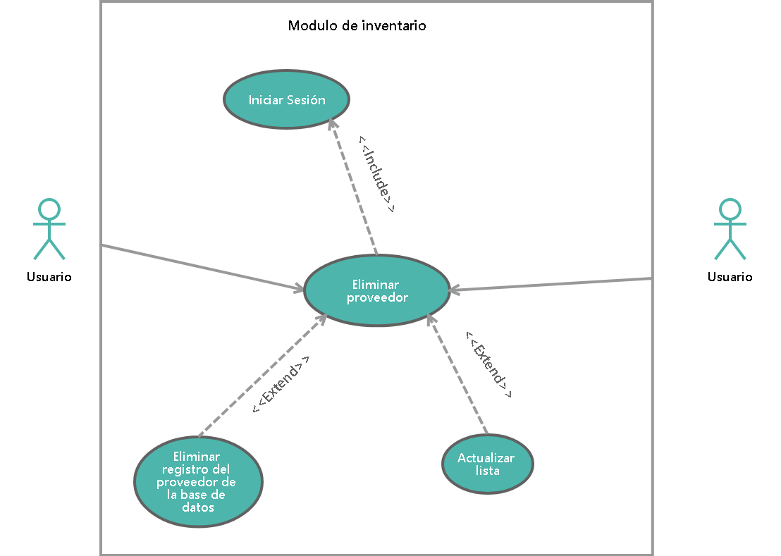

**Caso No. 8: Proceso de eliminación a proveedor.**

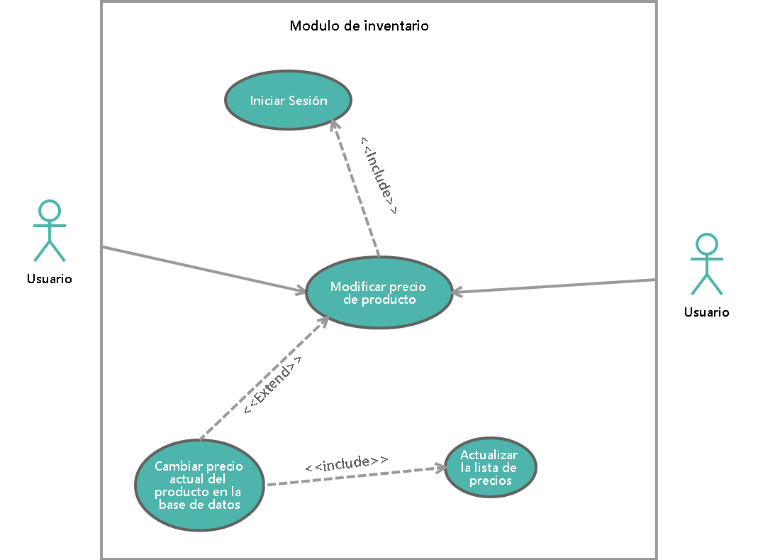**Caso No. 9: Modificar precios de productos.**

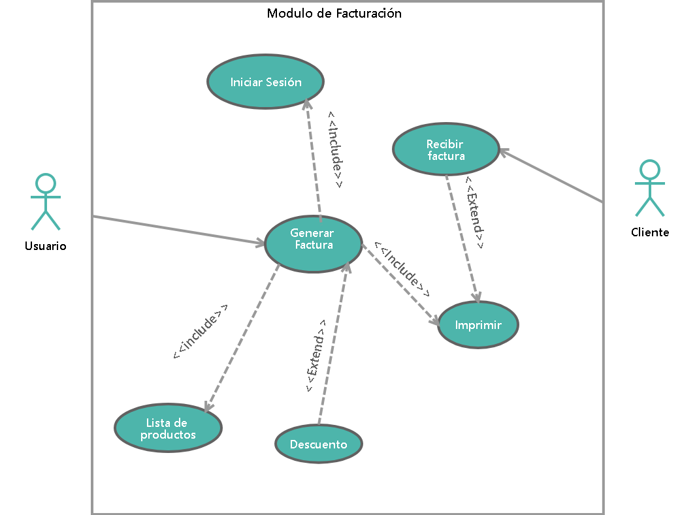

**Caso No. 10: Imprimir factura.**

## **3.3. Diagramas de Esquema de Estados (5)**

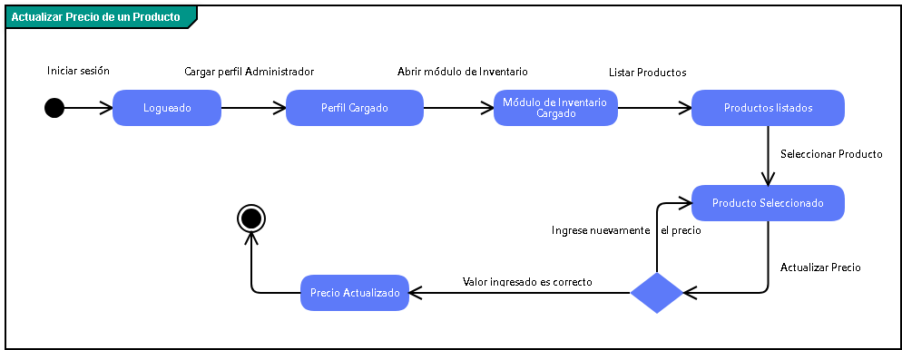

**Estado No. 1: Actualizar Precio de un Producto**

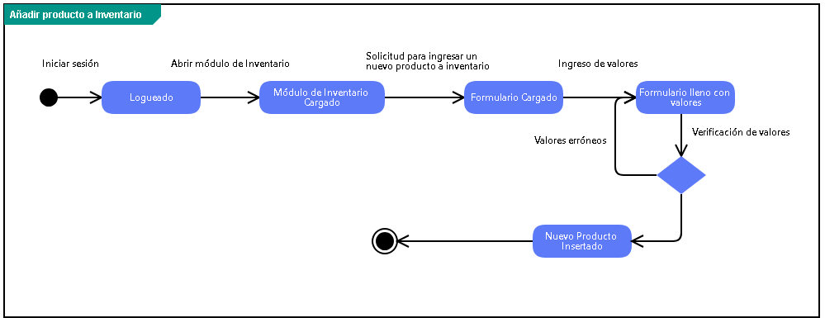

**Estado No. 2: Insertar un producto a inventario**

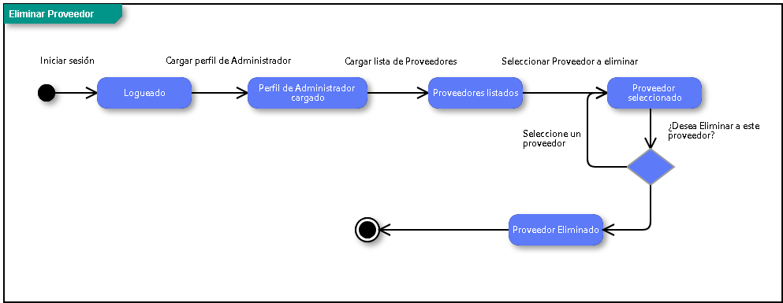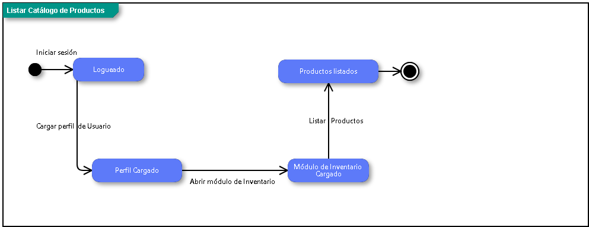 **Estado No. 3: Eliminar un Proveedor**

**Estado No. 4: Listar catálogo de productos**

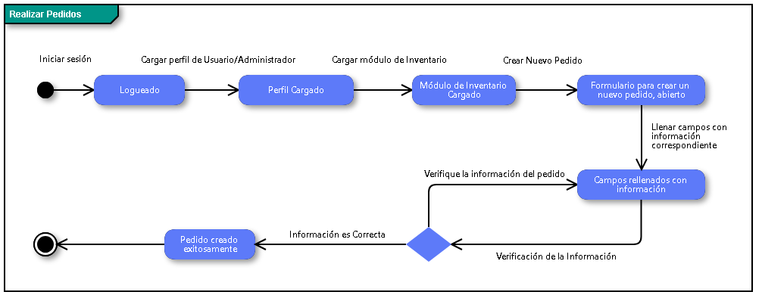

**Estado No. 5: Realizar pedido de productos**

## **3.4. Diagramas de Componentes (5)**

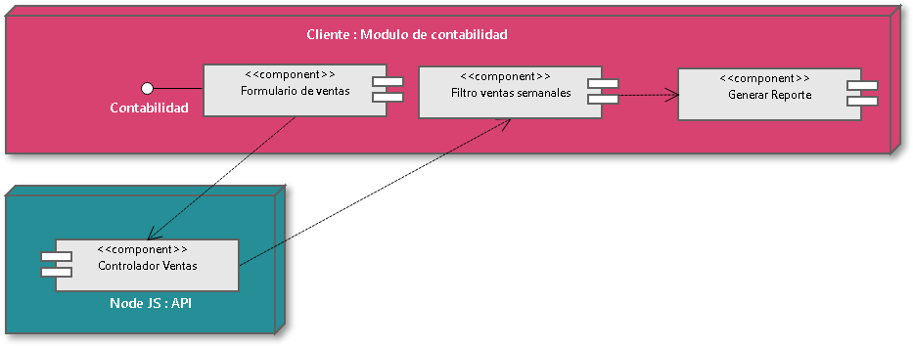

**Componente No. 1: Interfaz de generación de Reportes**

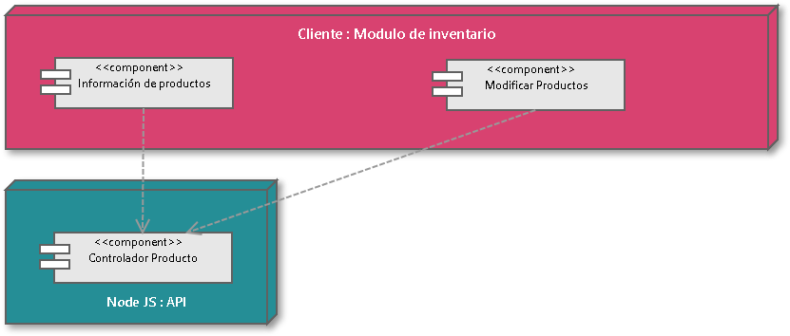

**Componente No. 2: Modificar los valores de un producto**

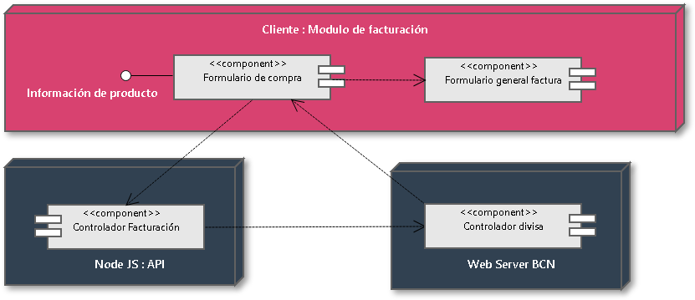

**Componente No. 3: Cambio de divisa**

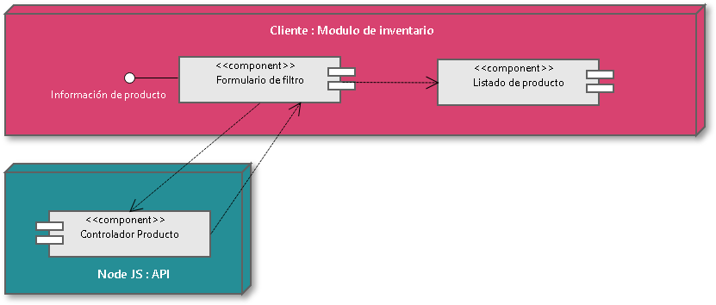

**Componente No. 4: Listado de un producto**

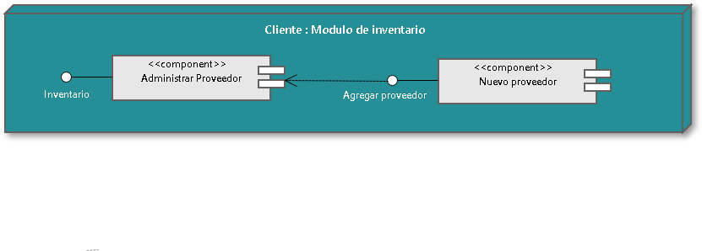

**Componente No. 5: Añadir a un nuevo proveedor**

## **3.5. Diagramas de Actividades (8)**

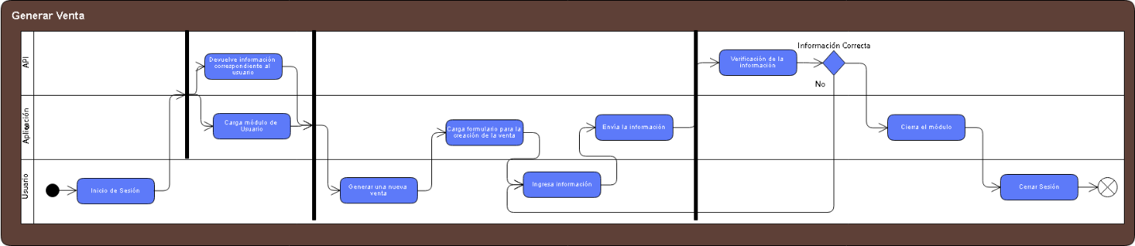

**Actividades No. 1: Generar la venta de un producto**

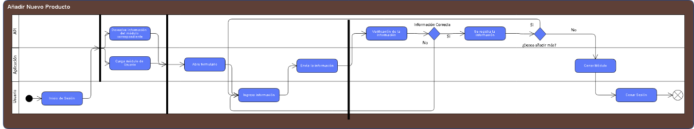

**Actividades No. 2: Añadir un nuevo producto a inventario.**

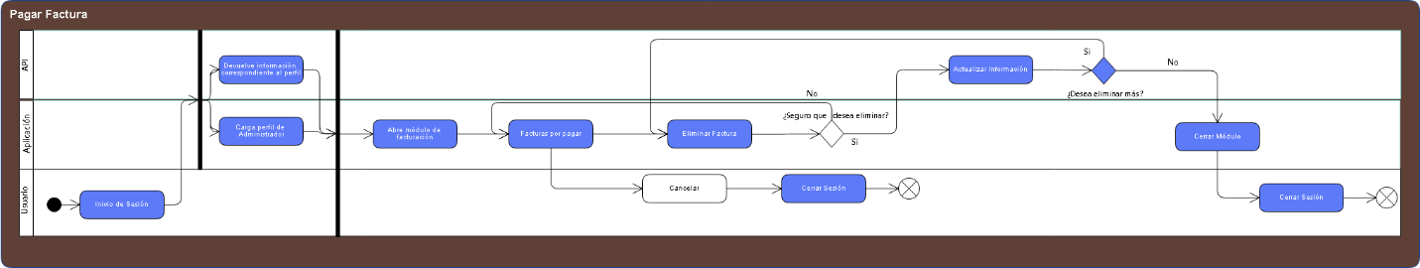

**Actividades No. 3: Pagar una factura: Se elimina una factura del registro de facturas pendientes**

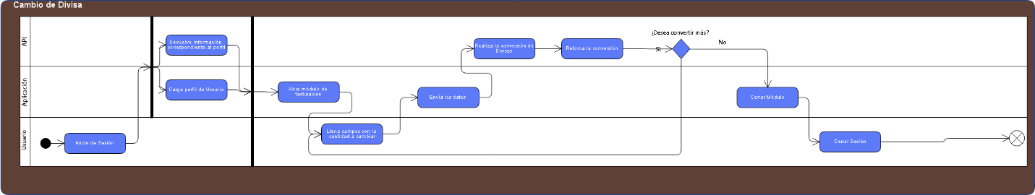

**Actividades No. 4: Cambio de divisas**

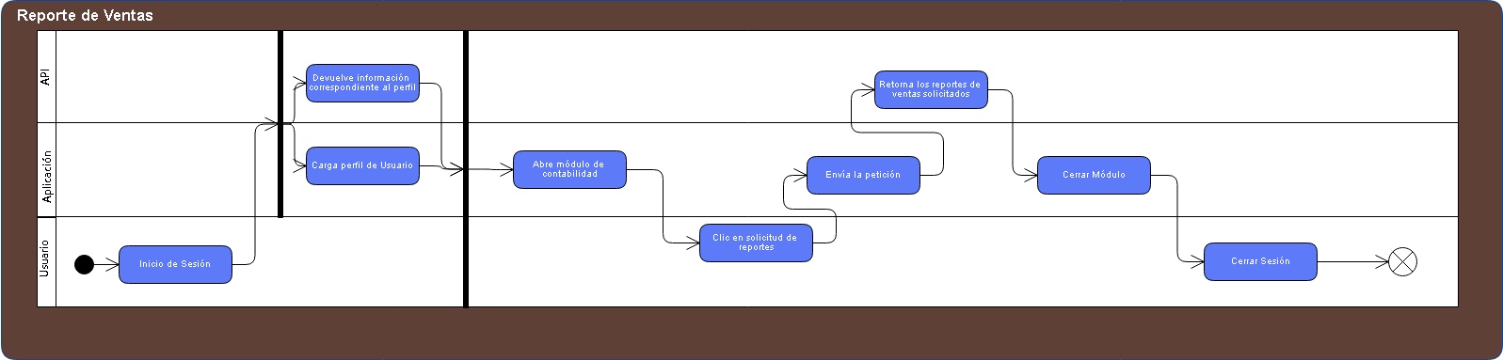

**Actividades No. 5: Reporte de ventas**

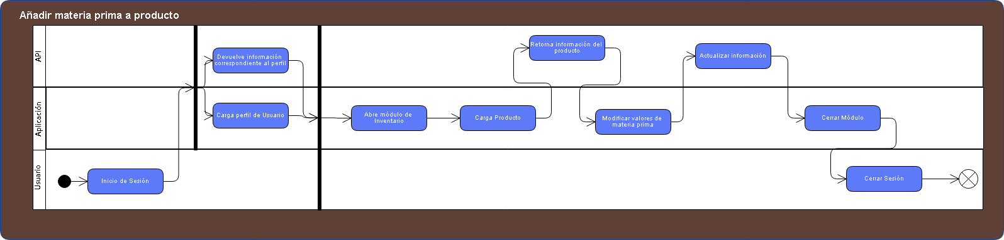

**Actividades No. 6: Añadir materia prima a producto**

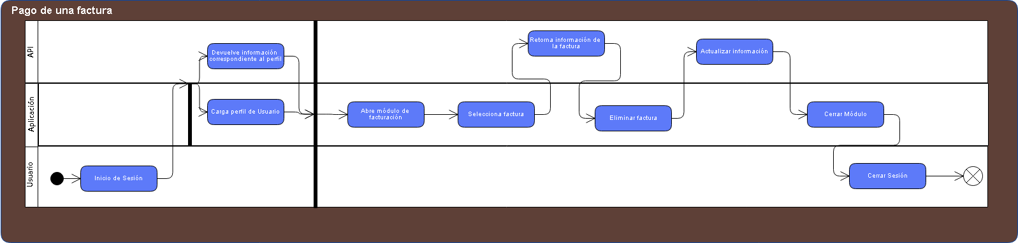

**Actividades No. 7: Pago de una factura**

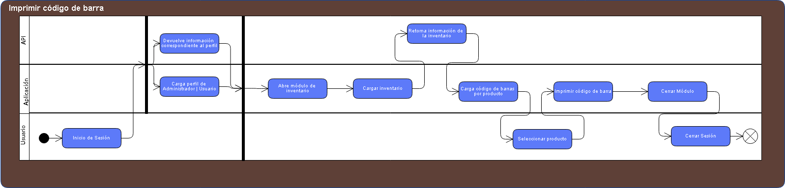

**Actividades No. 8: Imprime código de barra para un producto determinado**

## **3.6. Diagramas de Secuencias / Colaboración (5)**

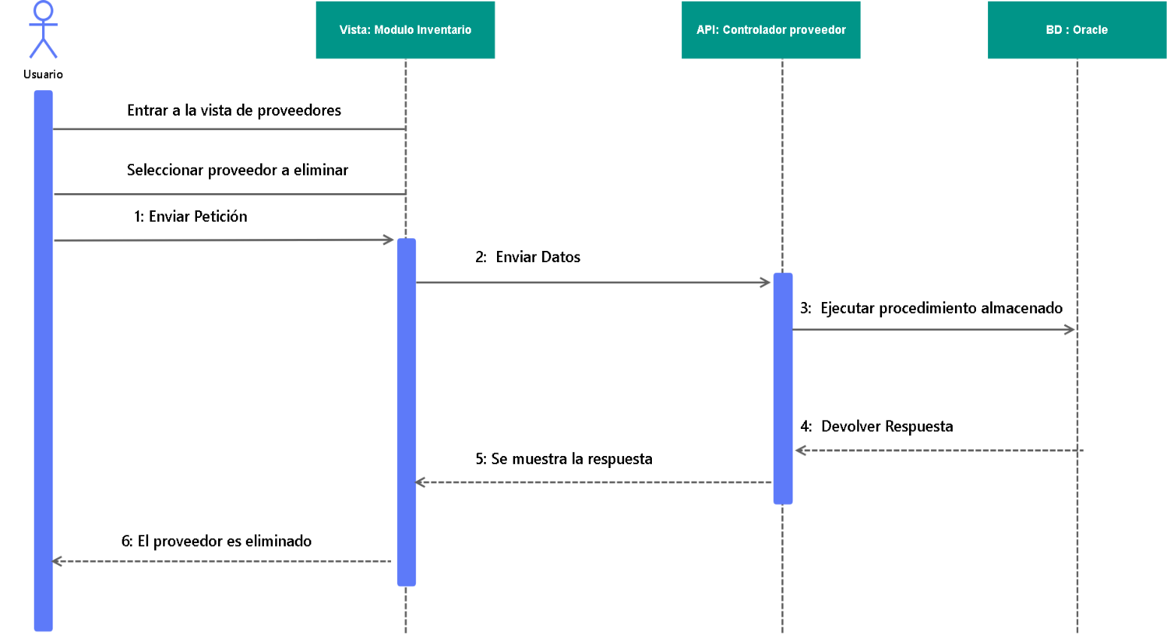**Secuencia No. 1: Eliminar Proveedor**

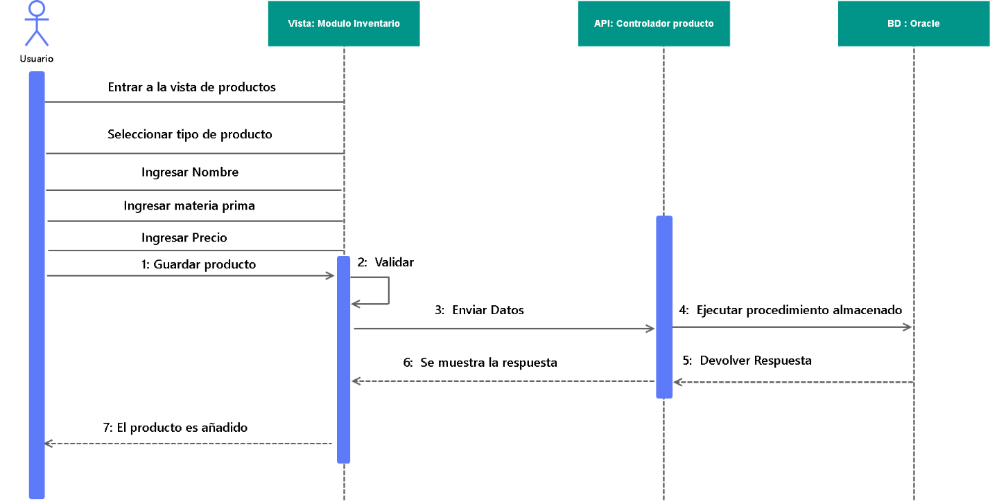

**Secuencia No. 2: Añadir producto a Inventario**

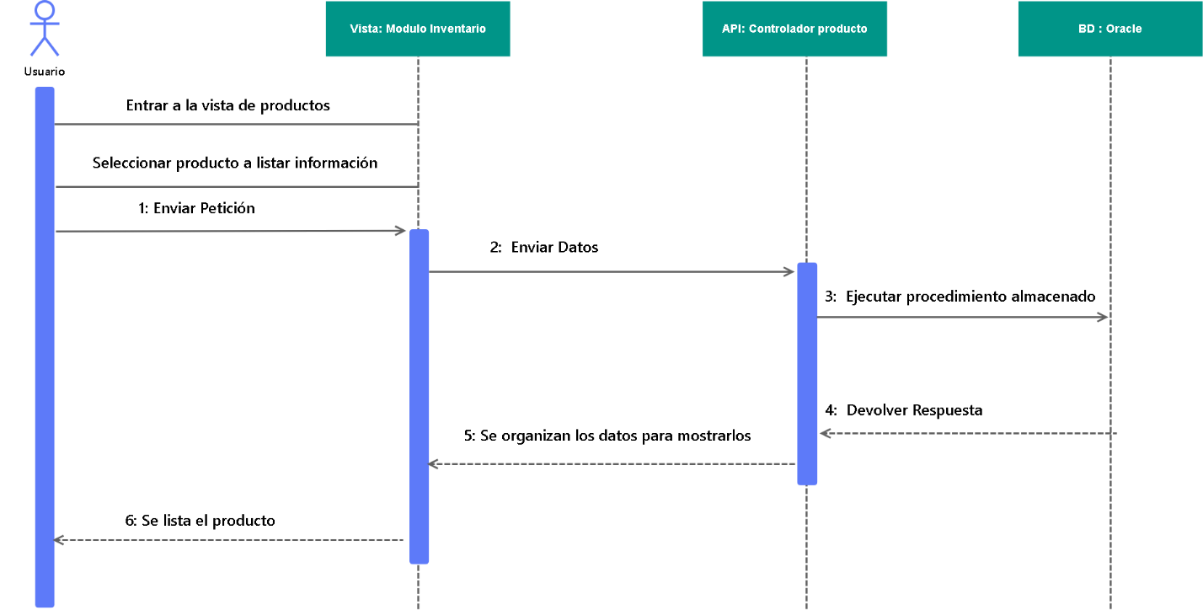

**Secuencia No. 3: Listado de productos**

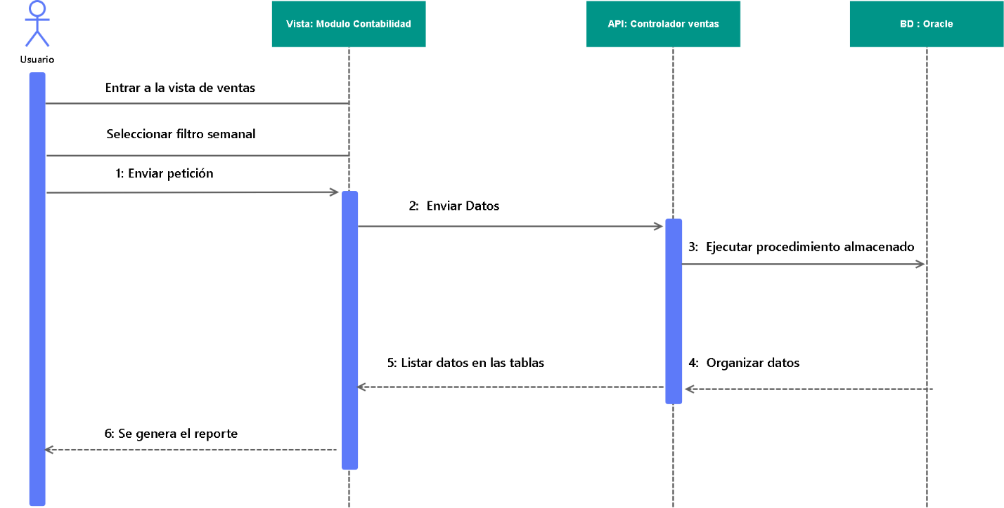

**Secuencia No. 4: Generar reporte de ventas**

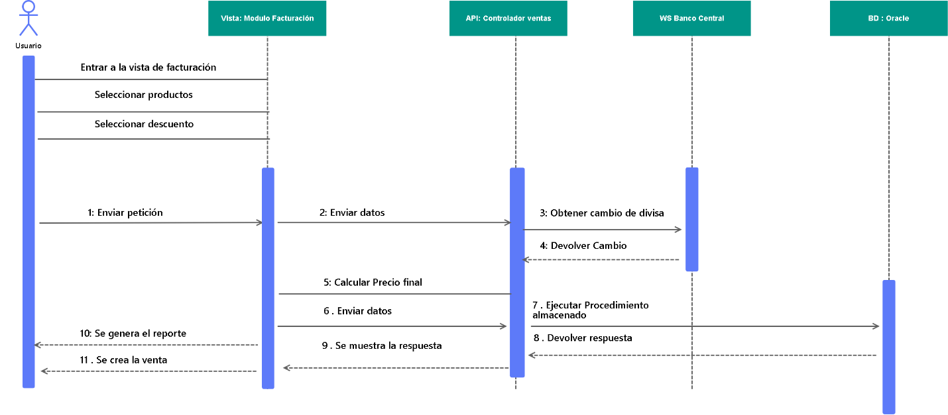

**Secuencia No. 5: Realizar una venta**

## **3.7. Diagramas de Distribución y Despliegue (1)**

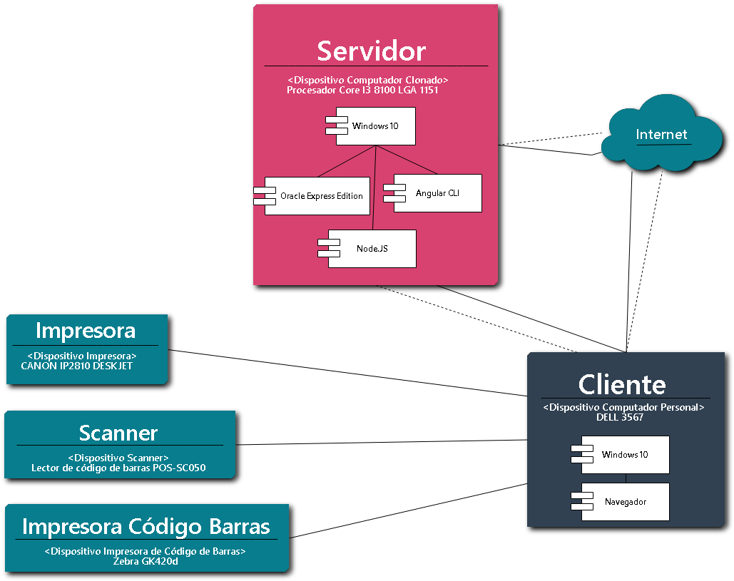

**Distribución y Despliegue No. 1: Descripción de la composición de dispositivos del sistema**

# Capítulo 4: Diseño del sistema

## **4.1. Arquitectura**

### **4.1.1. Descripción de la arquitectura a utilizar**

Antes de empezar nos gustaría aclarar los elementos que conforman nuestro **sistema** estos quedan de la siguiente manera.

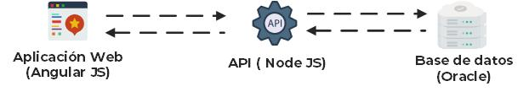

Componentes:

* 1. **Aplicación Web**: Esta aplicación estará hecha en Angular JS será SPA (Single Page Application) y tendrá una interfaz amigable de cara a los usuarios del sistema.
* 2. **API**: Estará hecha **en Node JS** se encargará de la lógica del negocio y de la capa de datos por lo tanto actuará como puente entre la aplicación y la base de datos.
* 3. **Base de datos**: Estará hecha en **Oracle 18C Express Edition** en ella estarán almacenados todos los datos de la aplicación.

### **4.1.2. Elección de la arquitectura**

Probablemente en este punto dicho lo anterior es probable que el lector ya haya averiguado que la arquitectura de desarrollo del sistema será **MVC (Modelo, Vista Controlador)**, estando la parte de las vistas y controladores de lado de la aplicación y la lógica de negocios y la capa de datos en la API.

A continuación, adjuntaremos una foto de cómo están constituidos los directorios de la API y de la aplicación WEB:

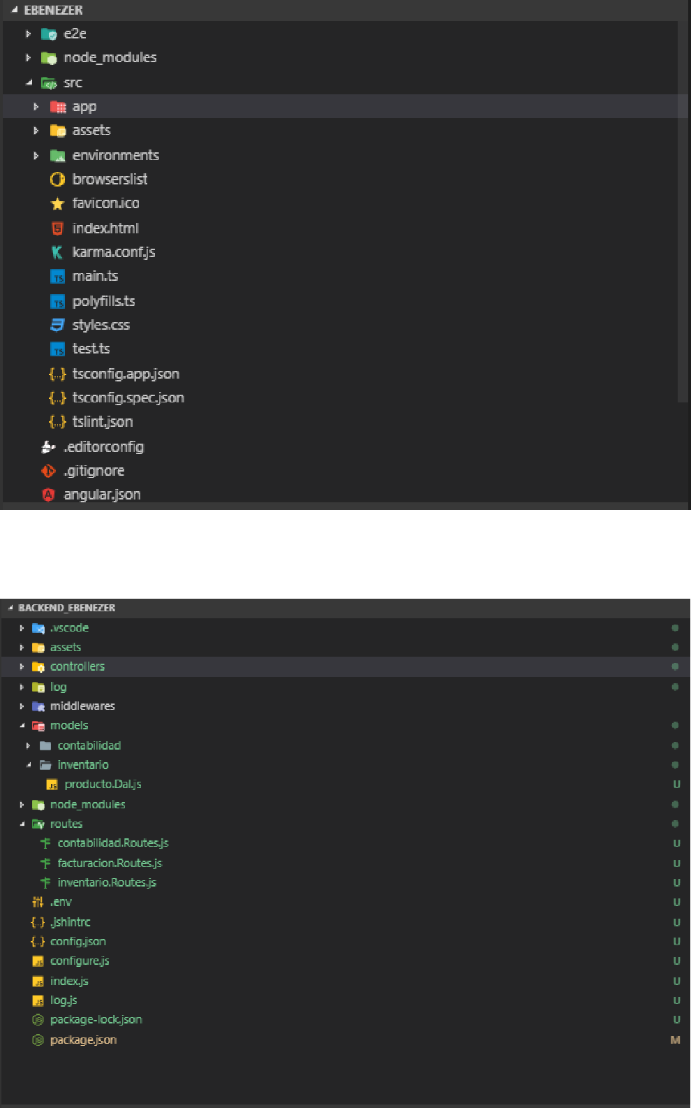

**Figura 1: Directorios de la aplicación web y de la API.**

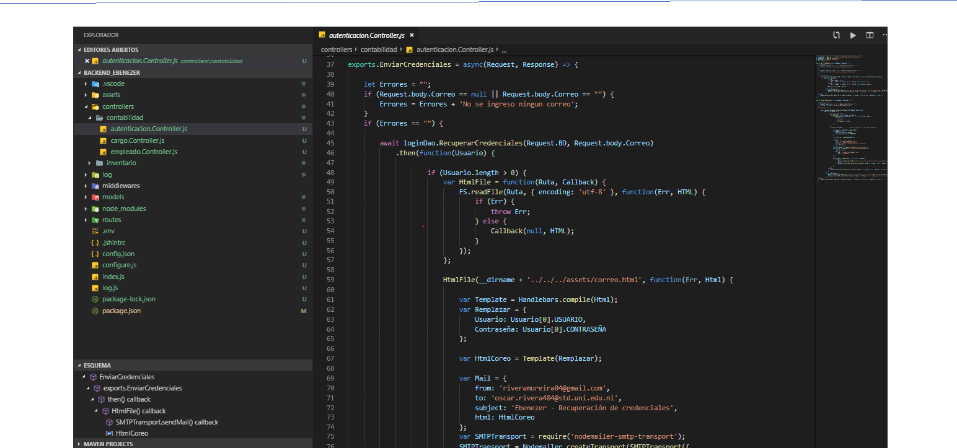 **Figura 2: Capa de controladores (Lógica del negocio)**

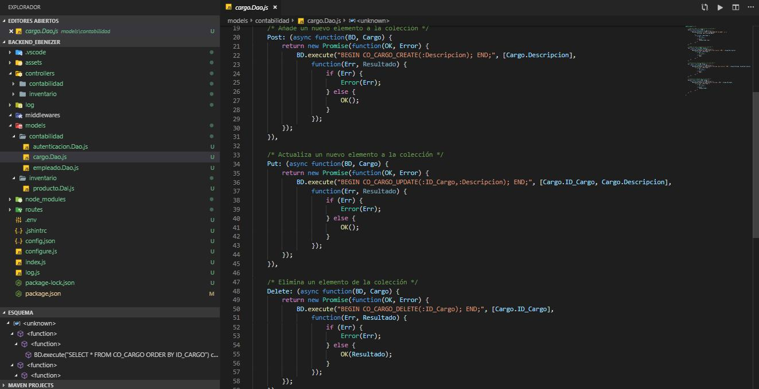

**Figura 3: Capa de acceso a datos**

## **4.1.3. Diseño de formularios**

## **4.1.3.1. Vista de inicio de sesión**

## **4.1.3.1.1. Caso de uso**

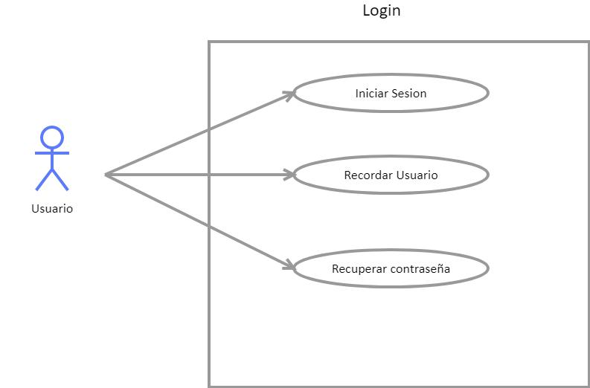

**Figura 4: Caso de uso de usuario.**

## **4.1.3.1.2. Diseño de la vista**



**Figura 5: Vista de inicio de sesión.**

Componentes:

* **TextBox**

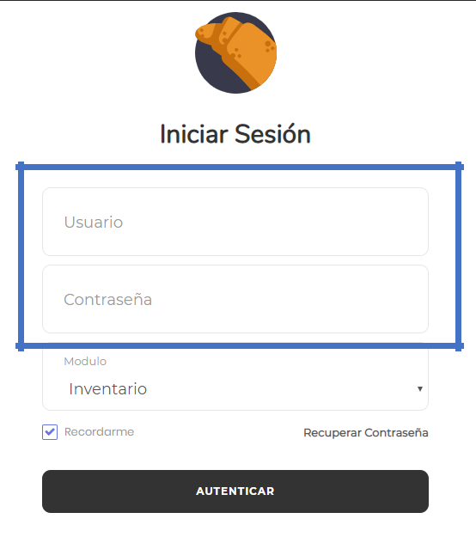

**Figura 6: Vista del formulario de inicio de sesión.**

* **TextBox Usuario**: Permitirá que el usuario ingrese su usuario (Valga laredundancia).
* **TextBox Contraseña:** Permitirá que el usuario ingrese su contraseña.
* **Combobox**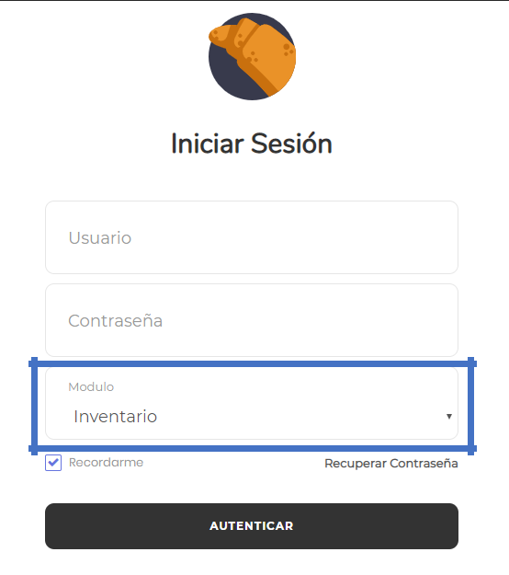
* **Combobox Modulo**: Sirve para elegir un módulo al iniciar sesión
* **Checkbox**

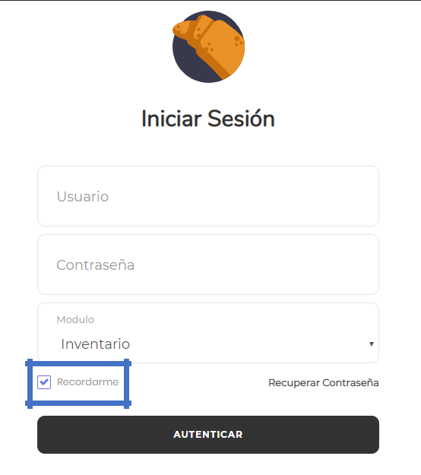

* **Checkbox Recordad**: Guarda las credenciales para que el usuario nolas ingrese de nuevo.
* **Botones**

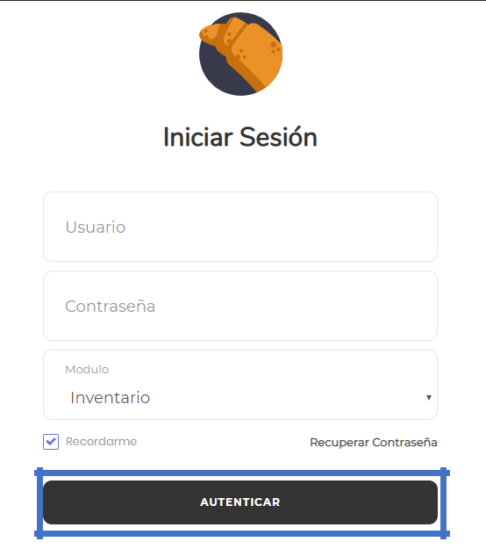

* **Botón Autenticar**: Envía los datos al servidor y verifica si el usuarioexiste en el caso de si, se muestra la siguiente vista.
* **Hipervínculos**

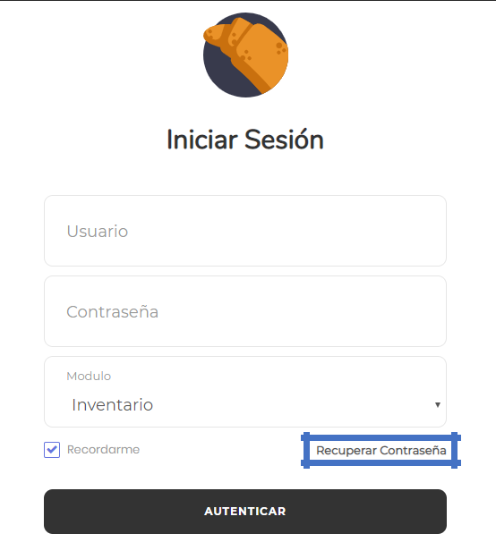

* **Link Recuperar Contraseña**: Redirige al usuario a la vista de recuperarcontraseña.

## **4.1.3.2. Vista de Recuperar Credenciales**

## **4.1.3.2.1. Caso de uso**

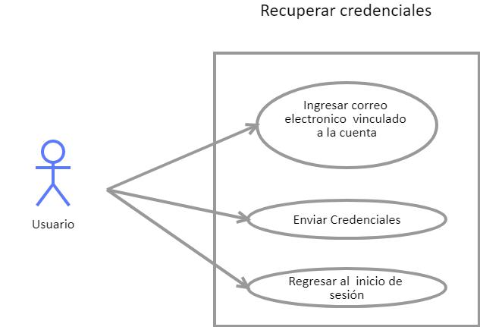

## **4.1.3.2.2. Diseño de la vista**



Esta es la vista preliminar de recuperación de credenciales.

Componentes:

* 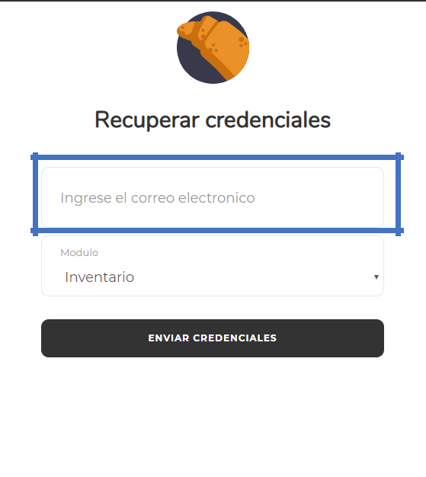**TextBox**
* **TextBox Correo**: Permitirá que el usuario elija un método de recuperación.
* **Combobox**

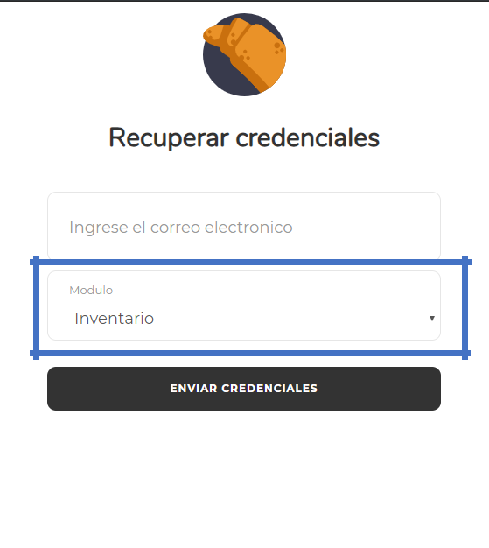

* **Combobox Modulo**: Sirve para elegir el módulo hacia el cualpertenece la cuenta actúa como una especie de pregunta secreta.
* **Botones**

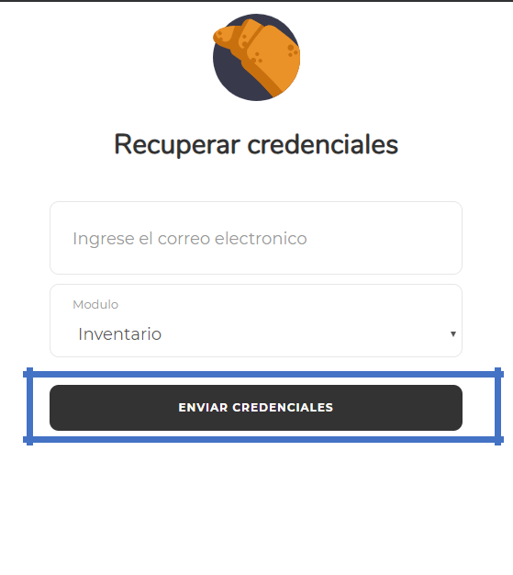

* **Botón Enviar Credenciales**: Envía las credenciales al correo dado porel usuario.

**4.1.3.3. Vista de Correo de recuperación de credenciales**

## **4.1.3.3.1 Caso de uso**

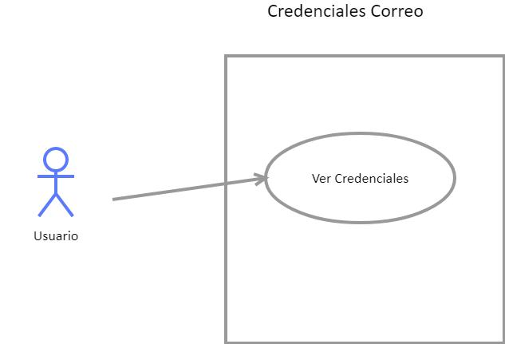

## **4.1.3.3.2. Diseño de la vista**



Componentes:

* **Etiquetas de Texto**

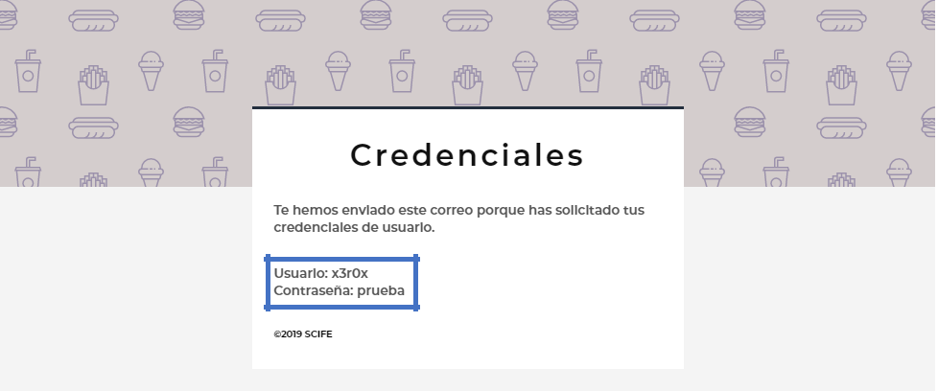

* **Texto Usuario**: Acá se escribe el usuario que se obtiene al recuperarcredenciales.
* **Texto Contraseña:** Acá se escribe la contraseña que se obtiene alrecuperar credenciales

**4.1.3.4. Vista de Empleados**

## **4.1.3.4.1. Caso de uso**

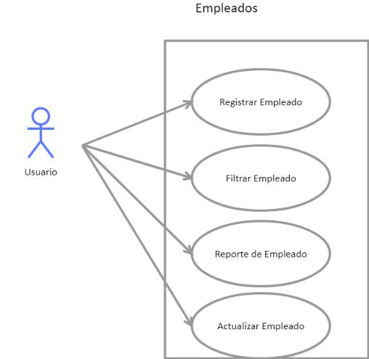

## **4.1.3.4.2. Diseño de la vista**

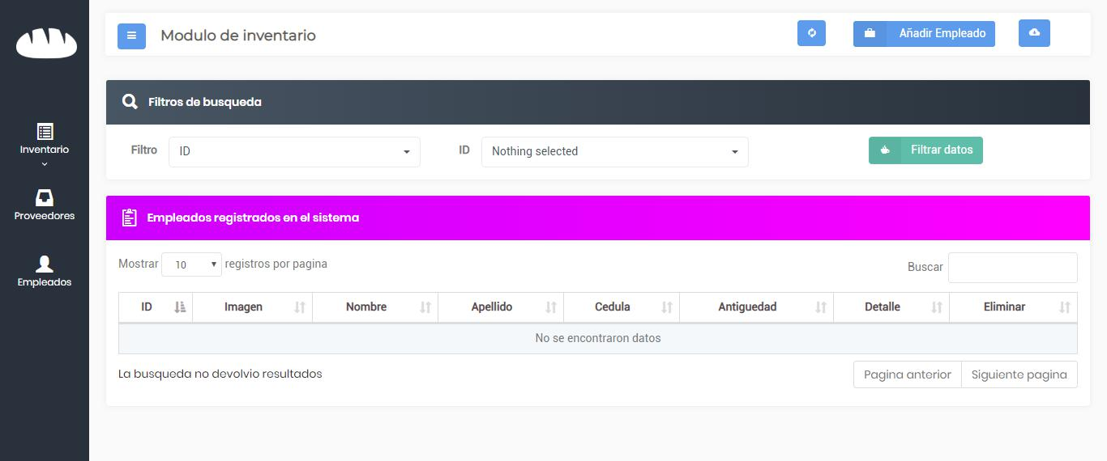

**Componentes**:

* **Enlaces:**

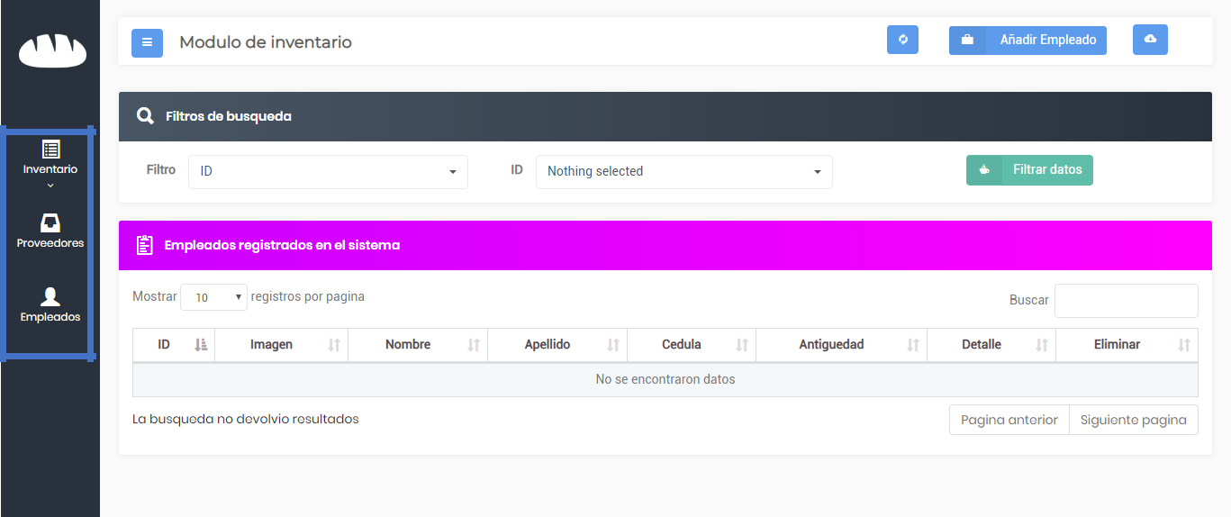

* **Inventario**: Redirige a la vista de productos o materia prima.
* **Proveedores:** Redirige a la vista de proveedores.
* **Empleados:** Redirige a la vista de empleados.
* **Botones:**

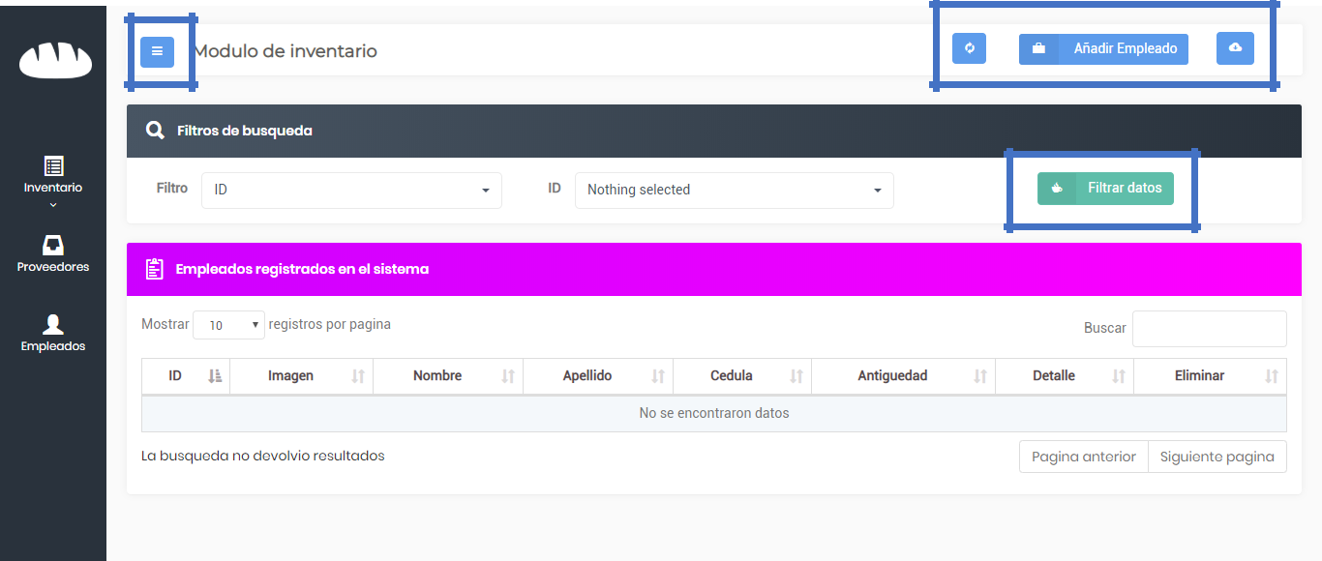

* **Actualizar**: Refresca la vista.
* **Añadir Empleado:** Invoca la vista para añadir un empleado
* **Reporte:** Genera un reporte de los empleados.
* **Botón Hamburguesa:** Sirve para esconder o mostrar el menú lateral.
* **Filtrar Datos:** Filtra los datos a partir de las condiciones especificadas.
* **Combobox:**

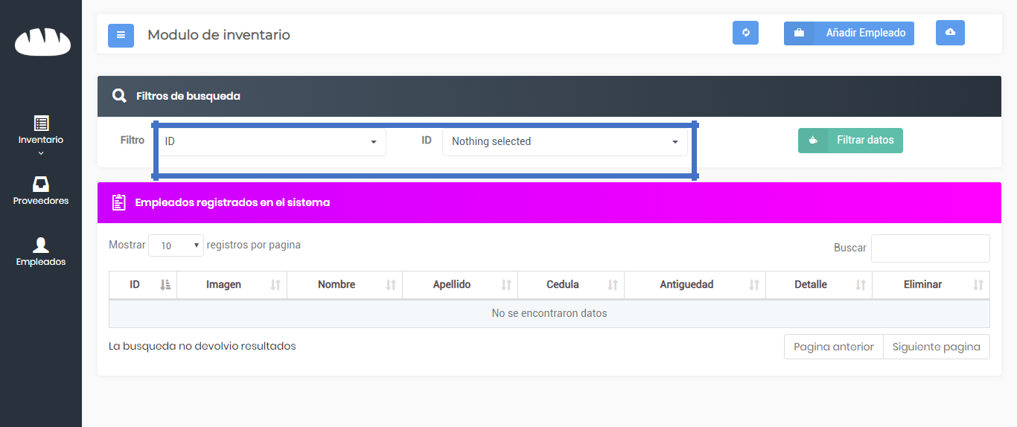

* **Filtro**: Permite especificar por un filtro.
* **ID:** Muestra los valores posibles del filtro dado para realizar la búsqueda.
* **Tablas:**

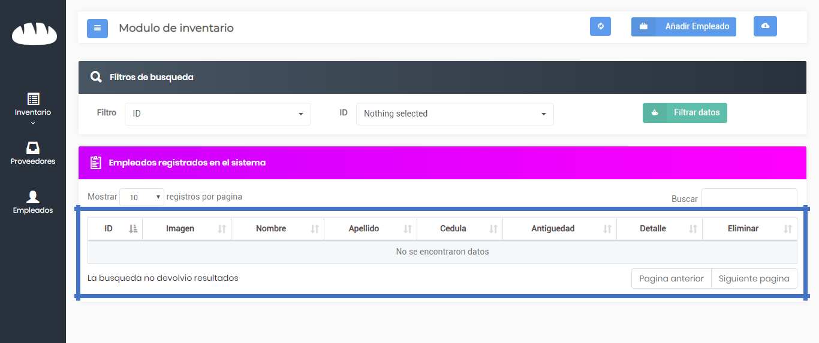

* **Tabla de empleados**: Muestra la lista de empleados existentes en laempresa.

**4.1.3.5. Vista de Proveedores**

## **4.1.3.5.1. Caso de uso**

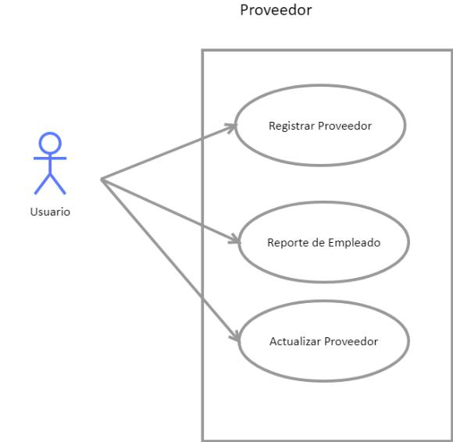

## **4.1.3.5.2. Diseño de la vista**

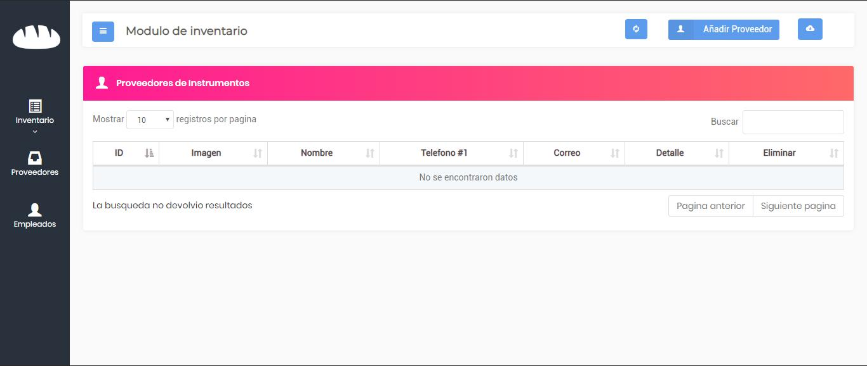

**Componentes**:

* **Enlaces:**

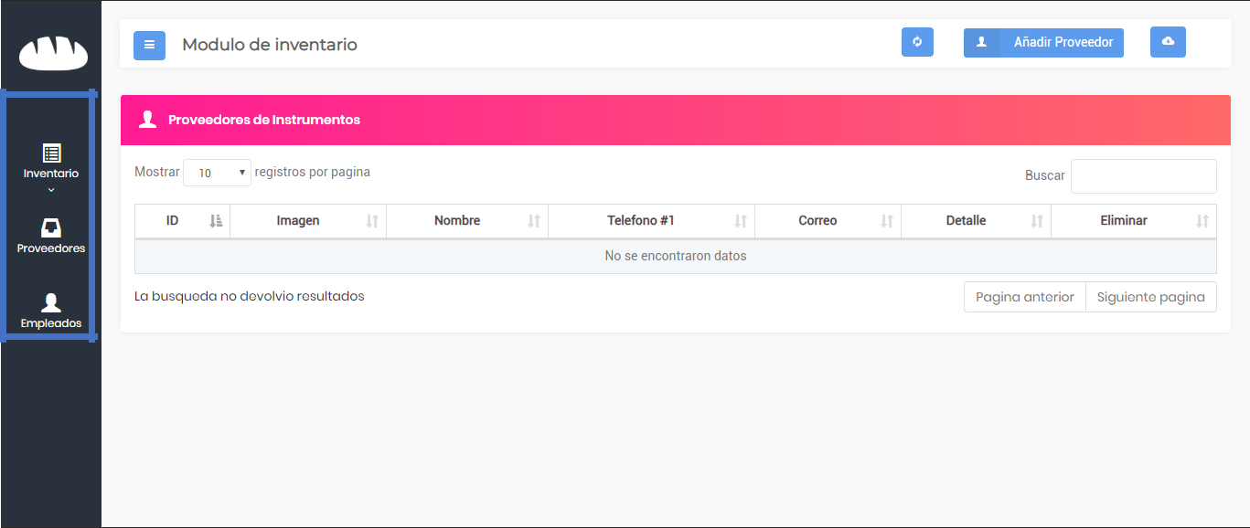

* **Inventario**: Redirige a la vista de productos o materia prima.
* **Proveedores:** Redirige a la vista de proveedores.
* **Empleados:** Redirige a la vista de empleados.
* **Botones:**

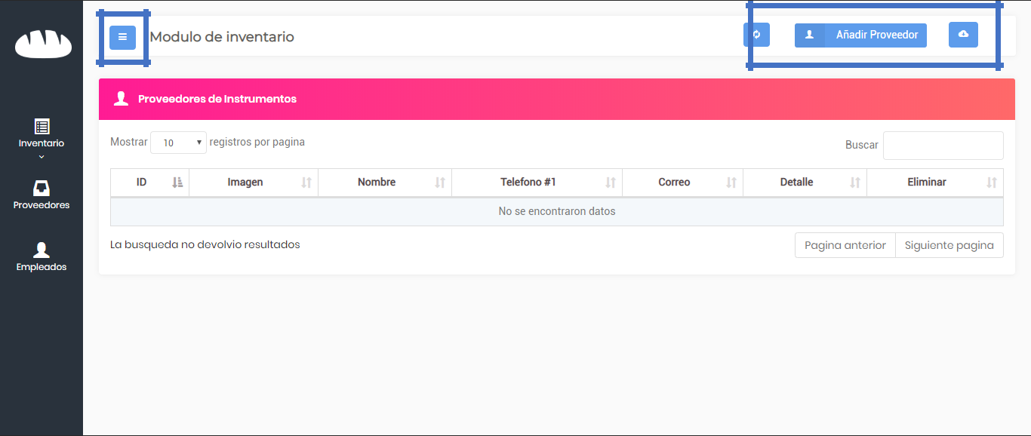

* **Actualizar**: Refresca la vista.
* **Añadir Proveedor:** Invoca la vista para añadir un proveedor
* **Reporte:** Genera un reporte de los proveedores.
* **Botón Hamburguesa:** Sirve para esconder o mostrar el menú lateral.
* **Tablas:**

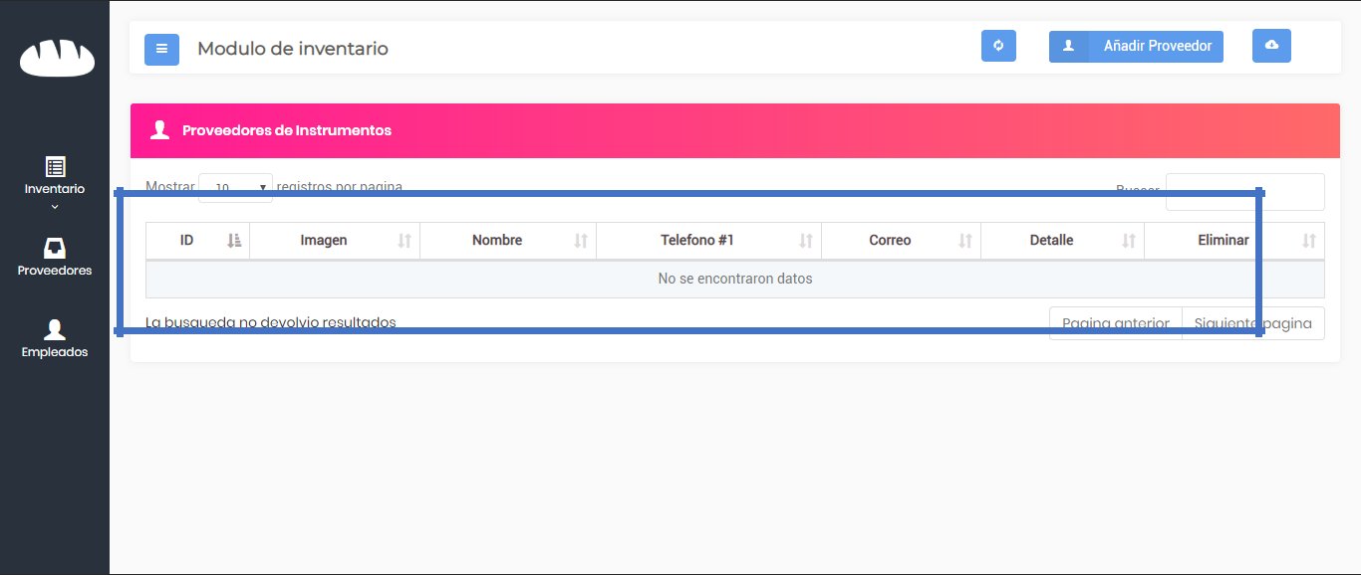

* **Tabla de proveedores**: Muestra la lista de proveedores existentes en laempresa.

## **4.1.3.6. Vista de Materia Prima**

## **4.1.3.6.1. Caso de uso**

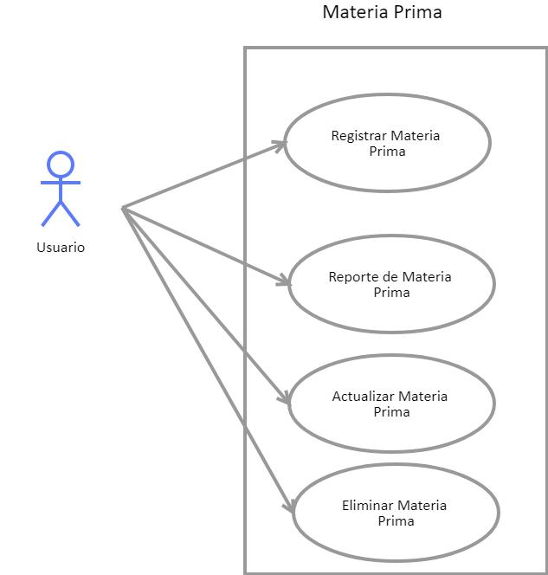

## **4.1.3.6.2. Diseño de la vist****a**

**Componentes**:

* **Enlaces:**

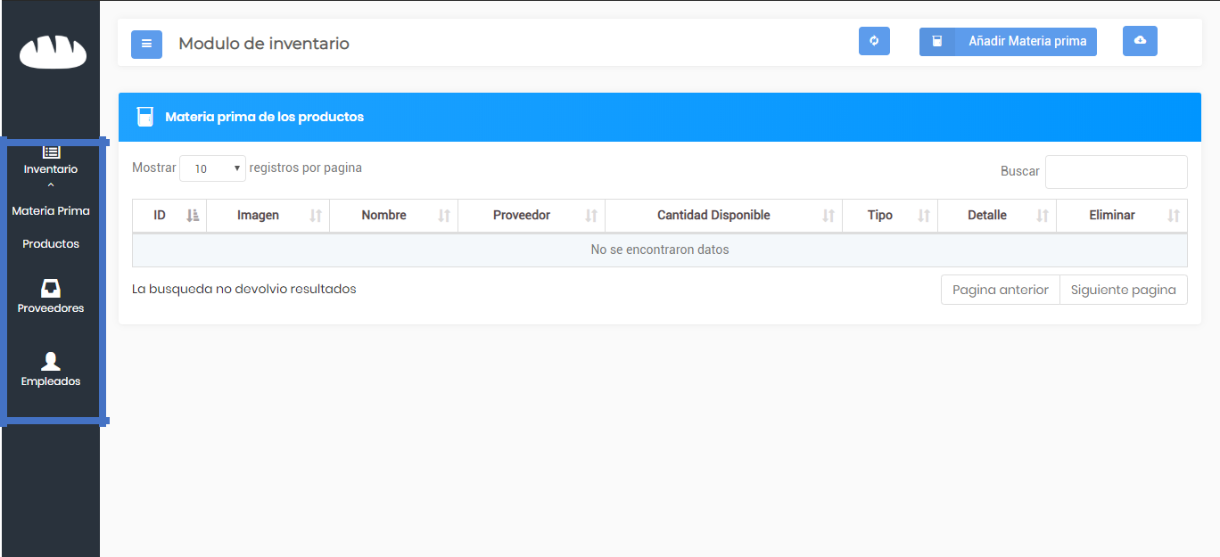

* **Inventario**: Redirige a la vista de productos o materia prima.
* **Proveedores:** Redirige a la vista de proveedores.
* **Empleados:** Redirige a la vista de empleados.
* **Materia Prima:** Redirige a la vista de Materia Prima
* **Productos:** Redirige a la vista de productos
* **Botones:**

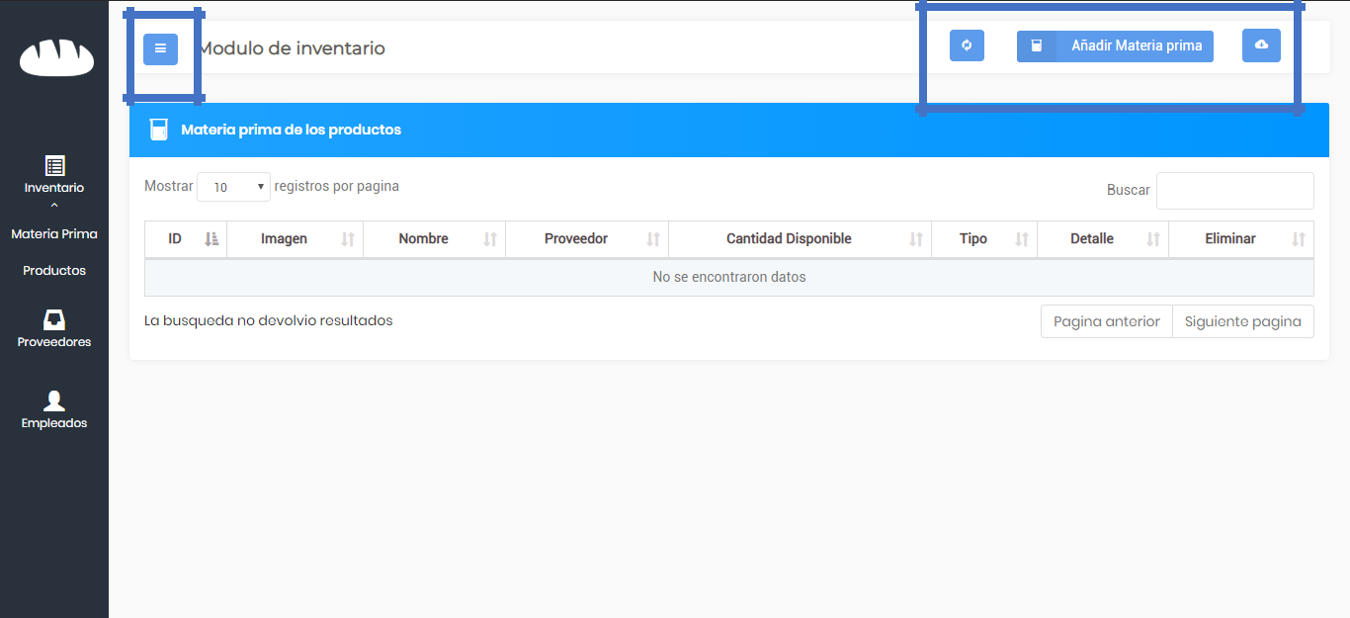

* **Actualizar**: Refresca la vista.
* **Añadir Materia Prima:** Invoca la vista para añadir un proveedor
* **Reporte:** Genera un reporte de la materia prima.
* **Botón Hamburguesa:** Sirve para esconder o mostrar el menú lateral.
* **Tablas:**

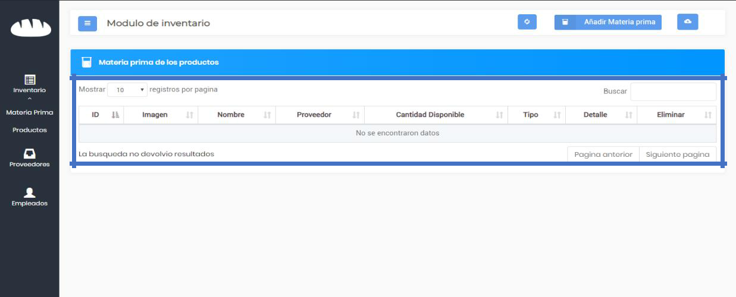

* **Tabla de materia prima:** Muestra la lista de materia primas existentes enla empresa.

## **4.1.3.7. Vista de Producto.**

## **4.1.3.7.1. Caso de uso**

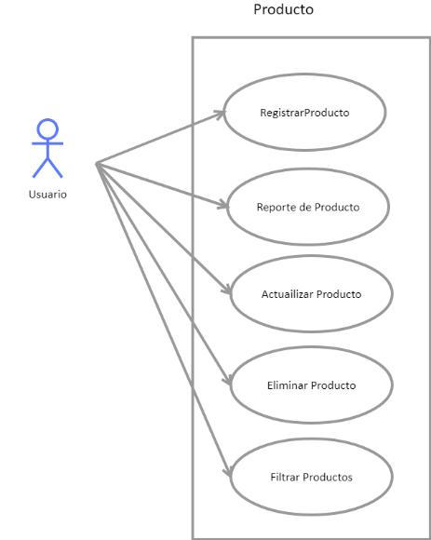

**4.1.3.7.2. Diseño de la vista**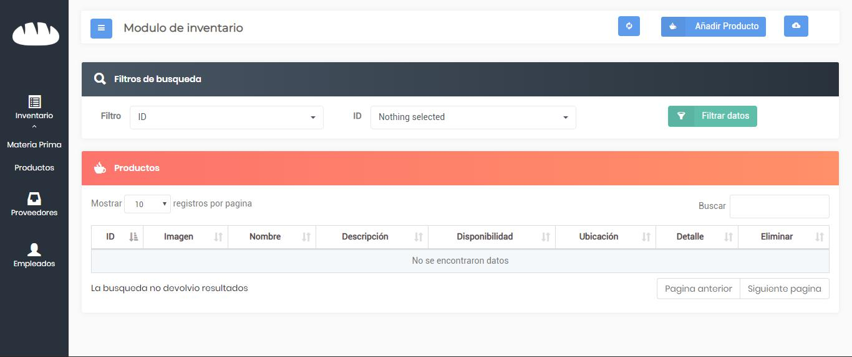

**Componentes**:

* **Enlaces:**

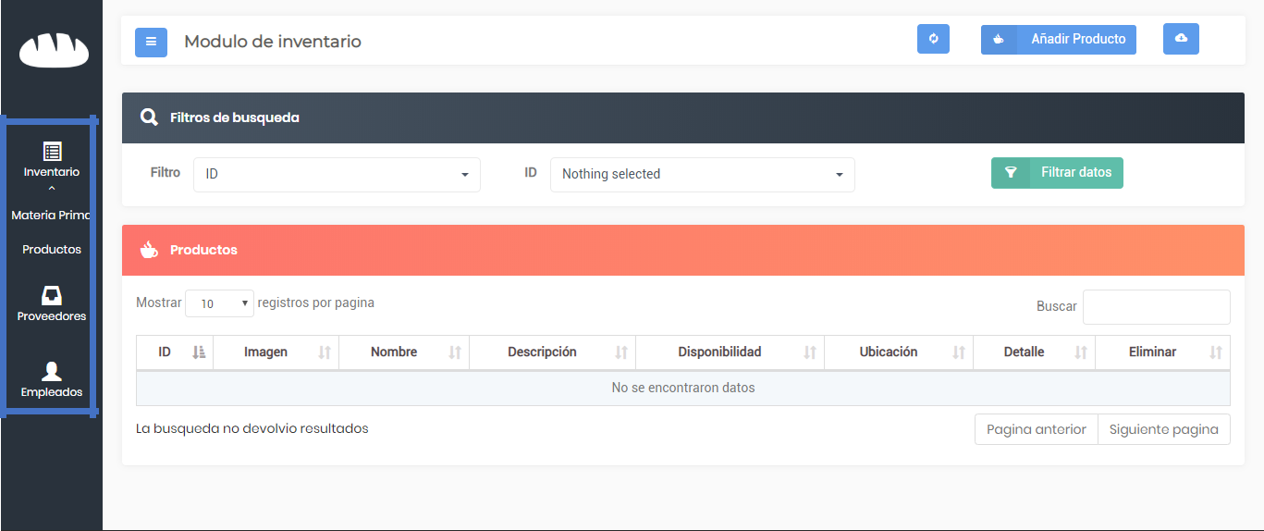

* **Inventario**: Redirige a la vista de productos o materia prima.
* **Proveedores:** Redirige a la vista de proveedores.
* **Empleados:** Redirige a la vista de empleados.
* **Materia Prima:** Redirige a la vista de Materia Prima
* **Productos:** Redirige a la vista de productos
* **Botones:**

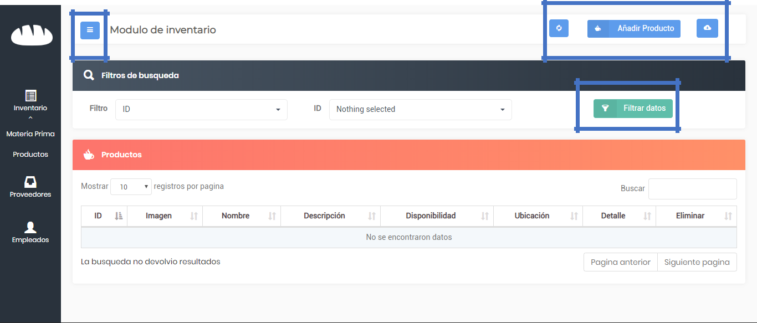

* **Actualizar**: Refresca la vista.
  + **Añadir Producto:** Invoca la vista para añadir un producto
  + **Reporte:** Genera un reporte de los productos.
  + **Botón Hamburguesa:** Sirve para esconder o mostrar el menú lateral.
  + **Filtrar Datos:** Filtra los datos a partir de las condiciones especificadas.
* **Combobox:**

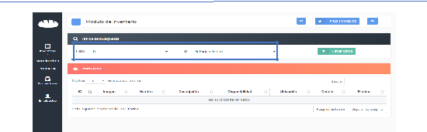

* **Filtro**: Permite especificar por un filtro.
* **ID:** Muestra los valores posibles del filtro dado para realizar la búsqueda.
* **Tablas:**

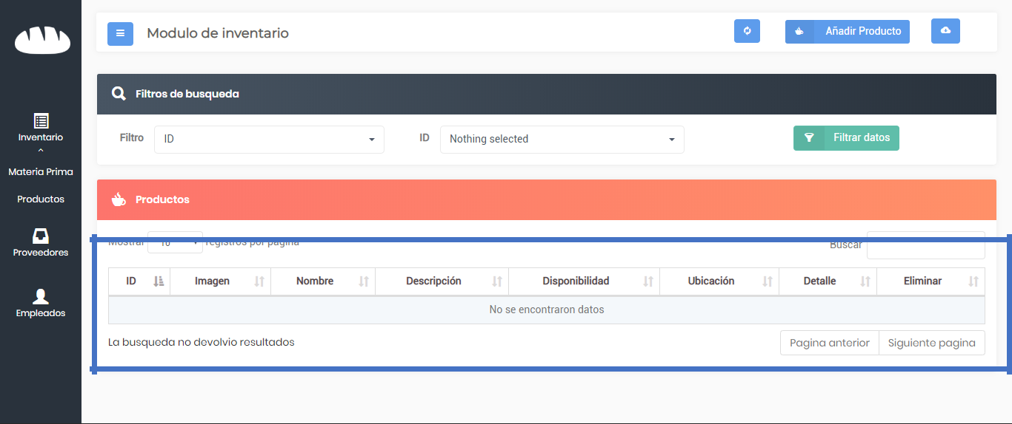

* **Tabla de productos**: Muestra la lista de empleados existentes en laempresa.

## **4.1.3.8. Vista de Añadir Producto**

## **4.1.3.8.1. Caso de uso**

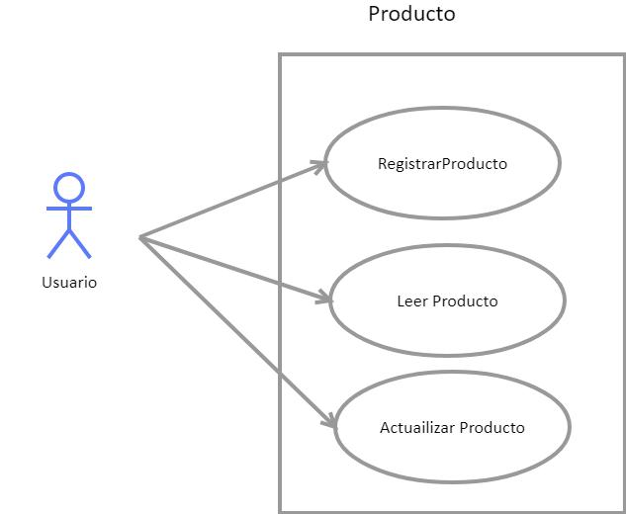

**4.1.3.8.2. Diseño de la vista**

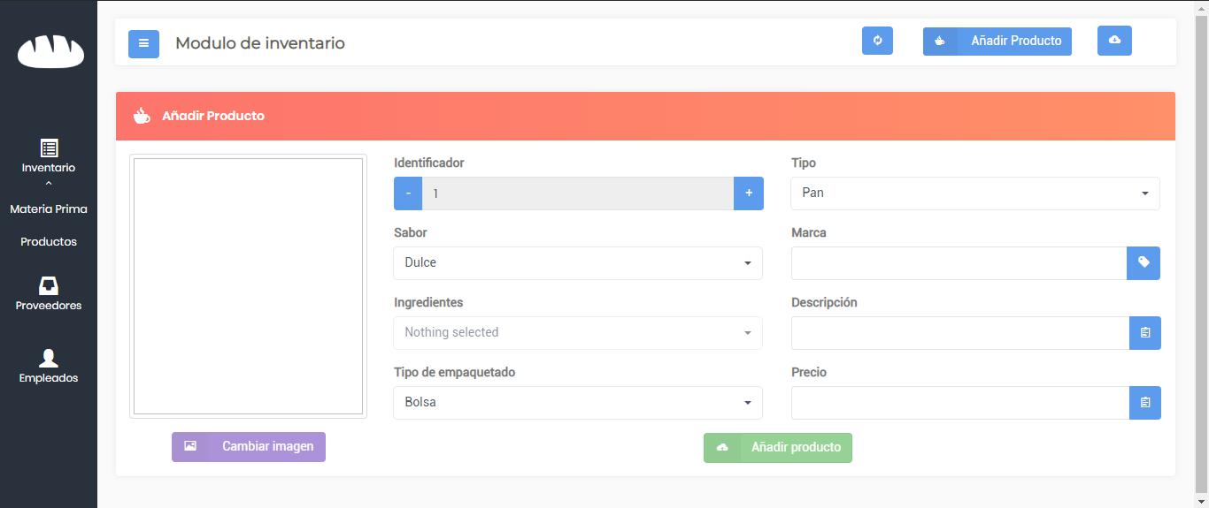

**Componentes**:

* **TextBox:**

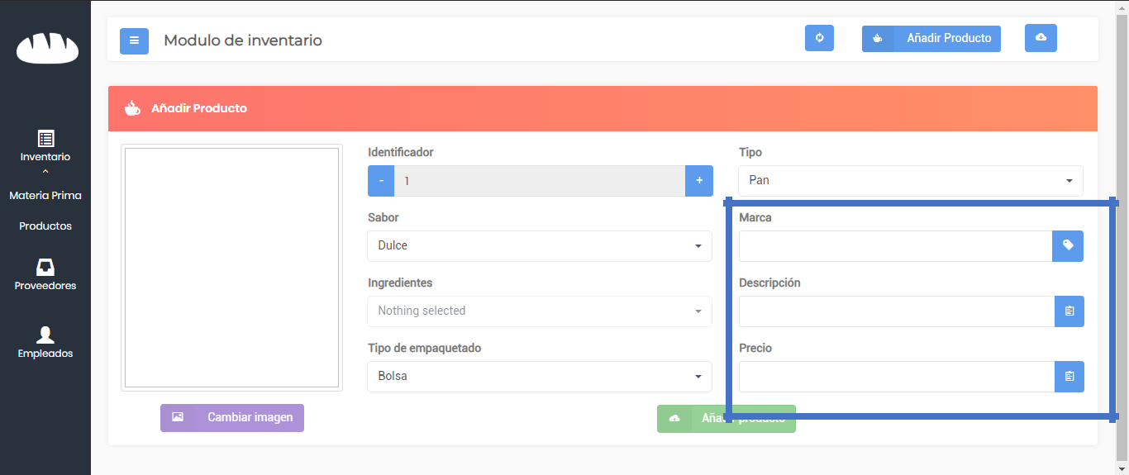

* + **Marca**: Se ingresa la marca del producto.
  + **Descripción:** Descripción breve del producto.
  + **Precio:** Se ingresa el precio del producto es decir cuanto costara a losclientes.
* **Combobox:**

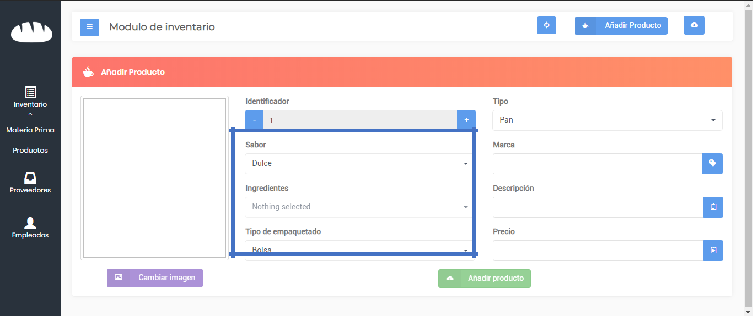

* **Sabor**: Tipo de sabor del pan.
* **Ingredientes:** Ingredientes que tiene el pan.
* **Tipo de empaquetado:** Indica si el producto es empaquetado en bolsa oen una caja.
* 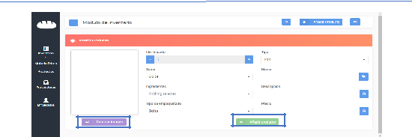**Botones:**
  + **Cambiar Imagen**: Permite cambiar la imagen del producto
  + **Añadir Producto:** Permite ingresar el producto.

## **4.2. Normas ISO**

Las normas ISO son un conjunto de normas orientadas a ordenar la gestión de una empresa en sus distintos ámbitos. La alta competencia internacional acentuada por los procesos globalizadores de la economía y el mercado y el poder e importancia que ha ido tomando la figura y la opinión de los consumidores, ha propiciado que dichas normas, pese a su carácter voluntario, hayan ido ganando un gran reconocimiento y aceptación internacional.

Las normas ISO son establecidas por el Organismo Internacional de Estandarización (ISO), y se componen de estándares y guías relacionados con sistemas y herramientas específicas de gestión aplicables en cualquier tipo de organización.

**ISO 9000:**

ISO 9000 es un conjunto de normas sobre calidad y gestión de calidad, establecidas por la Organización Internacional de Normalización (ISO). Se pueden aplicar en cualquier tipo de organización o actividad orientada a la producción de bienes o servicios. Las normas recogen tanto el contenido mínimo como las guías y herramientas específicas de implantación como los métodos de auditoría.

ISO 9000 especifica la manera en que una organización opera sus estándares de calidad, tiempos de entrega y niveles de servicio. Existen más de 20 elementos en los estándares de esta ISO que se relacionan con la manera en que los sistemas operan.

En esta normativa, la ISO, establece detalladamente el modo en el cual una empresa deberá trabajar los estándares correspondientes para aportarle calidad a aquello que producen, indicar los plazos de distribución y los niveles que debe observar el servicio.

A grandes rasgos la norma ISO 9000 se propone: estandarizar la actividad del personal documentando su tarea; trabajar en orden a satisfacer las necesidades de los clientes; monitorear y medir los procesos involucrados en todos los niveles; evitar caer en los re procesos; promover la eficiencia para conseguir objetivos propuestos; promover que los productos mejoren constantemente, entre otros.

**ISO 25000:**

ISO/IEC 25000, conocida como SQuaRE (System and Software Quality Requirements and Evaluation), es una familia de normas que tiene por objetivo la creación de un marco de trabajo común para evaluar la calidad del producto software.

La familia ISO/IEC 25000 es el resultado de la evolución de otras normas anteriores, especialmente de las normas ISO/IEC 9126, que describe las particularidades de un modelo de calidad del producto software, e ISO/IEC 14598, que abordaba el proceso de evaluación de productos software. Esta familia de normas ISO/IEC 25000 se encuentra compuesta por cinco divisiones

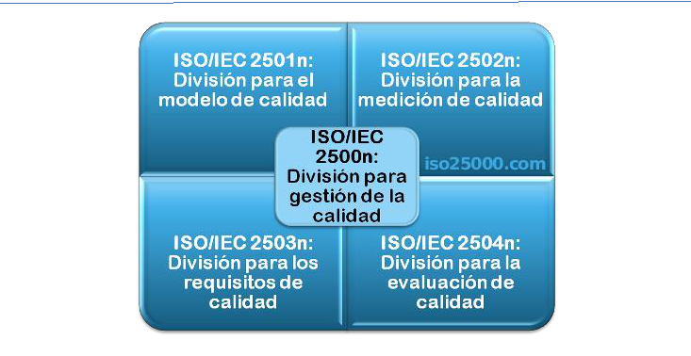

**ISO/IEC 2500n – División de Gestión de Calidad**

Las normas que forman este apartado definen todos los modelos, términos y definiciones comunes referenciados por todas las otras normas de la familia 25000. Actualmente esta división se encuentra formada por:

* ISO/IEC 25000 - Guide to SQuaRE: contiene el modelo de la arquitectura de SQuaRE, la terminología de la familia, un resumen de las partes, los usuarios previstos y las partes asociadas, así como los modelos de referencia.
* ISO/IEC 25001 - Planning and Management: establece los requisitos y orientaciones para gestionar la evaluación y especificación de los requisitos del producto software.
* ISO/IEC 2501n – División de Modelo de Calidad

Las normas de este apartado presentan modelos de calidad detallados incluyendo características para calidad interna, externa y en uso del producto software. Actualmente esta división se encuentra formada por:

**ISO/IEC 25010** - System and software quality models: describe el modelo de calidad para el productosoftware y para la calidad en uso. Esta Norma presenta las características y sub-características de calidad frente a las cuales evaluar el producto software

# Capítulo 5: Pruebas de caja blanca y caja negra

## **5.1. Objetivos de realizar pruebas de sistema**

Las pruebas del sistema tienen como objetivo ejercitar profundamente el sistema comprobando la integración del sistema de información globalmente, verificando el funcionamiento correcto de las interfaces entre los distintos subsistemas que lo componen y con el resto de sistemas de información con los que se comunica.

Son pruebas de integración del sistema de información completo, y permiten probar el sistema en su conjunto y con otros sistemas con los que se relaciona para verificar que las especificaciones funcionales y técnicas se cumplen. Dan una visión muy similar a su comportamiento en el entorno de producción.

## **5.2. Tipos de pruebas que se realizan a los sistemas de información**

* **Pruebas funcionales**. Dirigidas a asegurar que el sistema de información realiza correctamente todas las funciones que se han detallado en las especificaciones dadas por el usuario del sistema.
* **Pruebas de comunicaciones**. Determinan que las interfaces entre los componentes del sistema funcionan adecuadamente, tanto a través de dispositivos remotos, como locales. Asimismo, se han de probar las interfaces hombre/máquina.
* **Pruebas de rendimiento**. Consisten en determinar que los tiempos de respuesta están dentro de los intervalos establecidos en las especificaciones del sistema.
* **Pruebas de volumen**. Consisten en examinar el funcionamiento del sistema cuando está trabajando con grandes volúmenes de datos, simulando las cargas de trabajo esperadas.
* **Pruebas de sobrecarga**. Consisten en comprobar el funcionamiento del sistema en el umbral límite de los recursos, sometiéndolo a cargas masivas. El objetivo es establecer los puntos extremos en los cuales el sistema empieza a operar por debajo de los requisitos establecidos.
* **Pruebas de disponibilidad de datos**. Consisten en demostrar que el sistema puede recuperarse ante fallos, tanto de equipo físico como lógico, sin comprometer la integridad de los datos.
* **Pruebas de facilidad de uso**. Consisten en comprobar la adaptabilidad del sistema a las necesidades de los usuarios, tanto para asegurar que se acomoda a su modo habitual de trabajo, como para determinar las facilidades que aporta al introducir datos en el sistema y obtener los resultados.
* **Pruebas de operación**. Consisten en comprobar la correcta implementación de los procedimientos de operación, incluyendo la planificación y control de trabajos, arranque y rearranque del sistema, etc.
* **Pruebas de entorno**. Consisten en verificar las interacciones del sistema con otros sistemas dentro del mismo entorno.
* **Pruebas de seguridad**. Consisten en verificar los mecanismos de control de acceso al sistema para evitar alteraciones indebidas en los datos.

## **5.3. Ciclo de prueba en un sistema de información**

**Fig. 1: Ciclo de prueba de un S.I.**

## **5.4. En qué consisten las pruebas de caja blanca.**

La prueba de caja blanca se basa en el diseño de casos de prueba que usa la estructura de control del diseño procedimental para derivarlos. Mediante la prueba de la caja blanca el ingeniero del software puede obtener casos de prueba que:

1. Garanticen que se ejerciten por lo menos una vez todos los caminos independientes de cada módulo, programa o método.
2. Ejerciten todas las decisiones lógicas en las vertientes verdadera y falsa.
3. Ejecuten todos los bucles en sus límites operacionales.
4. Ejerciten las estructuras internas de datos para asegurar su validez.

Es por ello que se considera a la prueba de Caja Blanca como uno de los tipos de pruebas más importantes que se le aplican a los software, logrando como resultado que disminuya en un gran porcentaje el número de errores existentes en los sistemas y por ende una mayor calidad y confiabilidad.

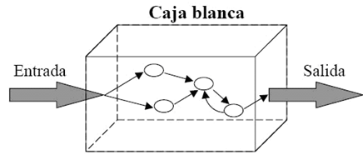**Fig. 2: Representación de caja blanca.**

Algunas pruebas de caja blanca son las siguientes:

**1. Camino Básico**

Esta técnica permite obtener una medida de la complejidad lógica de un diseño y usar esta medida como guía para la definición de un conjunto básico.

La idea es derivar casos de prueba a partir de un conjunto dado de caminos independientes por los cuales puede circular el flujo de control. Para obtener dicho conjunto de caminos independientes se construye el Grafo de Flujo asociado y se calcula su complejidad ciclomática. Los pasos que se siguen para aplicar esta técnica son:

1. A partir del diseño o del código fuente, se dibuja el grafo de flujo asociado.
2. Se calcula la complejidad ciclomática del grafo.
3. Se determina un conjunto básico de caminos independientes.
4. Se preparan los casos de prueba que obliguen a la ejecución de cada camino del conjunto básico.

Los casos de prueba derivados del conjunto básico garantizan que durante la prueba se ejecuta por lo menos una vez cada sentencia del programa.

**2. Notación de grafo de flujo**

Un Grafo de Flujo está formado por 3 componentes fundamentales que ayudan a su elaboración, comprensión y nos brinda información para confirmar que el trabajo se está haciendo adecuadamente.

Los componentes son:

### Nodo

Cada círculo representado se denomina nodo del Grafo de Flujo, el cual representa una o más secuencias procedimentales. Un solo nodo puede corresponder a una secuencia de procesos o a una sentencia de decisión. Puede ser también que haya nodos que no se asocien, se utilizan principalmente al inicio y final del grafo.

### Aristas

Las flechas del grafo se denominan aristas y representan el flujo de control, son análogas a las representadas en un diagrama de flujo. Una arista debe terminar en un nodo, incluso aunque el nodo no represente ninguna sentencia procedimental.

### Regiones

Las regiones son las áreas delimitadas por las aristas y nodos. También se incluye el área exterior del grafo, contando como una región más. Las regiones se enumeran. La cantidad de regiones es equivalente a la cantidad de caminos independientes del conjunto básico de un programa.

**3. Complejidad Ciclomática**

La complejidad ciclomática es una métrica de software extremadamente útil pues proporciona una medición cuantitativa de la complejidad lógica de un programa. El valor calculado como complejidad ciclomática define el número de caminos independientes del conjunto básico de un programa y nos da un límite superior para el número de pruebas que se deben realizar para asegurar que se ejecute cada sentencia al menos una vez. Un camino independiente es cualquier camino del programa que introduce por lo menos un nuevo conjunto de sentencias de procesamiento o una nueva condición. El camino independiente se debe mover por lo menos por una arista que no haya sido recorrida anteriormente.

## **5.5. En qué consisten las pruebas de caja negra.**

Estas pruebas permiten obtener un conjunto de condiciones de entrada que ejerciten completamente todos los requisitos funcionales de un programa. En ellas se ignora la estructura de control, concentrándose en los requisitos funcionales del sistema y ejercitándolos.

La prueba de Caja Negra no es una alternativa a las técnicas de prueba de la Caja Blanca, sino un enfoque complementario que intenta descubrir diferentes tipos de errores a los encontrados en los métodos de la Caja Blanca. Muchos autores consideran que estas pruebas permiten encontrar:

1. Funciones incorrectas o ausentes.
2. Errores de interfaz.
3. Errores en estructuras de datos o en accesos a las Bases de Datos externas.
4. Errores de rendimiento.
5. Errores de inicialización y terminación.

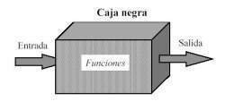

**Fig. 3: Representación de una caja negra**

Algunas de las pruebas de caja negra son las siguientes:

**1. Partición equivalente**

Una partición equivalente es una técnica de prueba de Caja Negra que divide el dominio de entrada de un programa en clases de datos de los que se pueden derivar casos de prueba. El diseño de estos casos de prueba para la partición equivalente se basa en la evaluación de las clases de equivalencia.

El diseño de casos de prueba para la partición equivalente se basa en una evaluación de las clases de equivalencia para una condición de entrada. Una clase de equivalencia representa un conjunto de estados válidos o inválidos para condiciones de entrada.

Regularmente, una condición de entrada es un valor numérico específico, un rango de valores, un conjunto de valores relacionados o una condición lógica.

**2. Procedimientos de prueba**

Un procedimiento de prueba especifica cómo realizar uno o varios casos de prueba o parte de estos. Por ejemplo, un procedimiento de prueba puede ser una instrucción para un individuo sobre cómo ha de realizar un caso de prueba manualmente, o puede ser una especificaron de cómo interaccionar manualmente con una herramienta de automatización de pruebas para crear componentes ejecutables de pruebas.

El cómo llevar a cabo un caso de prueba puede ser especificado por un procedimiento de prueba, pero es a menudo útil reutilizar un procedimiento de prueba para varios casos de prueba y reutilizar varios procedimientos de prueba para varios casos de prueba.

**3. Componentes de prueba**

Un componente de prueba automatiza uno o varios procedimientos de prueba o parte de ellos.

Los componentes de pruebas pueden ser desarrollados utilizando lenguaje de guiones o un lenguaje de programación o pueden ser grabados con una herramienta de automatización de pruebas.

Los componentes de pruebas se utilizan para probar los componentes en el modelo de implementación proporcionando entradas de prueba, controlando y monitoreando la ejecución de los componentes a probar y, posiblemente informando de los resultados de las pruebas.

**4. Plan de prueba**

El propósito del plan de pruebas es dejar de forma explícita el alcance, el enfoque, los recursos requeridos, el calendario, los responsables y el manejo de riesgos de un proceso de pruebas.

Está constituido por un conjunto de pruebas. Cada prueba debe:

* Dejar claro qué tipo de propiedades se quieren probar (corrección, robustez, fiabilidad, amigabilidad...).
* Dejar claro cómo se mide el resultado.
* Especificar en qué consiste la prueba (hasta el último detalle de cómo se ejecuta).
* Definir cuál es el resultado que se espera (identificación, tolerancia...). ¿Cómo se decide que el resultado es acorde con lo esperado?

Las pruebas carecen de utilidad, tanto, si no se sabe exactamente lo que se quiere probar, sí no se está claro cómo se prueba, o si el análisis del resultado se hace a simple vista. Estas mismas ideas se suelen agrupar diciendo que un caso de prueba consta de 3 bloques de información:

1. El propósito de la prueba.
2. Los pasos de ejecución de la prueba.
3. El resultado que se espera.

## **5.6. Ejemplos de Caja Blanca Aplicados al Sistema de Información del Proyecto de Curso.**

**1 – Autenticación**

**Fig. 5: Ruta del controlador de autentificación**

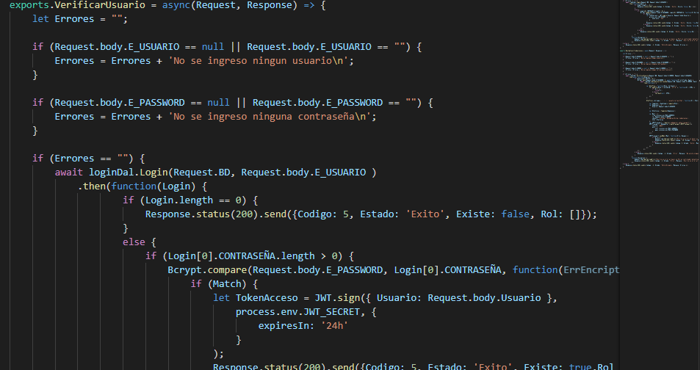**Fig. 6: Validación del proceso de inicio de sesión.**

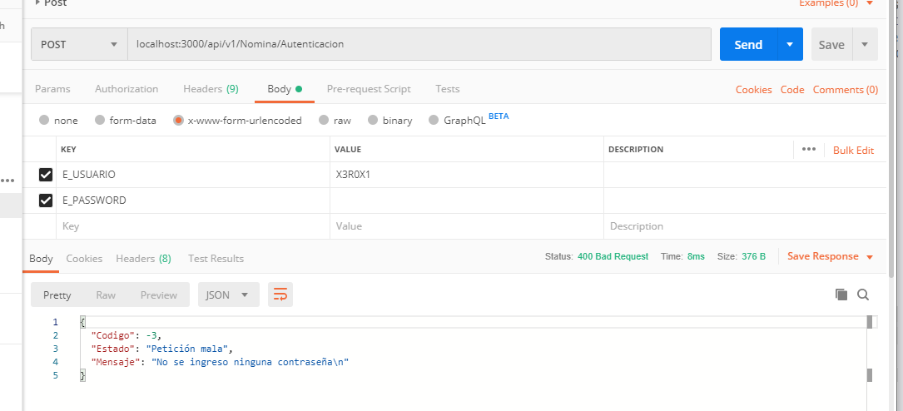**Fig. 7: Petición de insertar en la API usando POST MAN**

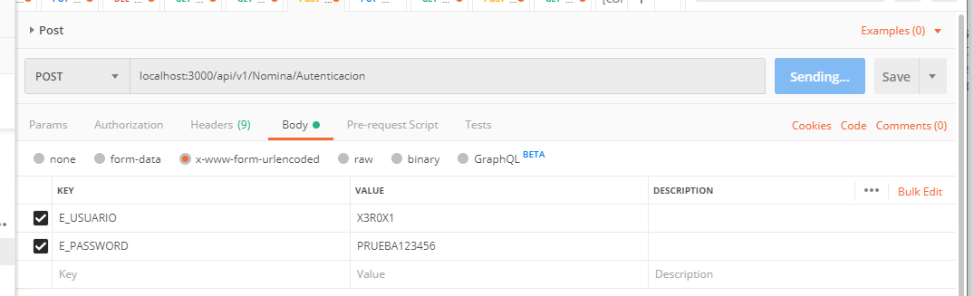

**Fig. 8: Valores existente en la BD**

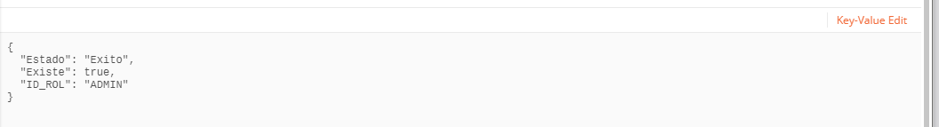

**Fig. 9: Retorno de valores insertados.**

**2 – Tabla Producto**

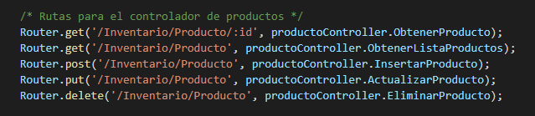**Fig. 10: Ruta del controlador de Producto**

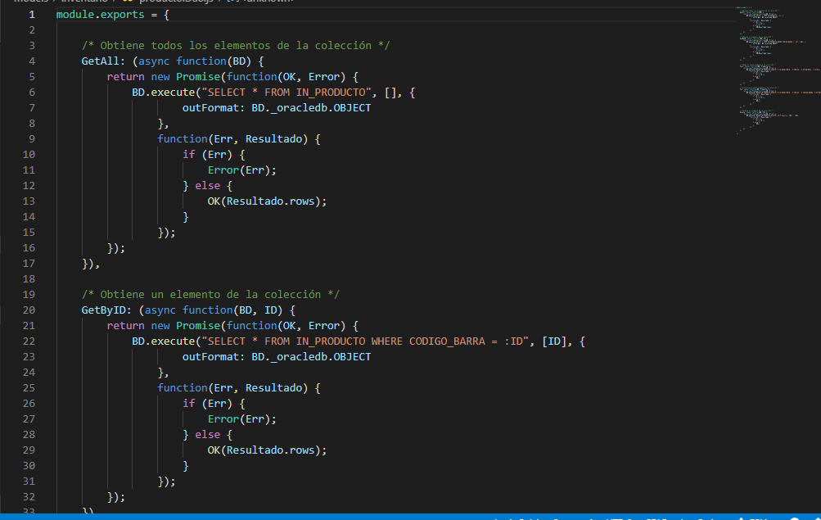**Fig. 11: Validación del proceso de inicio de sesión.**

**Fig. 12: Petición de valores a la API de productos.**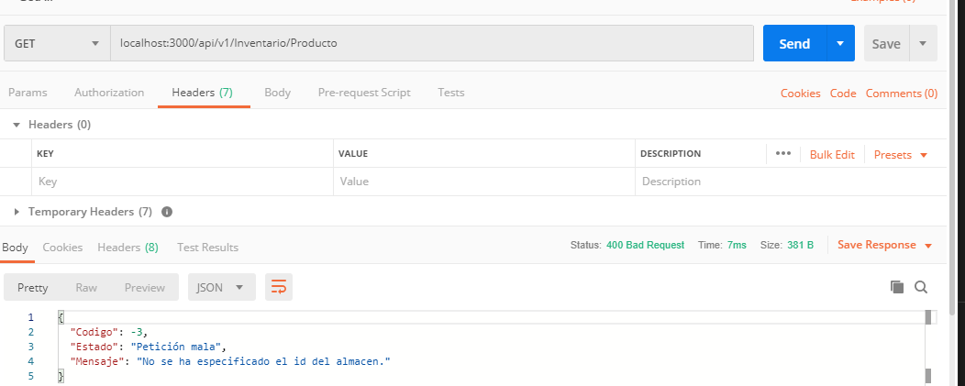

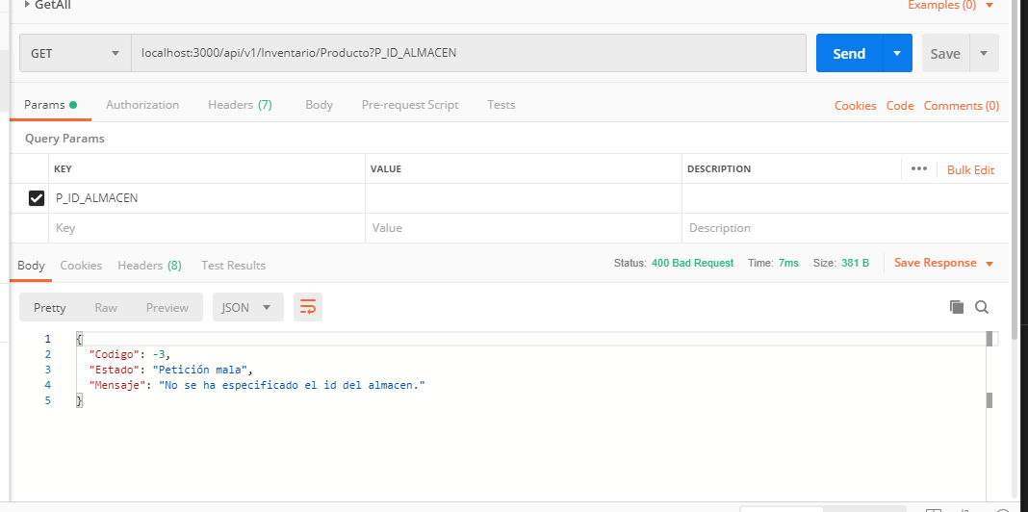**Fig. 13: Petición de valores a la API de productos del Almacén.**

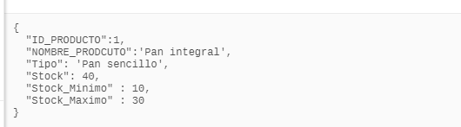**Fig. 13: Retorno de la petición con valores del producto.**

**3 – Tabla Proveedor**

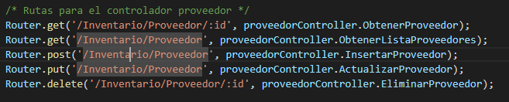**Fig. 14: Ruta del controlador de Proveedor**

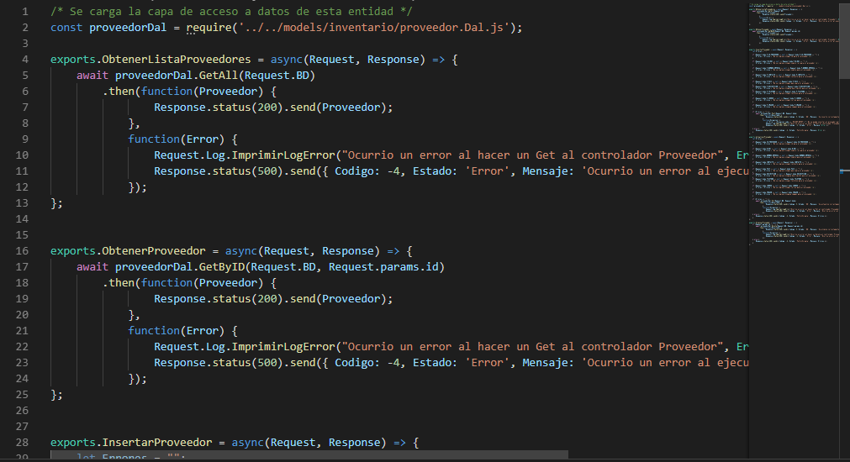**Fig. 15: Validación del proceso de lista de proveedores.**

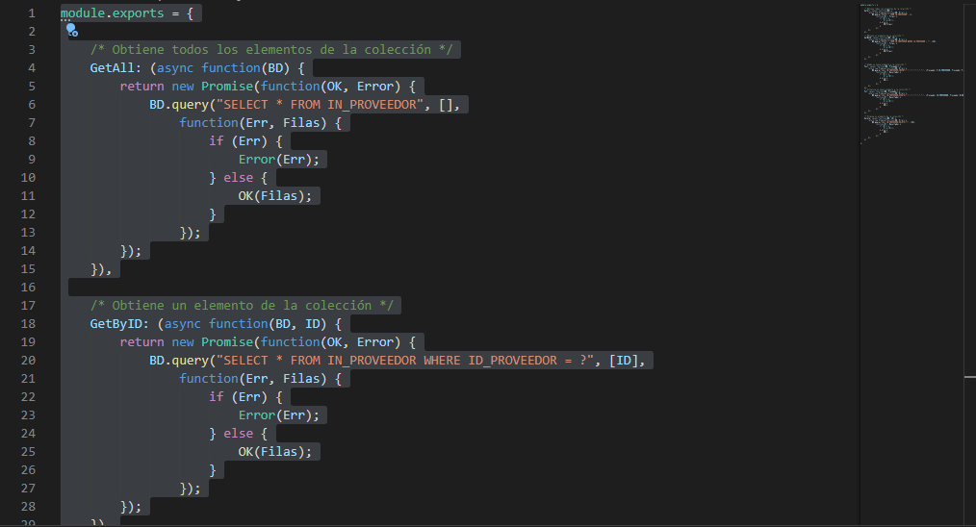**Fig. 16: Validación para obtener ID de Proveedores.**

**Fig. 17: Petición a la API para información de Proveedores.**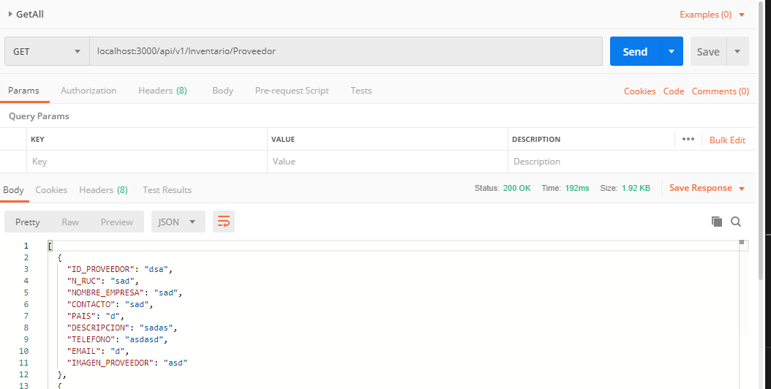

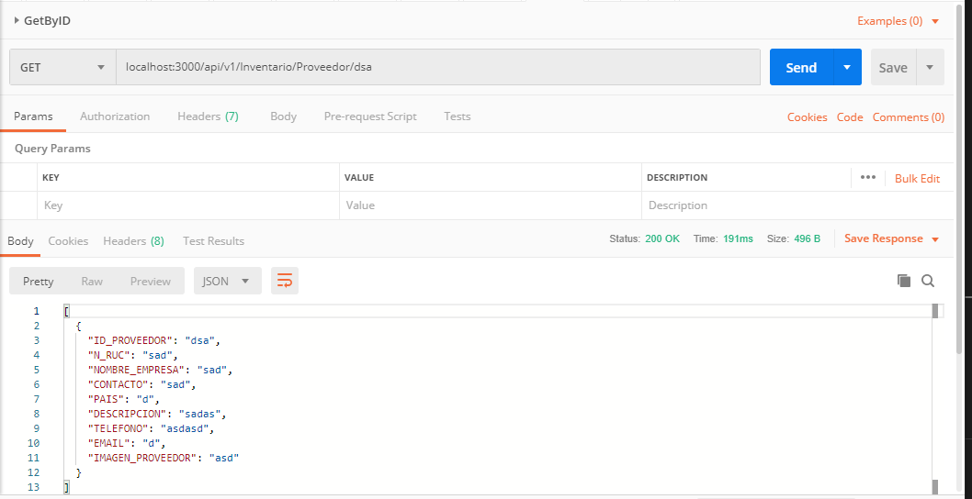**Fig. 18: Retorno de la petición con valores del proveedor.**

## **5.7. Ejemplos de Caja Negra Aplicados al Sistema de Información del Proyecto de Curso**

1. 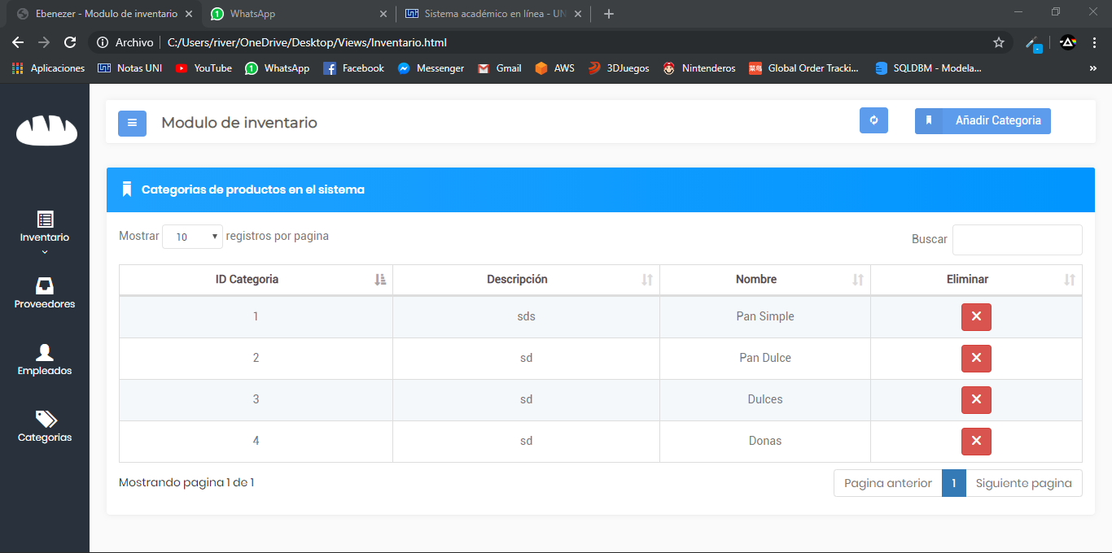**Categoría**

**.**

**Fig. 19: Interfaz con listado de productos por categoría**

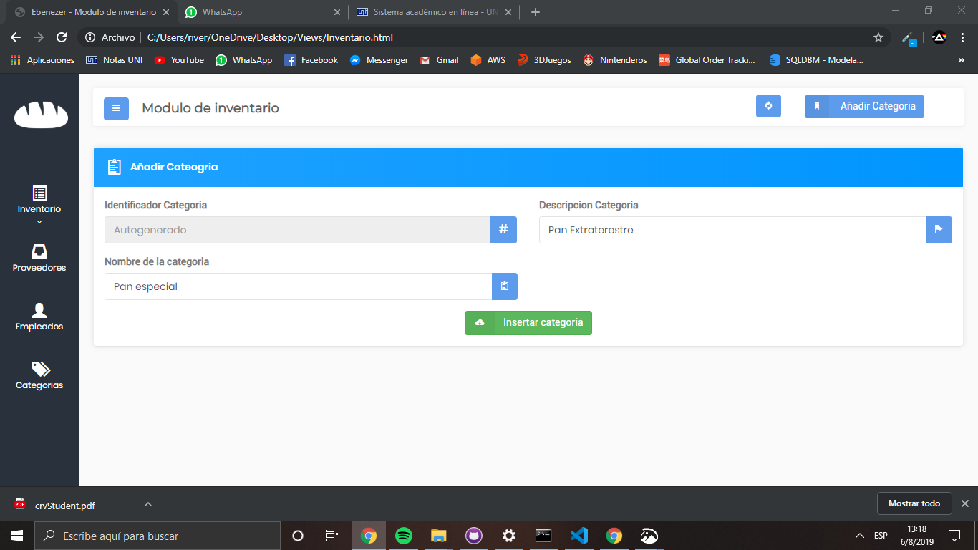

**Fig. 20: Añadir categoría de producto.**

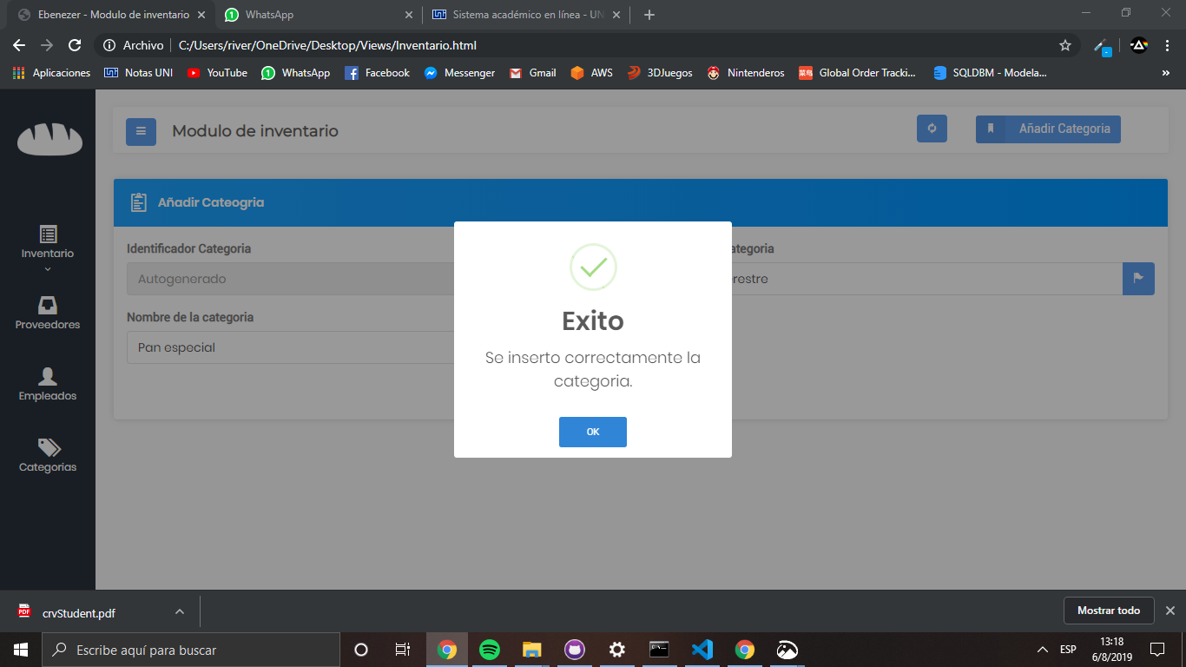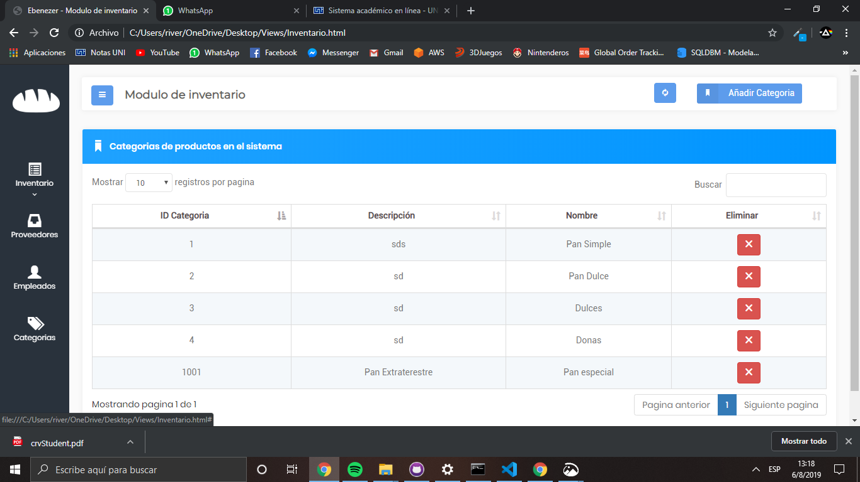 **Fig. 21: Categoría añadida exitosamente.**

**Fig. 22: Listado de categoría con la nueva recién añadida.**

1. **Tabla Empleados**

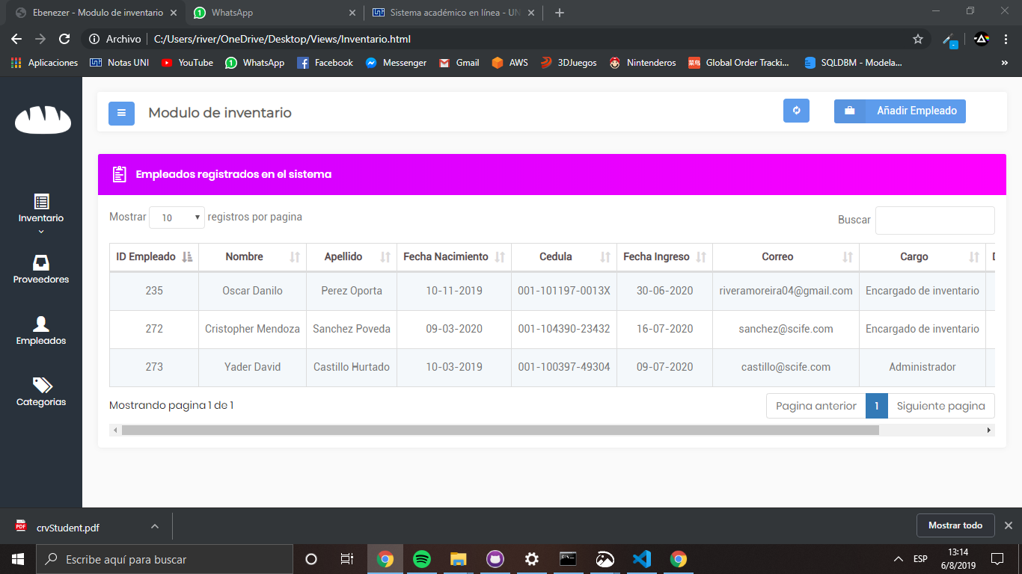

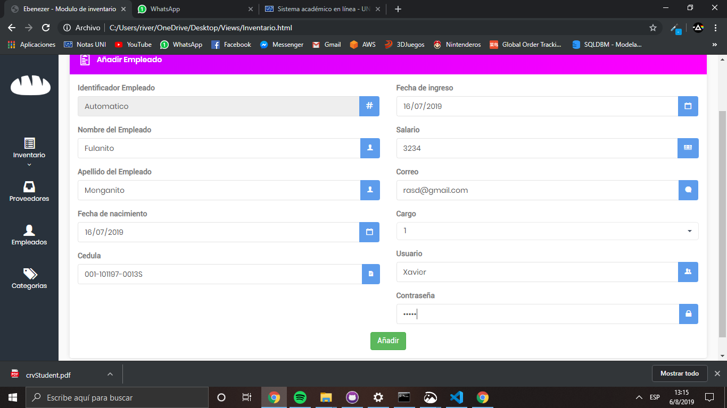**Fig. 23: Listado de los empleados en la empresa.**

**Fig. 24: Añadiendo un empleado nuevo.**

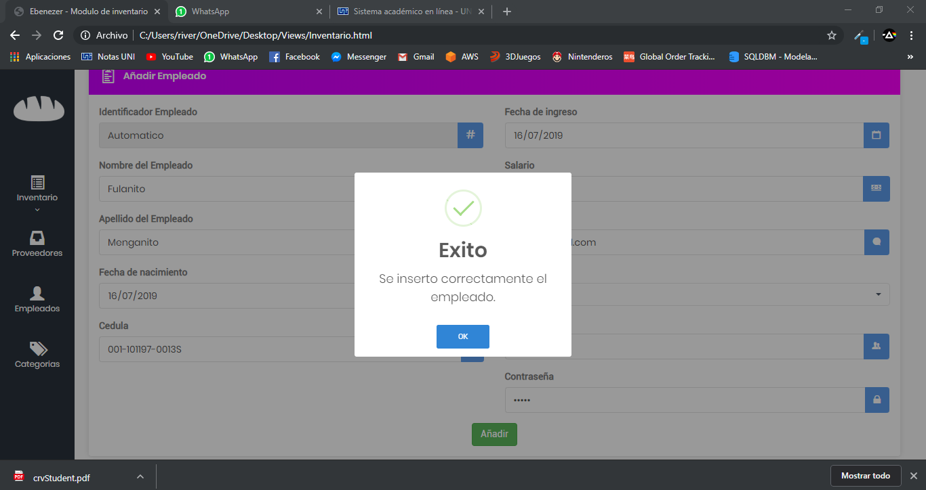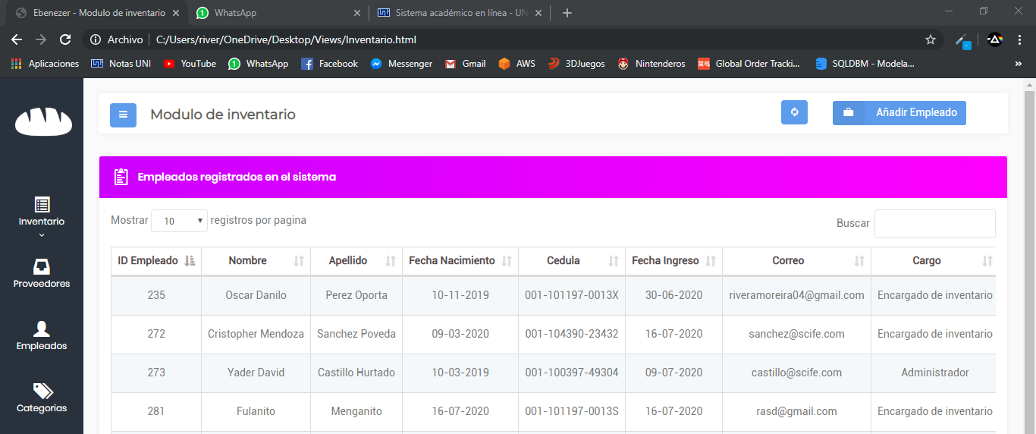**Fig. 25: Empleado añadido exitosamente.**

**Fig. 26: Listado de empleados actualizada.**

1. 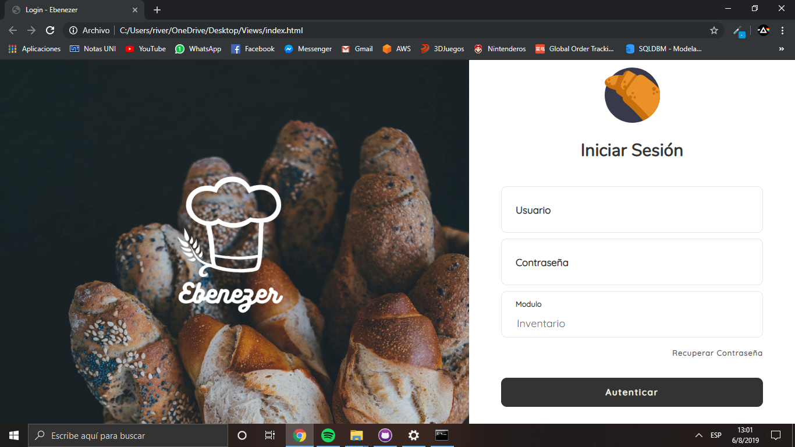**Acceso al Sistema**

**c**

**Fig. 28: Campos para inserción de credenciales.** 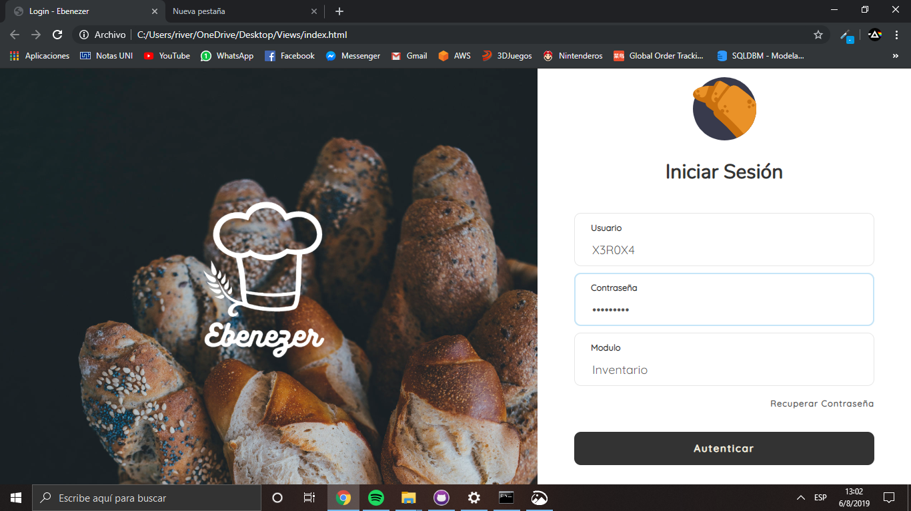

**Fig. 28: Campos para inserción de credenciales.**

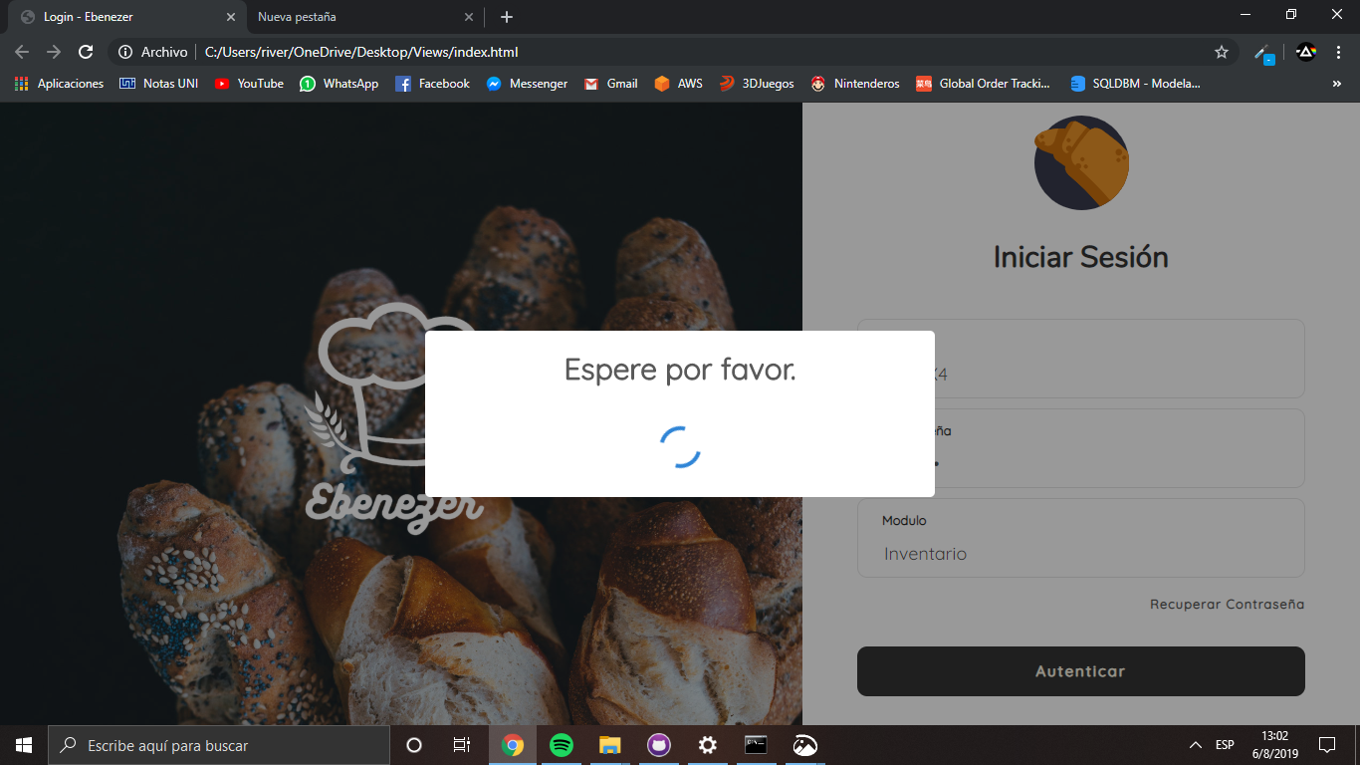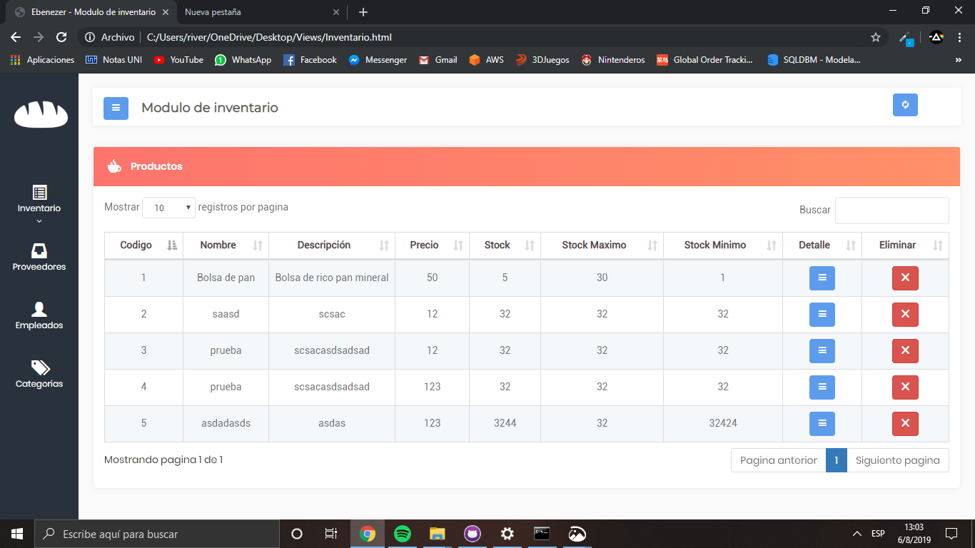**Fig. 29: Validación de credenciales de inicio de sesión.**

**Fig. 30: Página principal cargada exitosamente.**

# Capítulo 6: Conclusiones

A lo largo de la realización de este documento sobre el desarrollo del sistema web en la gestión de los procesos contables de la panadería Ebenezer, logramos determinar que es factible al evaluar el costo – beneficio que logrará el proyecto en el comercio de pan para poder competir con otras empresas e incluso ingresar a nuevos mercados o clientes objetivos.

El control sobre los 3 procesos principales (contabilidad, facturación e inventario) mediando su registro y gestión, es una parte importante en crecimiento de PYME. Los costos que generará el desarrollo del sistema web en las gestiones de los procesos contables, en poco tiempo mostrarán resultados positivos que beneficiaran altamente a PE; la viabilidad es competente con los altos niveles de utilidad que desempeñará el software en comparación con la situación actual que se da.

# Capítulo 7: Anexos

**Cuestionario Realizado para la investigación:**

1. **Inventario:**
   1. ¿Tienen un control de inventario de los materiales para elaborar el pan?

No hay

* 1. ¿Tiene un control de inventario para los productos finales?

No hay

* 1. ¿Si llevan un control de inventario que tipo es?

No se lleva ese control

* 1. ¿Los productos estas clasificadas?

Si

* 1. ¿Cuál es la clasificación de los productos?

Se clasifican por los nombres propios. Por ejemplo, harina, levadura, azúcar, sal, manteca, etc.

* 1. ¿Actualmente tienen algún método que lleve la contabilidad?

NO

1.7 ¿Cuál es el método de contabilidad utilizado?

Entrevistas

1.8 ¿La contabilidad se lleva formalmente?

No, solo se cuenta la generación de dinero de forma general al día, se anotan los productos que se venden y dependiendo del producto se saca un general del dinero obtenido

* 1. ¿Pangan impuestos?

Si, DGI pago de impuestos de cuota fija.

1. 10 ¿Cuáles son sus productos más vendidos?

Pan simple (barras de 12 unidades que se dan en las pulperías a 1 córdoba)

1. **Facturación.**
   1. ¿Tiene clientes al por mayor o al detalle?

Clientes al por mayor solo por encargo, no sucede muy seguido

* 1. ¿Cuentan con un sistema de facturación?

No

* 1. ¿Cuál es el formato de su sistema de facturación?

No aplica

* 1. ¿Es funcional su sistema de facturación?

Hasta el momento no se emiten facturas formales, el control de pagos se llevan por medio de cuadernos físicos donde se anotan los gastos.

**Proforma de computadoras y otros dispositivos:**

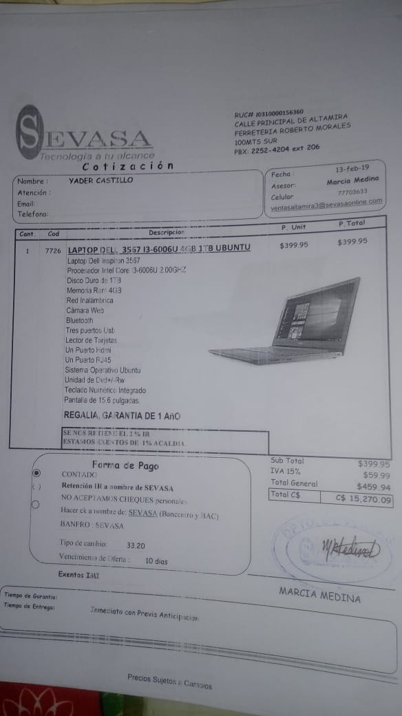**Figura 8: Cotización de ordenador portátil.**

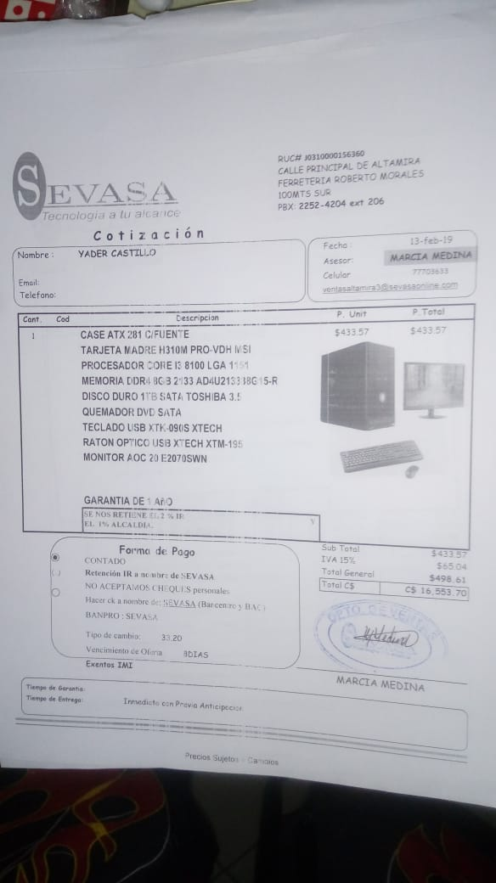**Figura 9: Cotización de ordenador de escritorio.**

# Capítulo 8: Bibliografía

# 

Gonzalez, D. (2 de Septiembre de 2016). *Importancia de las pruebas en desarrollo de software*. Obtenido de Blog Yunbibt: https://www.yunbitsoftware.com/blog/2016/09/02/importancia-de-las-pruebas-en-desarrollo-de-software/

Jústiz-Núñez, D. (Agosto de 2014). *Proceso de pruebas para productos de software en un laboratorio de calidad*. Obtenido de SciELO: http://scielo.sld.cu/scielo.php?script=sci_arttext&pid=S1815-59362014000200003

*La familia de normas ISO/IEC 25000*. (2019). Obtenido de ISO 25000: https://iso25000.com/index.php/normas-iso-25000

Martinez, M. (s.f.). *Pruebas con ejemplos*. Obtenido de Scribd: https://www.scribd.com/document/49666181/Pruebas-Con-Ejemplos

*Métodos de prueba (Caja de Pandora)*. (s.f.). Obtenido de Rincon del vago: https://html.rincondelvago.com/metodos-de-prueba-caja-de-pandora.html?url=metodos-de-prueba-caja-de-pandora

*Normas ISO 9000*. (26 de Agosto de 2019). Obtenido de Wikipedia: https://es.wikipedia.org/wiki/Normas_ISO_9000

*Pruebas de caja blanca*. (s.f.). Obtenido de EcuRed: https://www.ecured.cu/Pruebas_de_caja_blanca

Roberto, L. S. (31 de Enero de 2011). *Pruebas de caja negra*. Obtenido de Buenas tareas: https://www.buenastareas.com/ensayos/Pruebas-De-Caja-Negra/1477804.html